BỘ GIÁO DỤC VÀ ĐÀO TẠO
TRƯỜNG ĐẠI HỌC SƯ PHẠM KỸ THUẬT HƯNG YÊN



ĐỒ ÁN 4

XÂY DỰNG HỆ THỐNG ĐẤU GIÁ TRỰC TUYẾN

NGÀNH: KỸ THUẬT PHẦN MỀM
CHUYÊN NGÀNH: PHÁT TRIỂN ỨNG DỤNG PHẦN MỀM

SINH VIÊN: NGUYỄN QUỐC VIỆT
MÃ LỚP: 12523W.1
HƯỚNG DẪN: TS. HOÀNG QUỐC VIỆT

HƯNG YÊN – 2026
NHẬN XÉT

Nhận xét của giảng viên hướng dẫn:
.......................................................................................................................................
.......................................................................................................................................
.......................................................................................................................................
.......................................................................................................................................
.......................................................................................................................................
.......................................................................................................................................
.......................................................................................................................................
.......................................................................................................................................
.......................................................................................................................................
.......................................................................................................................................
.......................................................................................................................................
.......................................................................................................................................
.......................................................................................................................................
.......................................................................................................................................
.......................................................................................................................................
.......................................................................................................................................
.......................................................................................................................................
.......................................................................................................................................
.......................................................................................................................................
.......................................................................................................................................
.......................................................................................................................................
GIẢNG VIÊN HƯỚNG DẪN
(Ký và ghi rõ họ tên)

LỜI CAM ĐOAN

Em xin cam đoan đồ án “Xây dựng hệ thống đấu giá trực tuyến” là kết quả thực hiện của bản thân em dưới sự hướng dẫn của thầy Hoàng Quốc Việt.
Những phần sử dụng tài liệu tham khảo trong đồ án đã được nêu rõ trong phần tài liệu tham khảo. Các kết quả trình bày trong đồ án và chương trình xây dựng được hoàn toàn là kết quả do bản thân em thực hiện.
Nếu vi phạm lời cam đoan này, em xin chịu hoàn toàn trách nhiệm trước khoa và nhà trường.
Hưng Yên, ngày … tháng … năm…
Sinh viên

…………………………………..
LỜI CẢM Ơ N

Để có thể hoàn thành đồ án này, lời đầu tiên em xin phép gửi lời cảm ơn tới bộ môn Công nghệ phần mềm, Khoa Công nghệ thông tin – Trường Đại học Sư phạm Kỹ thuật Hưng Yên đã tạo điều kiện thuận lợi cho em thực hiện đồ án môn học này.
Đặc biệt em xin chân thành cảm ơn thầy Hoàng Quốc Việt đã rất tận tình hướng dẫn, chỉ bảo em trong suốt thời gian thực hiện đồ án vừa qua.
Em cũng xin chân thành cảm ơn tất cả các Thầy, các Cô trong Trường đã tận tình giảng dạy, trang bị cho em những kiến thức cần thiết, quý báu để giúp em thực hiện được đồ án này.
Mặc dù em đã có cố gắng, nhưng với trình độ còn hạn chế, trong quá trình thực hiện đề tài không tránh khỏi những thiếu sót. Em hi vọng sẽ nhận được những ý kiến nhận xét, góp ý của các Thầy giáo, Cô giáo về những kết quả triển khai trong đồ án.
Em xin trân trọng cảm ơn!

MỤC LỤC
NHẬN XÉT 2
DANH MỤC CÁC THUẬT NGỮ 9
DANH MỤC CÁC BẢNG 10
DANH MỤC CÁC HÌNH VẼ, ĐỒ THỊ 13
CHƯƠNG 1: TỔNG QUAN VỀ ĐỀ TÀI 16
1.1. Lý do chọn đề tài 16
1.2. Mục tiêu của đề tài 17
1.2.1 Mục tiêu tổng quát 17
1.2.2 Mục tiêu cụ thể 18
1.3. Giới hạn và phạm vi của đề tài 20
1.3.1 Đối tượng nghiên cứu 20
1.3.2 Phạm vi nghiên cứu 21
1.4. Nội dung thực hiện 22
1.5. Phương pháp tiếp cận 23
CHƯƠNG 2: CƠ SỞ LÝ THUYẾT 26
2.1. Quy trình phát triển phần mềm 26
2.1.1. Lý thuyết tổng quan về mô hình 26
2.1.2. Áp dụng vào đồ án 26
2.2. Công nghệ Backend – Node.js 27
2.2.1. Nền tảng Node.js 27
2.2.2. Framework và Thư viện ứng dụng 27
2.2.3. Kiến trúc Backend 28
2.3. Công nghệ Frontend – React và TypeScript 29
2.3.1. React 29
2.3.2. TypeScript 30
2.3.3. Các thư viện Frontend sử dụng 30
2.4. Hệ quản trị cơ sở dữ liệu - MySQL 31
2.4.1. Khái niệm và Đặc điểm 31
2.4.2. Lý do ứng dụng vào quy trình vận hành 31
CHƯƠNG 3: PHÂN TÍCH VÀ THIẾT KẾ HỆ THỐNG 32
3.1 Phát biểu bài toán 32
3.2 Đặc tả yêu cầu phần mềm 34
3.2.1 Các yêu cầu chức năng 34
3.2.2 Biểu đồ lớp thực thể 87
3.2.3 Biểu đồ tuần tự 90
3.2.4 Thiết kế cơ sở dữ liệu 90
3.3 Thiết kế giao diện 122
3.3.1 Giao diện trang chủ 122
3.3.2 Giao diện khám phá phiên đấu giá 123
3.3.3 Giao diện chi tiết phiên đấu giá 124
3.3.4 Giao diện hướng dẫn sử dụng 125
3.3.5 Giao diện đăng ký tài khoản 126
3.3.6 Giao diện đăng nhập 127
3.3.7 Giao diện đánh giá công khai 128
3.3.8 Giao diện hồ sơ cá nhân 129
3.3.9 Giao diện sổ địa chỉ 130
3.3.10 Giao diện xác minh người bán 131
3.3.11 Giao diện danh sách đang theo dõi 132
3.3.12 Giao diện phiên đã tham gia 133
3.3.13 Giao diện danh sách đơn mua 134
3.3.14 Giao diện chi tiết đơn mua 135
3.3.15 Giao diện Cơ hội mua tiếp 136
3.3.16 Giao diện chi tiết Cơ hội mua tiếp 137
3.3.17 Giao diện danh sách tranh chấp 138
3.3.18 Giao diện chi tiết tranh chấp của người dùng 139
3.3.19 Giao diện đánh giá về tài khoản 140
3.3.20 Giao diện vi phạm của tài khoản 141
3.3.21 Giao diện thông báo 142
3.3.22 Giao diện quản lý sản phẩm của người bán 143
3.3.23 Giao diện tạo sản phẩm 144
3.3.24 Giao diện chỉnh sửa sản phẩm 145
3.3.25 Giao diện danh sách kiểm định của người bán 146
3.3.26 Giao diện chi tiết kiểm định của người bán 147
3.3.27 Giao diện quản lý phiên của người bán 148
3.3.28 Giao diện tạo phiên đấu giá 149
3.3.29 Giao diện chi tiết phiên của người bán 150
3.3.30 Giao diện danh sách đơn bán 151
3.3.31 Giao diện chi tiết đơn bán 152
3.3.32 Giao diện tổng quan quản trị 153
3.3.33 Giao diện quản lý người dùng 154
3.3.34 Giao diện xét xác minh người bán 155
3.3.35 Giao diện quản lý danh mục 156
3.3.36 Giao diện duyệt sản phẩm 157
3.3.37 Giao diện chi tiết duyệt sản phẩm 158
3.3.38 Giao diện quản lý kiểm định 159
3.3.39 Giao diện chi tiết kiểm định của Admin 160
3.3.40 Giao diện quản lý phiên đấu giá 161
3.3.41 Giao diện quản lý đặt cọc 162
3.3.42 Giao diện quản lý đơn hàng 163
3.3.43 Giao diện chi tiết đơn hàng của Admin 164
3.3.44 Giao diện quản lý tranh chấp 165
3.3.45 Giao diện xử lý tranh chấp 166
3.3.46 Giao diện quản lý vi phạm 167
3.3.47 Giao diện cấu hình hệ thống 168
3.3.48 Giao diện nhật ký hoạt động 169
CHƯƠNG 4: TRIỂN KHAI WEBSITE 170
4.1 Triển khai các chức năng của hệ thống 170
4.1.1 Phía Frontend 170
4.1.2 Phía Backend 170
4.1.3 Phía cơ sở dữ liệu 170
4.2 Kiểm thử và triển khai ứng dụng 171
4.2.1 Kiểm thử 171
4.2.2 Đóng gói ứng dụng 172
4.2.3 Triển khai ứng dụng 172
KẾT LUẬN 173
TÀI LIỆU THAM KHẢO 174

DANH MỤC CÁC THUẬT NGỮ

STT | Từ viết tắt | Cụm từ tiếng anh | Diễn giải
1 | HTML | Hypertext Markup Language | Ngôn ngữ đánh dấu siêu văn bản.
2 | SQL | Structured Query Language | Ngôn ngữ truy vấn có cấu trúc, dùng để quản lý cơ sở dữ liệu quan hệ.
3 | API | Application Programming Interface | Giao diện lập trình ứng dụng, cho phép các phần mềm giao tiếp với nhau.
4 | MVC | Model-View-Controller | Mô hình kiến trúc phần mềm phân tách ứng dụng thành 3 thành phần chính.
5 | HTTP | Hypertext Transfer Protocol | Giao thức truyền tải siêu văn bản, nền tảng trao đổi dữ liệu trên web.
6 | DOM | Document Object Model | Mô hình đối tượng tài liệu, biểu diễn cấu trúc HTML dạng cây đối tượng.
7 | JSX | JavaScript XML | Cú pháp mở rộng cho phép viết HTML trong mã JavaScript (dùng trong React).

DANH MỤC CÁC BẢNG

Bảng 3-1: Mô tả Use Case xem thông tin đấu giá 35
Bảng 3-2: Luồng sự kiện Use Case xem thông tin đấu giá 36
Bảng 3-3: Mô tả Use Case quản lý tài khoản 38
Bảng 3-4: Luồng sự kiện Use Case quản lý tài khoản 39
Bảng 3-5: Mô tả Use Case quản lý hậu giao dịch 41
Bảng 3-6: Luồng sự kiện Use Case quản lý hậu giao dịch 41
Bảng 3-7: Mô tả Use Case quản lý giao dịch mua 44
Bảng 3-8: Luồng sự kiện Use Case quản lý giao dịch mua 44
Bảng 3-9: Mô tả Use Case tham gia đấu giá 48
Bảng 3-10: Luồng sự kiện Use Case tham gia đấu giá 48
Bảng 3-11: Mô tả Use Case đăng ký trở thành người bán 52
Bảng 3-12: Luồng sự kiện Use Case đăng ký trở thành người bán 52
Bảng 3-13: Mô tả Case quản lý sản phẩm 55
Bảng 3-14: Luồng sự kiện Case quản lý sản phẩm 56
Bảng 3-15: Mô tả Use Case gửi và theo dõi kiểm định 59
Bảng 3-16: Luồng sự kiện Use Case gửi và theo dõi kiểm định 60
Bảng 3-17: Mô tả Use Case quản lý phiên đấu giá 62
Bảng 3-18: Luồng sự kiện Use Case quản lý phiên đấu giá 63
Bảng 3-19: Mô tả Use Case quản lý giao dịch bán 65
Bảng 3-20: Luồng sự kiện Use Case quản lý giao dịch bán 66
Bảng 3-21: Mô tả Use Case quản lý tài khoản và người bán 69
Bảng 3-22: Luồng sự kiện Use Case quản lý tài khoản và người bán 69
Bảng 3-23: Mô tả Use Case quản lý danh mục và chính sách 72
Bảng 3-24: Luồng sự kiện Use Case quản lý danh mục và chính sách 72
Bảng 3-25: Mô tả Use Case quản lý sản phẩm và kiểm định 74
Bảng 3-26: Luồng sự kiện Use Case quản lý sản phẩm và kiểm định 75
Bảng 3-27: Mô tả Use Case quản lý đấu giá 78
Bảng 3-28: Luồng sự kiện Use Case quản lý đấu giá 78
Bảng 3-29: Mô tả Use Case quản lý giao dịch 81
Bảng 3-30: Luồng sự kiện Use Case quản lý giao dịch 82
Bảng 3-31: Mô tả Use Case quản lý hệ thống 85
Bảng 3-32: Luồng sự kiện Use Case quản lý hệ thống 85
Bảng 3-33: Cấu trúc bảng người dùng 90
Bảng 3-34: Cấu trúc bảng xác minh người bán 91
Bảng 3-35: Cấu trúc bảng địa chỉ người dùng 93
Bảng 3-36: Cấu trúc bảng danh mục 94
Bảng 3-37: Cấu trúc bảng sản phẩm 95
Bảng 3-38: Cấu trúc bảng kiểm định sản phẩm 96
Bảng 3-39: Cấu trúc bảng phiên đấu giá 99
Bảng 3-40: Cấu trúc bảng tham gia phiên 101
Bảng 3-41: Cấu trúc bảng lượt trả giá 102
Bảng 3-42: Cấu trúc bảng đặt cọc đấu giá 103
Bảng 3-43: Cấu trúc bảng đơn hàng 104
Bảng 3-44: Cấu trúc bảng thanh toán 108
Bảng 3-45: Cấu trúc bảng đề nghị mua tiếp theo 110
Bảng 3-46: Cấu trúc bảng tranh chấp 111
Bảng 3-47: Cấu trúc bảng tệp đính kèm 113
Bảng 3-48: Cấu trúc bảng đánh giá 114
Bảng 3-49: Cấu trúc bảng yêu cầu xử lý 115
Bảng 3-50: Cấu trúc bảng vi phạm 117
Bảng 3-51: Cấu trúc bảng thông báo 118
Bảng 3-52: Cấu trúc bảng cấu hình hệ thống 119
Bảng 3-53: Cấu trúc bảng nhật ký hoạt động 120

DANH MỤC CÁC HÌNH VẼ, ĐỒ THỊ
Hình 3-1: Biểu đồ Use Case tổng quát 34
Hình 3-2: Biểu đồ Use Case xem thông tin đấu giá 35
Hình 3-3: Biểu đồ Use Case quản lý tài khoản 38
Hình 3-4: Biểu đồ Use Case quản lý hậu giao dịch 40
Hình 3-5: Biểu đồ Use Case quản lý giao dịch mua 43
Hình 3-6: Biểu đồ Use Case tham gia đấu giá 47
Hình 3-7: Biểu đồ Use Case đăng ký trở thành người bán 51
Hình 3-8: Biểu đồ Case quản lý sản phẩm 55
Hình 3-9: Biểu đồ Use Case gửi và theo dõi kiểm định 59
Hình 3-10: Biểu đồ Use Case quản lý phiên đấu giá 62
Hình 3-11: Biểu đồ Use Case quản lý giao dịch bán 65
Hình 3-12: Biểu đồ Use Case quản lý tài khoản và người bán 68
Hình 3-13: Biểu đồ Use Case quản lý danh mục và chính sách 71
Hình 3-14: Biểu đồ Use Case quản lý sản phẩm và kiểm định 74
Hình 3-15: Biểu đồ Use Case quản lý đấu giá 78
Hình 3-16: Biểu đồ Use Case quản lý giao dịch 81
Hình 3-17: Biểu đồ Use Case quản lý hệ thống 84
Hình 3-18: Biểu đồ lớp nhóm Tài khoản, sản phẩm và kiểm định 87
Hình 3-19: Biểu đồ lớp Đấu giá, đặt cọc và giao dịch 88
Hình 3-20: Biểu đồ lớp Hậu giao dịch và quản trị hệ thống 89
Hình 3-28: Sơ đồ quan hệ cơ sở dữ liệu 90
Hình 3-29: Giao diện trang chủ 122
Hình 3-30: Giao diện khám phá phiên đấu giá 123
Hình 3-31: Giao diện chi tiết phiên đấu giá 124
Hình 3-32: Giao diện hướng dẫn sử dụng 125
Hình 3-33: Giao diện đăng ký tài khoản 126
Hình 3-34: Giao diện đăng nhập 127
Hình 3-35: Giao diện đánh giá công khai 128
Hình 3-36: Giao diện hồ sơ cá nhân 129
Hình 3-37: Giao diện sổ địa chỉ 130
Hình 3-38: Giao diện xác minh người bán 131
Hình 3-39: Giao diện danh sách đang theo dõi 132
Hình 3-40: Giao diện phiên đã tham gia 133
Hình 3-41: Giao diện danh sách đơn mua 134
Hình 3-42: Giao diện chi tiết đơn mua 135
Hình 3-43: Giao diện Cơ hội mua tiếp 136
Hình 3-44: Giao diện chi tiết Cơ hội mua tiếp 137
Hình 3-45: Giao diện danh sách tranh chấp 138
Hình 3-46: Giao diện chi tiết tranh chấp của người dùng 139
Hình 3-47: Giao diện đánh giá về tài khoản 140
Hình 3-48: Giao diện vi phạm của tài khoản 141
Hình 3-49: Giao diện thông báo 142
Hình 3-50: Giao diện quản lý sản phẩm của người bán 143
Hình 3-51: Giao diện tạo sản phẩm 144
Hình 3-52: Giao diện chỉnh sửa sản phẩm 145
Hình 3-53: Giao diện danh sách kiểm định của người bán 146
Hình 3-54: Giao diện chi tiết kiểm định của người bán 147
Hình 3-55: Giao diện quản lý phiên của người bán 148
Hình 3-56: Giao diện tạo phiên đấu giá 149
Hình 3-57: Giao diện chi tiết phiên của người bán 150
Hình 3-58: Giao diện danh sách đơn bán 151
Hình 3-59: Giao diện chi tiết đơn bán 152
Hình 3-60: Giao diện tổng quan quản trị 153
Hình 3-61: Giao diện quản lý người dùng 154
Hình 3-62: Giao diện xét xác minh người bán 155
Hình 3-63: Giao diện quản lý danh mục 156
Hình 3-64: Giao diện duyệt sản phẩm 157
Hình 3-65: Giao diện chi tiết duyệt sản phẩm 158
Hình 3-66: Giao diện quản lý kiểm định 159
Hình 3-67: Giao diện chi tiết kiểm định của Admin 160
Hình 3-68: Giao diện quản lý phiên đấu giá 161
Hình 3-69: Giao diện quản lý đặt cọc 162
Hình 3-70: Giao diện quản lý đơn hàng 163
Hình 3-71: Giao diện chi tiết đơn hàng của Admin 164
Hình 3-72: Giao diện quản lý tranh chấp 165
Hình 3-73: Giao diện xử lý tranh chấp 166
Hình 3-74: Giao diện quản lý vi phạm 167
Hình 3-75: Giao diện cấu hình hệ thống 168
Hình 3-76: Giao diện nhật ký hoạt động 169

CHƯƠNG 1: TỔNG QUAN VỀ ĐỀ TÀI

1.1. Lý do chọn đề tài
Cùng với sự phát triển của thương mại điện tử, các hoạt động mua bán và trao đổi tài sản trên môi trường trực tuyến ngày càng phổ biến. Bên cạnh hình thức bán hàng với mức giá cố định, đấu giá trực tuyến là một phương thức giao dịch cho phép nhiều người mua cùng cạnh tranh để sở hữu một sản phẩm trong một khoảng thời gian xác định. Hình thức này đặc biệt phù hợp với những sản phẩm có tính khan hiếm, giá trị khó xác định cố định hoặc có mức giá phụ thuộc nhiều vào nhu cầu của thị trường.
Trong thực tế, những nhóm sản phẩm như đồ cổ, đồ sưu tầm, tranh nghệ thuật, đồng hồ cao cấp, trang sức, hàng hiệu giới hạn, xe cổ, sách hoặc tài liệu hiếm thường không phù hợp với cách bán hàng thông thường. Giá trị của các sản phẩm này có thể phụ thuộc vào tình trạng thực tế, nguồn gốc, độ hiếm, lịch sử sở hữu và mức độ quan tâm của người mua. Vì vậy, cơ chế đấu giá giúp người bán có thể tiếp cận nhiều người mua tiềm năng, đồng thời cho phép thị trường góp phần xác định giá trị của sản phẩm.
Tuy nhiên, đối với các tài sản có giá trị cao, một hệ thống đấu giá trực tuyến không chỉ cần cung cấp chức năng trả giá. Hệ thống còn phải giải quyết các vấn đề liên quan đến xác minh người bán, kiểm định sản phẩm, bảo mật mức giá tối đa, đặt cọc tham gia đấu giá, xử lý nhiều yêu cầu đồng thời, thanh toán, giữ tiền trung gian, giao nhận sản phẩm và giải quyết tranh chấp.
Đặc biệt, vấn đề xác thực sản phẩm có ý nghĩa quan trọng đối với hàng hiếm và tài sản có giá trị cao. Nếu sản phẩm chỉ được kiểm duyệt thông qua hình ảnh do người bán cung cấp thì chưa đủ cơ sở để bảo đảm sản phẩm thực tế tương ứng với hồ sơ đã đăng. Vì vậy, hệ thống được thiết kế thêm quy trình kiểm định vật lý tại trung tâm. Người bán gửi sản phẩm thật đến trung tâm, chuyên gia thực hiện kiểm định ngoài hệ thống, quản trị viên ghi nhận kết quả và sản phẩm đạt yêu cầu tiếp tục được lưu giữ tại trung tâm cho đến khi hoàn tất đấu giá.
Bên cạnh đó, để hạn chế trường hợp người tham gia trả giá nhưng không thực hiện nghĩa vụ khi thắng đấu giá, hệ thống hỗ trợ cơ chế đăng ký tham gia và đặt cọc đối với các phiên được yêu cầu. Khoản cọc được xử lý riêng trước khi đơn hàng được tạo; người không thắng được hoàn cọc, còn cọc của người thắng được chuyển thành một phần giá trị của đơn hàng.
Hệ thống cũng áp dụng cơ chế đấu giá tự động. Người tham gia nhập mức giá tối đa mà mình sẵn sàng trả, hệ thống tự động điều chỉnh giá công khai trong giới hạn đó dựa trên bước giá và mức cạnh tranh của các bên. Mức giá tối đa được giữ bí mật và không cung cấp cho người bán, quản trị viên hoặc những người tham gia khác. Khi xuất hiện lượt trả giá hợp lệ trong khoảng thời gian cuối phiên, hệ thống có thể tự động gia hạn nhằm hạn chế hiện tượng đặt giá vào giây cuối.
Từ những yêu cầu trên, em lựa chọn đề tài “Xây dựng hệ thống đấu giá trực tuyến”. Đề tài hướng tới xây dựng một ứng dụng Web phục vụ đấu giá các sản phẩm hiếm, sản phẩm sưu tầm và tài sản có giá trị cao; quản lý xuyên suốt từ đăng ký tài khoản, xác minh người bán, kiểm định sản phẩm, tổ chức đấu giá, đặt cọc, trả giá tự động, Mua ngay, thanh toán mô phỏng, giao nhận, tranh chấp cho đến hoàn tất và đánh giá giao dịch.

1.2. Mục tiêu của đề tài

1.2.1 Mục tiêu tổng quát
Mục tiêu tổng quát của đồ án là xây dựng một hệ thống đấu giá trực tuyến trên nền tảng Web dành cho hàng hiếm, hàng sưu tầm và tài sản có giá trị cao. Hệ thống cho phép người dùng tìm kiếm và theo dõi các phiên đấu giá, đăng ký tham gia, đặt cọc khi cần thiết, trả giá hoặc sử dụng chức năng Mua ngay.\
Đồng thời, những người dùng đã được xác minh có thể trở thành người bán, tạo hồ sơ sản phẩm và thực hiện các bước cần thiết để sản phẩm được kiểm định, xét duyệt và đưa vào đấu giá.
Hệ thống hướng tới quản lý toàn bộ chuỗi nghiệp vụ trong một quy trình thống nhất, bao gồm xác minh người bán, quản lý sản phẩm, kiểm định vật lý, lưu giữ sản phẩm tại trung tâm, tạo và vận hành phiên đấu giá, đặt cọc, đấu giá tự động, thanh toán mô phỏng, giữ tiền trung gian, giao hàng, xử lý tranh chấp, Second Chance và đánh giá sau giao dịch.
Các thao tác quan trọng được kiểm soát thông qua quyền truy cập, trạng thái nghiệp vụ, transaction, ràng buộc dữ liệu và nhật ký hoạt động nhằm hạn chế sai lệch dữ liệu và bảo đảm tính nhất quán của hệ thống.

1.2.2 Mục tiêu cụ thể
Để thực hiện mục tiêu tổng quát, đồ án tập trung vào các mục tiêu cụ thể sau:
- Xây dựng cơ chế quản lý và kiểm định sản phẩm có giá trị cao: Người dùng muốn bán sản phẩm phải hoàn thành xác minh người bán. Đối với các nhóm sản phẩm yêu cầu kiểm định, sản phẩm vật lý được gửi đến trung tâm trước khi đấu giá. Chuyên gia kiểm định ngoài hệ thống và cung cấp kết quả cho quản trị viên. Sản phẩm đạt yêu cầu được tiếp tục lưu giữ tại trung tâm cho đến khi được bán hoặc được xử lý theo quy định.
- Xây dựng cơ chế đấu giá tự động và bảo mật: Người dùng nhập mức giá tối đa sẵn sàng trả. Hệ thống tự động xác định mức giá công khai theo giá hiện tại, bước giá và mức cam kết của những người tham gia. Mức giá tối đa được lưu dưới dạng dữ liệu riêng tư và không được công khai qua API, Socket.IO hoặc giao diện quản trị. Nếu hai người có cùng mức tối đa, người được ghi nhận trước được ưu tiên.
- Xây dựng cơ chế đăng ký và đặt cọc tham gia đấu giá: Đối với các phiên yêu cầu cọc, người mua phải đăng ký và hoàn thành đặt cọc trước khi được quyền trả giá. Chính sách cọc do quản trị viên cấu hình và được chụp lại tại thời điểm tạo phiên, do đó việc thay đổi cấu hình sau này không ảnh hưởng đến các phiên đã được tạo.
- Quản lý toàn bộ vòng đời phiên đấu giá: Hệ thống quản lý giá khởi điểm, giá sàn, giá Mua ngay, bước giá, thời gian bắt đầu và kết thúc, phí vận chuyển, chính sách cọc và trạng thái phiên. Hệ thống hỗ trợ cơ chế chống đặt giá phút chót bằng cách gia hạn thời gian khi có lượt giá công khai hợp lệ trong 60 giây cuối phiên.
- Xây dựng chức năng Mua ngay: Người mua có thể mua sản phẩm theo mức giá cố định nếu phiên còn cho phép Mua ngay. Chức năng này không yêu cầu người mua đặt cọc trước. Người mua phải hoàn thành thanh toán mô phỏng ngay; chỉ khi thanh toán thành công thì phiên mới được chốt và đơn hàng mới được hoàn tất tạo.
- Quản lý giao dịch sau đấu giá: Khi phiên kết thúc thành công, hệ thống tạo đơn hàng theo giá công khai cuối cùng chứ không sử dụng mức giá tối đa bí mật. Nếu người thắng đã đặt cọc, khoản cọc được chuyển vào đơn và người mua chỉ phải thanh toán phần còn thiếu cùng các khoản phí liên quan.
- Quản lý giữ tiền và giao nhận: Sau khi thanh toán đầy đủ, tiền được hệ thống mô phỏng ở trạng thái giữ trung gian và chưa giải ngân ngay cho người bán. Đối với sản phẩm đã kiểm định và được trung tâm giữ, trung tâm gửi trực tiếp sản phẩm đến người mua; đối với dữ liệu cũ hoặc sản phẩm không kiểm định, người bán có thể là nguồn gửi hàng.
- Xây dựng cơ chế giải quyết tranh chấp: Người mua có thể mở tranh chấp khi chưa nhận hàng, hàng không đúng mô tả, hư hỏng, thiếu phụ kiện, không khớp hồ sơ kiểm định hoặc nghi ngờ tính xác thực. Quản trị viên xem xét hồ sơ, bằng chứng và thông tin liên quan để đưa ra quyết định cuối cùng. Hệ thống chỉ hỗ trợ hoàn toàn bộ số tiền cho người mua hoặc giải ngân toàn bộ cho người bán đối với giao dịch mới.
- Hỗ trợ Second Chance: Khi người thắng đấu giá không hoàn thành nghĩa vụ thanh toán, người bán có thể chủ động yêu cầu gửi đề nghị mua tiếp theo cho người trả giá hợp lệ kế tiếp. Giá đề nghị được xác định từ lịch sử giá công khai, không sử dụng mức giá tối đa bí mật. Người nhận Second Chance không phải đặt cọc lại mà phải thanh toán đầy đủ khi chấp nhận đề nghị.
- Tăng tính minh bạch và khả năng quản trị: Hệ thống hỗ trợ đánh giá sau giao dịch, quản lý vi phạm, thông báo, cấu hình nghiệp vụ và nhật ký hoạt động. Các thao tác liên quan đến sản phẩm, tiền, cọc, kiểm định và quyết toán đều được kiểm soát nhằm phục vụ truy vết khi cần thiết.

1.3. Giới hạn và phạm vi của đề tài

1.3.1 Đối tượng nghiên cứu
Đối tượng nghiên cứu chính của đồ án là quy trình nghiệp vụ của một hệ thống đấu giá trực tuyến dành cho hàng hiếm, hàng sưu tầm và tài sản có giá trị cao.
Quy trình được nghiên cứu từ khi một người dùng đăng ký tài khoản, trở thành người bán đã xác minh, tạo hồ sơ sản phẩm, thực hiện kiểm định, đưa sản phẩm vào phiên đấu giá cho đến quá trình đặt cọc, trả giá, xác định người thắng, thanh toán, giao nhận và hoàn tất giao dịch.
Các tác nhân chính của hệ thống gồm:
- Khách: xem danh mục, sản phẩm đã duyệt, phiên đấu giá, lịch sử giá công khai và thông tin kiểm định được phép công khai; có thể đăng ký và đăng nhập.
- Người dùng/Người mua: quản lý hồ sơ, địa chỉ, theo dõi phiên, đăng ký tham gia, đặt cọc, trả giá, Mua ngay, thanh toán, quản lý đơn mua, Second Chance, tranh chấp, đánh giá và thông báo.
- Người bán đã xác minh: là người dùng đã được quản trị viên xác minh quyền bán; có thể tạo sản phẩm, gửi kiểm định, tạo phiên đấu giá, yêu cầu hủy phiên, quản lý đơn bán và gửi Second Chance.
- Quản trị viên: quản lý người dùng, xác minh người bán, quản lý danh mục, quản lý kiểm định, duyệt sản phẩm, quản lý cọc, đơn hàng, tranh chấp, vi phạm, cấu hình và nhật ký hoạt động.
- Tác vụ hệ thống: thực hiện các công việc tự động như mở và đóng phiên, xử lý hết hạn, hoàn hoặc chuyển cọc, gia hạn phiên, hủy đơn quá hạn và gửi thông báo.
Chuyên gia kiểm định và nhân viên trung tâm không được xác định là actor riêng của website trong phạm vi hiện tại. Chuyên gia thực hiện hoạt động kiểm định ngoài hệ thống và cung cấp báo cáo để quản trị viên ghi nhận.
Về mặt công nghệ, đồ án nghiên cứu việc xây dựng Web Application theo kiến trúc Frontend–Backend. Frontend sử dụng React, TypeScript và Vite; Backend sử dụng Node.js, Express.js và TypeScript; dữ liệu được lưu trên MySQL 8; Socket.IO được sử dụng cho các cập nhật thời gian thực.

1.3.2 Phạm vi nghiên cứu
Để bảo đảm tính khả thi trong khuôn khổ Đồ án 4, hệ thống được giới hạn trong các phạm vi sau:
- Phạm vi nghiệp vụ: Hệ thống quản lý quá trình đấu giá một sản phẩm trong một phiên, bao gồm xác minh người bán, tạo và kiểm định sản phẩm, duyệt sản phẩm, tạo phiên, đăng ký tham gia, đặt cọc, trả giá tự động, Mua ngay, thanh toán mô phỏng, giữ tiền, giao nhận, tranh chấp, Second Chance, đánh giá và quản trị.
- Phạm vi sản phẩm: Hệ thống định hướng tới các sản phẩm có tính khan hiếm hoặc giá trị cao như đồ cổ, đồ sưu tầm, tranh nghệ thuật, đồng hồ, trang sức, hàng hiệu giới hạn, xe cổ, sách hoặc tài liệu hiếm, kỷ vật và nhạc cụ vintage.
- Phạm vi nền tảng: Hệ thống được phát triển dưới dạng Web Application với giao diện tiếng Việt, sử dụng trên máy tính và các thiết bị có kích thước màn hình khác nhau. Không phát triển ứng dụng di động riêng trong phạm vi hiện tại.
- Giới hạn kiểm định: Hoạt động kiểm định vật lý được mô phỏng về mặt quản lý nghiệp vụ trên website. Chuyên gia không trực tiếp sử dụng hệ thống. Kết quả kiểm định được quản trị viên cập nhật dựa trên báo cáo do chuyên gia hoặc trung tâm cung cấp.
- Giới hạn thanh toán: Hệ thống không tích hợp cổng thanh toán thực tế. Các nghiệp vụ đặt cọc, thanh toán, hoàn tiền và giải ngân được mô phỏng để kiểm thử quy trình. Hệ thống không có ví nội bộ, chức năng nạp tiền, rút tiền hoặc chuyển tiền giữa người dùng.
- Giới hạn vận chuyển: Hệ thống không kết nối trực tiếp với API của các đơn vị vận chuyển. Đối với sản phẩm được trung tâm lưu giữ, quản trị viên ghi nhận thông tin trung tâm gửi sản phẩm đến người mua. Đối với sản phẩm không thuộc quy trình kiểm định hoặc dữ liệu cũ, nguồn gửi có thể là người bán.
- Giới hạn tranh chấp và hoàn tiền: Hệ thống chỉ hỗ trợ hai phương án quyết toán cuối cùng đối với giao dịch mới: hoàn toàn bộ cho người mua hoặc giải ngân toàn bộ cho người bán. Không hỗ trợ hoàn tiền một phần. Việc gửi trả hàng và tái kiểm định nếu phát sinh được xử lý ngoài quy trình website của phiên bản đầu; website chỉ lưu bằng chứng, trạng thái và quyết định cuối.
- Các chức năng ngoài phạm vi: Không tích hợp cổng thanh toán thật, eKYC thật, hãng vận chuyển thật, ví điện tử nội bộ, quy trình trả hàng nhiều chặng, hoàn tiền một phần, actor chuyên gia riêng, chat trực tiếp hoặc ứng dụng di động riêng.

1.4. Nội dung thực hiện
Nội dung thực hiện của đề tài bao gồm các công việc chính sau:
- Khảo sát và phân tích yêu cầu: Nghiên cứu đặc điểm của mô hình đấu giá trực tuyến đối với hàng hiếm và tài sản có giá trị cao; xác định các tác nhân và phân tích các quy trình xác minh người bán, kiểm định sản phẩm, đặt cọc, đấu giá, Mua ngay, thanh toán, giao nhận, tranh chấp và Second Chance.
- Phân tích và thiết kế hệ thống: Xây dựng Use Case Diagram, Activity Diagram, Sequence Diagram, ERD và các mô hình liên quan nhằm mô tả chức năng, luồng xử lý và mối quan hệ giữa các thành phần trong hệ thống.
- Thiết kế cơ sở dữ liệu: Xây dựng cơ sở dữ liệu MySQL gồm 21 bảng, phục vụ các nhóm nghiệp vụ về tài khoản, xác minh người bán, danh mục, sản phẩm, kiểm định, đấu giá, đặt cọc, đơn hàng, thanh toán, tranh chấp, đánh giá và quản trị. Trong đó, kiem_dinh_san_pham quản lý vòng đời kiểm định vật lý và dat_coc_dau_gia quản lý vòng đời tiền cọc trước khi có đơn hàng.
- Lập trình và xây dựng chức năng: Phát triển Frontend bằng React và TypeScript, Backend bằng Node.js, Express.js và TypeScript; sử dụng thư viện mysql2 để giao tiếp với MySQL; sử dụng Socket.IO để cập nhật dữ liệu đấu giá theo thời gian thực.
- Hiện thực quy trình kiểm định: Xây dựng chức năng quản lý hồ sơ kiểm định, tiếp nhận hàng tại trung tâm, ghi nhận báo cáo, kết quả kiểm định, trạng thái lưu giữ và tài liệu liên quan.
- Hiện thực cơ chế đặt cọc: Xây dựng chức năng đăng ký tham gia, tạo và xử lý cọc, hoàn cọc cho người không thắng, chuyển cọc vào đơn cho người thắng và xử lý trường hợp không hoàn cọc khi người thắng vi phạm nghĩa vụ thanh toán.
- Hiện thực thuật toán đấu giá: Xây dựng cơ chế đấu giá tự động dựa trên mức tối đa bí mật, bước giá, thứ tự đặt giá, giá sàn và thời gian phiên; xử lý nhiều yêu cầu đồng thời bằng transaction và khóa dữ liệu.
- Xây dựng chức năng Mua ngay và Second Chance: Xử lý thanh toán Mua ngay tức thời, bảo đảm không tồn tại đồng thời hai người thắng; hỗ trợ Second Chance khi người thắng trước không thanh toán.
- Xây dựng các chức năng hậu giao dịch: Bao gồm thanh toán phần còn lại, giữ tiền trung gian, giao hàng từ trung tâm hoặc người bán, xác nhận nhận hàng, tranh chấp, giải ngân, hoàn tiền, đánh giá, vi phạm và thông báo.
- Kiểm thử và đánh giá: Thực hiện kiểm thử các trường hợp nghiệp vụ quan trọng như seller tự đấu giá, buyer chưa cọc nhưng cố BID, hai người cùng đặt giá, Mua ngay cạnh tranh với BID, thanh toán lặp, hết hạn thanh toán, cọc hoàn lặp, tranh chấp đồng thời với giải ngân và bảo mật mức giá tối đa.

1.5. Phương pháp tiếp cận
Để hoàn thành các nội dung trên, đồ án áp dụng các phương pháp tiếp cận sau:
- Phân tích nghiệp vụ theo vòng đời giao dịch: Hệ thống được phân tích từ thời điểm người bán tạo sản phẩm cho đến khi sản phẩm được kiểm định, đưa lên đấu giá, thanh toán và hoàn tất giao dịch. Mỗi giai đoạn xác định điều kiện đầu vào, quyền thực hiện, trạng thái và kết quả đầu ra.
- Phân tích theo vai trò người dùng: Hệ thống phân chia các tác nhân thành Khách, Người dùng, Người bán đã xác minh, Quản trị viên và Tác vụ hệ thống. Mỗi nhóm được xác định rõ chức năng được phép thực hiện và dữ liệu được phép truy cập.
- Thiết kế cơ sở dữ liệu dựa trên vòng đời nghiệp vụ: Các dữ liệu có vòng đời khác nhau được tổ chức thành các bảng riêng. Ví dụ, hồ sơ kiểm định được quản lý trong kiem_dinh_san_pham, tiền cọc được quản lý trong dat_coc_dau_gia, còn thanh toán của đơn được lưu trong thanh_toan.
- Phát triển hệ thống theo kiến trúc phân lớp: Backend được tổ chức theo luồng:

Route → Controller → Service → Repository → MySQL
- Trong đó Service chịu trách nhiệm chính về các quy tắc nghiệp vụ, transaction, phân quyền, nhật ký và thông báo.
- Ưu tiên tính nhất quán dữ liệu: Những thao tác quan trọng như đặt giá, Mua ngay, chuyển cọc, kết thúc phiên, tạo đơn và quyết toán tranh chấp được xử lý tại Backend bằng transaction và khóa dữ liệu. Frontend không tự quyết định người thắng hoặc giá cuối cùng.
- Kiểm thử theo tình huống nghiệp vụ: Thay vì chỉ kiểm thử từng API đơn lẻ, đồ án xây dựng các kịch bản xuyên suốt như seller gửi hàng kiểm định, buyer đặt cọc và tham gia, Mua ngay đồng thời với BID, winner không thanh toán, Second Chance, giao hàng từ trung tâm và tranh chấp sau nhận hàng.

CHƯƠNG 2: CƠ SỞ LÝ THUYẾT

2.1. Quy trình phát triển phần mềm

2.1.1. Lý thuyết tổng quan về mô hình
Mô hình thác nước (Waterfall Model) là phương pháp phát triển phần mềm theo hướng tuần tự, trong đó quá trình xây dựng hệ thống được chia thành các giai đoạn tương đối rõ ràng như phân tích yêu cầu, thiết kế hệ thống, lập trình, kiểm thử và triển khai.
Kết quả của mỗi giai đoạn được sử dụng làm cơ sở cho giai đoạn tiếp theo. Vì vậy, việc xác định yêu cầu và thiết kế trước khi lập trình có vai trò quan trọng.
Mô hình Waterfall phù hợp với những đồ án mà phạm vi chức năng, yêu cầu nghiệp vụ và kiến trúc hệ thống đã được xác định tương đối rõ. Việc tài liệu hóa từng giai đoạn cũng thuận lợi đối với đồ án học tập vì giúp theo dõi quá trình phân tích, thiết kế và triển khai hệ thống.

2.1.2. Áp dụng vào đồ án
Đề tài “Xây dựng hệ thống đấu giá trực tuyến” bao gồm nhiều quy tắc nghiệp vụ cần được xác định rõ như xác minh người bán, kiểm định sản phẩm, đặt cọc, đấu giá tự động, bảo mật mức giá tối đa, Mua ngay, thanh toán, giữ tiền, giao nhận, tranh chấp và Second Chance.
Tài liệu nghiệp vụ hiện tại đã xác định các quy trình chính và cơ sở dữ liệu đã được phát triển thành cấu trúc 21 bảng.
Trong phạm vi đồ án, quá trình phát triển được tổ chức thành các giai đoạn sau:
1. Phân tích yêu cầu (Requirements Analysis): Xác định tác nhân, chức năng, điều kiện và quy tắc nghiệp vụ của hệ thống. Các chức năng chính gồm quản lý tài khoản, xác minh người bán, kiểm định sản phẩm, tạo phiên, đặt cọc, đấu giá, Mua ngay, đơn hàng, tranh chấp, Second Chance và quản trị.
2. Thiết kế hệ thống (System Design): Thiết kế kiến trúc Frontend–Backend, cơ sở dữ liệu, Use Case Diagram, Activity Diagram, Sequence Diagram và ERD.
3. Thực thi/Lập trình (Implementation): Phát triển Frontend bằng React và TypeScript, Backend bằng Node.js, Express.js và TypeScript, kết nối cơ sở dữ liệu MySQL.
4. Kiểm thử (Testing): Thực hiện kiểm thử chức năng, kiểm thử tích hợp và kiểm tra các ràng buộc dữ liệu. Những tình huống đặc biệt như đặt giá đồng thời, Mua ngay cạnh tranh với BID, đặt cọc, thanh toán lặp và tranh chấp được ưu tiên kiểm thử.
5. Triển khai và đánh giá (Deployment and Evaluation): Hệ thống được chạy trên môi trường Web để đánh giá khả năng phối hợp giữa Frontend, Backend, MySQL, Socket.IO và các tác vụ tự động.

2.2. Công nghệ Backend – Node.js

2.2.1. Nền tảng Node.js
Node.js là môi trường thực thi JavaScript phía máy chủ. Trong đề tài, Node.js được sử dụng để xây dựng Backend, tiếp nhận yêu cầu từ Frontend, xử lý quy tắc nghiệp vụ và giao tiếp với cơ sở dữ liệu MySQL.
Node.js hỗ trợ cơ chế xử lý bất đồng bộ và hướng sự kiện, phù hợp với những ứng dụng Web có nhiều thao tác vào/ra như truy vấn cơ sở dữ liệu, tải tệp và truyền dữ liệu thời gian thực.
Trong hệ thống đấu giá, nhiều người dùng có thể cùng theo dõi hoặc gửi yêu cầu tới một phiên trong khoảng thời gian ngắn. Vì vậy, Node.js kết hợp với cơ chế transaction của MySQL và Socket.IO giúp Backend xử lý yêu cầu đồng thời và cung cấp cập nhật nhanh tới người dùng.

2.2.2. Framework và Thư viện ứng dụng
- Express.js: Được sử dụng để xây dựng hệ thống HTTP API, tổ chức Route, Middleware và Controller. Middleware hỗ trợ xác thực JWT, kiểm tra trạng thái tài khoản và phân quyền trước khi cho phép thực hiện các thao tác nghiệp vụ.
- mysql2: Được sử dụng để kết nối Node.js với MySQL, tạo connection pool, thực hiện câu lệnh SQL có tham số và quản lý transaction. Project sử dụng SQL trực tiếp qua tầng Repository thay vì ORM.
- Zod: Được sử dụng để kiểm tra cấu trúc và kiểu dữ liệu đầu vào tại Backend trước khi dữ liệu được đưa vào Service.
- JSON Web Token – JWT: Được sử dụng để xác thực phiên đăng nhập. Backend kiểm tra token và trạng thái tài khoản trước khi cho phép truy cập các API yêu cầu xác thực.
- bcrypt: Được sử dụng để băm mật khẩu trước khi lưu vào cơ sở dữ liệu. Mật khẩu không được lưu dưới dạng văn bản thuần.
- Socket.IO: Được sử dụng để truyền các thay đổi theo thời gian thực như giá hiện tại, trạng thái phiên, thời gian kết thúc sau gia hạn và thông báo của người dùng.
- Multer: Được sử dụng để xử lý việc tải tệp như ảnh sản phẩm, giấy tờ xác minh, bằng chứng tranh chấp, biên bản tiếp nhận và báo cáo kiểm định.
- dotenv: Được sử dụng để tải các biến cấu hình môi trường như thông tin kết nối cơ sở dữ liệu và khóa JWT.

2.2.3. Kiến trúc Backend
Backend của hệ thống được tổ chức theo mô hình phân lớp:
Route
↓
Controller
↓
Service
↓
Repository
↓
MySQL
Trong đó:
- Route: khai báo đường dẫn API và Middleware.
- Controller: tiếp nhận yêu cầu từ Client và trả phản hồi HTTP.
- Service: xử lý nghiệp vụ, phân quyền, transaction, chuyển trạng thái, nhật ký và thông báo.
- Repository: thực hiện các câu lệnh SQL và thao tác dữ liệu.
- MySQL: lưu trữ dữ liệu của hệ thống.
Cách tổ chức này giúp tách biệt phần giao tiếp HTTP khỏi nghiệp vụ và truy vấn cơ sở dữ liệu, từ đó thuận lợi cho việc bảo trì, kiểm thử và mở rộng hệ thống.

2.3. Công nghệ Frontend – React và TypeScript

2.3.1. React
React là thư viện JavaScript được sử dụng để xây dựng giao diện người dùng theo hướng Component.
Thay vì xây dựng toàn bộ giao diện trong một khối, ứng dụng được chia thành các thành phần có thể tái sử dụng như Header, Card sản phẩm, thẻ phiên đấu giá, Form, Modal, Table và các thành phần hiển thị trạng thái.
Trong đề tài, React được sử dụng để xây dựng các khu vực như trang chủ, danh sách sản phẩm, danh sách phiên đấu giá, chi tiết phiên, tài khoản người dùng, khu vực người bán và khu vực quản trị.
Ngoài ra, giao diện còn phải phản ánh các trạng thái nghiệp vụ như trạng thái kiểm định, trạng thái cọc, trạng thái phiên, trạng thái đơn và tranh chấp.

2.3.2. TypeScript
TypeScript là ngôn ngữ mở rộng từ JavaScript, bổ sung hệ thống kiểu dữ liệu tĩnh.
Trong project, TypeScript được sử dụng để định nghĩa các kiểu dữ liệu như người dùng, sản phẩm, hồ sơ kiểm định, phiên đấu giá, cọc, đơn hàng và dữ liệu phản hồi từ API.
Việc sử dụng TypeScript mang lại những lợi ích như:
- giảm lỗi truyền sai kiểu dữ liệu;
- phát hiện lỗi sớm trong quá trình phát triển;
- hỗ trợ quản lý các cấu trúc dữ liệu phức tạp;
- thuận lợi khi refactor và mở rộng chức năng;
- hỗ trợ IDE gợi ý mã nguồn và điều hướng.

2.3.3. Các thư viện Frontend sử dụng
- Vite: Được sử dụng làm công cụ phát triển và đóng gói Frontend.
- Ant Design: Cung cấp các Component giao diện như Form, Table, Modal, DatePicker và các thành phần phản hồi trạng thái.
- Axios: Được sử dụng để gửi HTTP Request từ Frontend đến Backend, bổ sung token xác thực và xử lý phản hồi.
- React Router: Được sử dụng để điều hướng giữa các trang và bảo vệ các màn hình yêu cầu đăng nhập. Việc kiểm tra quyền cuối cùng vẫn được thực hiện tại Backend.
- TanStack Query: Được sử dụng để tải, cache và đồng bộ dữ liệu từ Server.
- Zustand: Được sử dụng để quản lý các trạng thái dùng chung phía Client, đặc biệt là thông tin phiên đăng nhập.
- Socket.IO Client: Được sử dụng để nhận các sự kiện theo thời gian thực như thay đổi giá đấu, trạng thái phiên, thời gian kết thúc và thông báo.
- React Hook Form và Zod: Hỗ trợ quản lý biểu mẫu và kiểm tra cấu trúc dữ liệu đầu vào phía Client.

2.4. Hệ quản trị cơ sở dữ liệu - MySQL

2.4.1. Khái niệm và Đặc điểm
MySQL là hệ quản trị cơ sở dữ liệu quan hệ, cho phép tổ chức dữ liệu thành các bảng và thiết lập quan hệ giữa các bảng thông qua khóa chính, khóa ngoại và các ràng buộc.
Trong đồ án, hệ thống sử dụng MySQL 8 với InnoDB để quản lý dữ liệu về tài khoản, sản phẩm, kiểm định, phiên đấu giá, đặt cọc, đơn hàng, thanh toán, tranh chấp và các hoạt động quản trị.

2.4.2. Lý do ứng dụng vào quy trình vận hành
Đảm bảo tính toàn vẹn dữ liệu: Khóa chính, khóa ngoại, UNIQUE, CHECK và các ràng buộc khác giúp hạn chế dữ liệu không hợp lệ và bảo đảm mối quan hệ giữa các thực thể.
Hỗ trợ Transaction: Các thao tác quan trọng như đặt giá, Mua ngay, xử lý cọc, kết thúc phiên, thanh toán và quyết toán tranh chấp cần cập nhật nhiều dữ liệu liên quan. Transaction giúp bảo đảm các thao tác này hoặc hoàn thành đồng bộ hoặc không được ghi nhận.
Hỗ trợ khóa dữ liệu: Trong một phiên đấu giá có thể có nhiều yêu cầu đồng thời. Việc khóa bản ghi giúp hạn chế tình trạng hai người cùng được ghi nhận là người thắng hoặc Mua ngay và BID cùng tạo hai kết quả khác nhau.
Hỗ trợ truy vấn quan hệ: Các câu lệnh JOIN giúp tổng hợp thông tin từ người dùng, sản phẩm, kiểm định, phiên đấu giá, cọc, đơn hàng và thanh toán để phục vụ nghiệp vụ và thống kê.
Hỗ trợ truy vết và lưu lịch sử: Các bảng như lượt trả giá, thanh toán, đặt cọc, tranh chấp và nhật ký hoạt động lưu lại quá trình thay đổi của hệ thống để hỗ trợ kiểm tra khi phát sinh vấn đề.

CHƯƠNG 3: PHÂN TÍCH VÀ THIẾT KẾ HỆ THỐNG

3.1 Phát biểu bài toán
Hoạt động của một sàn đấu giá trực tuyến dành cho hàng hiếm, hàng sưu tầm và tài sản có giá trị cao là một chuỗi xử lý liên tục giữa nhiều nhóm đối tượng gồm Người mua, Người bán đã xác minh, Quản trị viên và các tác vụ tự động của hệ thống. Khác với một website thương mại điện tử thông thường, hệ thống đấu giá không chỉ thực hiện việc đăng sản phẩm và đặt mua mà còn phải quản lý xuyên suốt quá trình xác minh người bán, kiểm định sản phẩm, tổ chức phiên đấu giá, đặt cọc, trả giá, thanh toán, giao nhận và giải quyết tranh chấp.
Đối với các sản phẩm có giá trị cao, nếu các bước trên được thực hiện rời rạc hoặc thiếu cơ chế kiểm soát thì có thể phát sinh nhiều rủi ro như sản phẩm không đúng hồ sơ, người bán tự tham gia đấu giá sản phẩm của mình, mức giá tối đa của người mua bị lộ, nhiều yêu cầu đồng thời tạo ra hai người thắng, người thắng không thực hiện nghĩa vụ thanh toán hoặc tiền được giải ngân khi giao dịch vẫn đang có tranh chấp. Vì vậy, hệ thống cần giải quyết các bài toán nghiệp vụ cốt lõi sau:
- Bài toán kiểm soát tính hợp lệ của sản phẩm và người bán: Với hàng hiếm và tài sản có giá trị cao, việc chỉ dựa vào hình ảnh và mô tả do người bán cung cấp là chưa đủ. Người bán phải được xác minh danh tính trước khi đăng bán. Đối với sản phẩm thuộc diện bắt buộc kiểm định, hàng hóa thực tế phải được gửi tới trung tâm, chuyên gia thực hiện kiểm định ngoài hệ thống và Quản trị viên ghi nhận kết quả dựa trên báo cáo. Sản phẩm đạt yêu cầu tiếp tục được trung tâm lưu giữ cho đến khi bán thành công nhằm hạn chế trường hợp sản phẩm đã kiểm định bị thay thế trước khi giao cho người mua.
- Bài toán bảo đảm tính công bằng và nhất quán của phiên đấu giá: Trong một phiên đấu giá có thể có nhiều người cùng trả giá trong thời gian ngắn. Hệ thống phải bảo vệ mức giá tối đa bí mật của từng người, tự động tính giá công khai theo bước giá và thứ tự cam kết, đồng thời không cho phép người bán tự đấu giá sản phẩm của mình. Các thao tác như đặt giá, Mua ngay, kết thúc hoặc hủy phiên phải được kiểm soát bằng transaction và khóa dữ liệu để tránh tình trạng cùng một sản phẩm có hai người thắng. Ngoài ra, cơ chế gia hạn khi có lượt giá hợp lệ trong những giây cuối giúp hạn chế việc đặt giá phút chót làm mất cơ hội phản hồi của những người tham gia khác.
- Bài toán ràng buộc giữa quyền tham gia đấu giá và nghĩa vụ tài chính: Đối với những phiên yêu cầu đặt cọc, người mua chỉ được quyền trả giá sau khi hoàn thành cọc. Khoản cọc của người không thắng phải được hoàn lại, trong khi cọc của người thắng được chuyển thành một phần giá trị đơn hàng. Nếu người thắng không thanh toán phần còn lại đúng hạn, đơn bị hủy, khoản cọc không được hoàn và hệ thống tạo hồ sơ vi phạm để Quản trị viên xem xét. Cơ chế này giúp hạn chế tình trạng trả giá thiếu trách nhiệm nhưng vẫn bảo đảm người dùng không bị giữ cọc khi không thắng phiên.
- Bài toán quản lý giao dịch sau đấu giá: Sau khi xác định người thắng, hệ thống vẫn phải tiếp tục quản lý thanh toán, giữ tiền trung gian, giao hàng, kiểm tra sản phẩm và tranh chấp. Đối với hàng đã kiểm định, trung tâm là đơn vị gửi trực tiếp sản phẩm cho người mua. Tiền chỉ được giải ngân cho người bán khi giao dịch đủ điều kiện hoàn tất. Nếu người mua mở tranh chấp, tiền tiếp tục được giữ cho đến khi Quản trị viên xem xét bằng chứng và đưa ra quyết định cuối cùng là hoàn toàn bộ cho người mua hoặc giải ngân toàn bộ cho người bán.
Bên cạnh các bài toán chính trên, hệ thống còn phải xử lý các trường hợp đặc thù như người thắng không thanh toán và người bán muốn gửi Second Chance cho người trả giá hợp lệ tiếp theo, quản lý vi phạm, đánh giá sau giao dịch, thông báo sự kiện và lưu nhật ký các thao tác quan trọng. Những dữ liệu nhạy cảm như mức giá tối đa, thông tin tài chính và tài liệu xác minh phải được giới hạn quyền truy cập theo đúng vai trò.
Tóm lại: Mục tiêu giải quyết bài toán của đồ án không phải chỉ là xây dựng một website cho phép người dùng đăng sản phẩm và nhập giá đấu. Nhiệm vụ đặt ra là xây dựng một hệ thống đấu giá trực tuyến tập trung trên nền tảng Web, quản lý xuyên suốt vòng đời của sản phẩm và giao dịch từ xác minh người bán, kiểm định sản phẩm, đặt cọc, đấu giá, thanh toán, giao nhận đến tranh chấp và hoàn tất. Các quy định nghiệp vụ được chuyển thành các điều kiện, trạng thái và ràng buộc do hệ thống kiểm soát nhằm bảo đảm tính minh bạch, nhất quán và an toàn cho quá trình đấu giá.

3.2 Đặc tả yêu cầu phần mềm

3.2.1 Các yêu cầu chức năng
- Use case tổng quát:
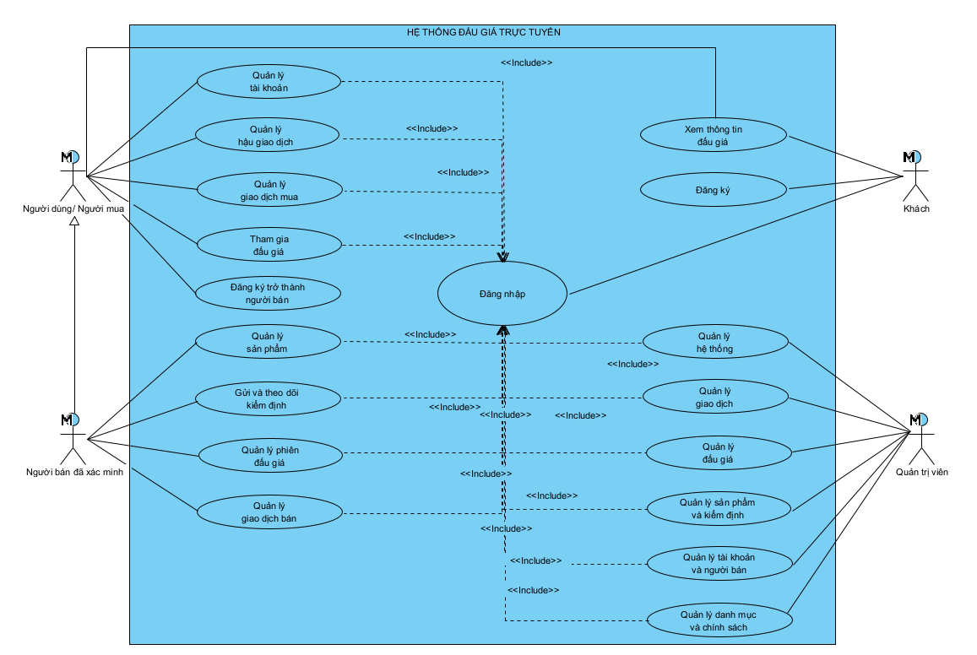
Hình 3-1: Biểu đồ Use Case tổng quát

- Phía khách
- Use case xem thông tin đấu giá:
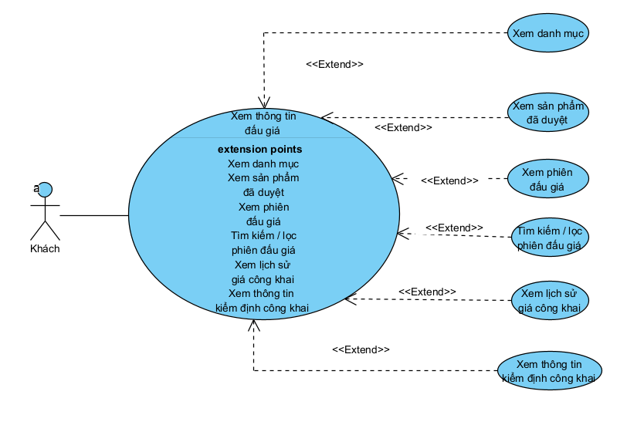
Hình 3-2: Biểu đồ Use Case xem thông tin đấu giá
+ Mô tả Use Case xem thông tin đấu giá:
Bảng 3-1: Mô tả Use Case xem thông tin đấu giá
Use Case ID | Tên Use Case | Actor | Tiền điều kiện | Hậu điều kiện
UC001 | Xem thông tin đấu giá | Khách | Khách truy cập được website VietBid. Không yêu cầu đăng nhập. | Hệ thống hiển thị các thông tin đấu giá công khai theo yêu cầu; không làm thay đổi dữ liệu nghiệp vụ.
+ Luồng sự kiện Use Case xem thông tin đấu giá:
Bảng 3-2: Luồng sự kiện Use Case xem thông tin đấu giá
Use Case con | Luồng chính (Main Flow) | Luồng phụ (Alternative Flow)
Xem danh mục (Extend) | 1. Khách truy cập khu vực danh mục.  2. Hệ thống lấy danh sách danh mục đang hoạt động.  3. Hệ thống hiển thị danh mục.  4. Khách chọn danh mục muốn xem. | A1: Không có danh mục khả dụng  - Hệ thống hiển thị danh sách trống.  A2: Không tải được dữ liệu  - Hệ thống hiển thị thông báo lỗi và cho phép thử lại.
Xem sản phẩm đã duyệt (Extend) | 1. Khách chọn sản phẩm cần xem.  2. Hệ thống kiểm tra sản phẩm được phép công khai.  3. Hệ thống hiển thị tên, mô tả, tình trạng, thương hiệu, ảnh và thuộc tính.  4. Khách xem thông tin chi tiết sản phẩm. | A3: Sản phẩm không tồn tại hoặc không còn công khai  - Hệ thống thông báo sản phẩm không khả dụng.  A4: Ảnh không tải được  - Hệ thống hiển thị trạng thái ảnh lỗi.
Xem phiên đấu giá (Extend) | 1. Khách chọn một phiên đấu giá.  2. Hệ thống lấy dữ liệu công khai của phiên.  3. Hệ thống hiển thị sản phẩm, giá hiện tại, thời gian, phí vận chuyển, trạng thái và yêu cầu cọc nếu có.  4. Khách xem chi tiết phiên đấu giá. | A5: Phiên không tồn tại  - Hệ thống thông báo không tìm thấy phiên.  A6: Phiên đã hết giờ trên trình duyệt nhưng Backend chưa xử lý xong  - Hệ thống hiển thị “Chờ kết quả”.  - Không tự xác định người thắng.
Tìm kiếm / lọc phiên đấu giá (Extend) | 1. Khách nhập từ khóa hoặc chọn điều kiện lọc.  2. Hệ thống gửi yêu cầu tìm kiếm đến Backend.  3. Backend trả về danh sách phiên phù hợp.  4. Hệ thống hiển thị kết quả và phân trang. | A7: Không có kết quả phù hợp  - Hệ thống hiển thị danh sách trống.  A8: Có lỗi khi tìm kiếm  - Hệ thống thông báo lỗi và cho phép thử lại.
Xem lịch sử giá công khai (Extend) | 1. Khách mở chi tiết phiên đấu giá.  2. Khách chọn xem lịch sử giá.  3. Hệ thống lấy các lượt trả giá công khai hợp lệ.  4. Hệ thống hiển thị lịch sử giá đã hình thành. | A9: Chưa có lượt trả giá  - Hệ thống hiển thị trạng thái chưa có dữ liệu.  A10: Dữ liệu là mức giá tối đa bí mật  - Hệ thống không hiển thị dữ liệu đó.
Xem thông tin kiểm định công khai (Extend) | 1. Khách mở sản phẩm hoặc phiên có kiểm định.  2. Hệ thống kiểm tra dữ liệu được phép công khai.  3. Hệ thống hiển thị trạng thái kiểm định, đơn vị, chuyên gia, thời gian và mã chứng nhận nếu có.  4. Khách xem thông tin kiểm định công khai. | A11: Không có thông tin kiểm định công khai  - Hệ thống không hiển thị chi tiết kiểm định.  A12: Yêu cầu dữ liệu nội bộ  - Hệ thống từ chối truy cập biên bản, serial hoặc tài liệu riêng tư.

- Chức năng phía người dùng / người mua
- Use Case quản lý tài khoản:
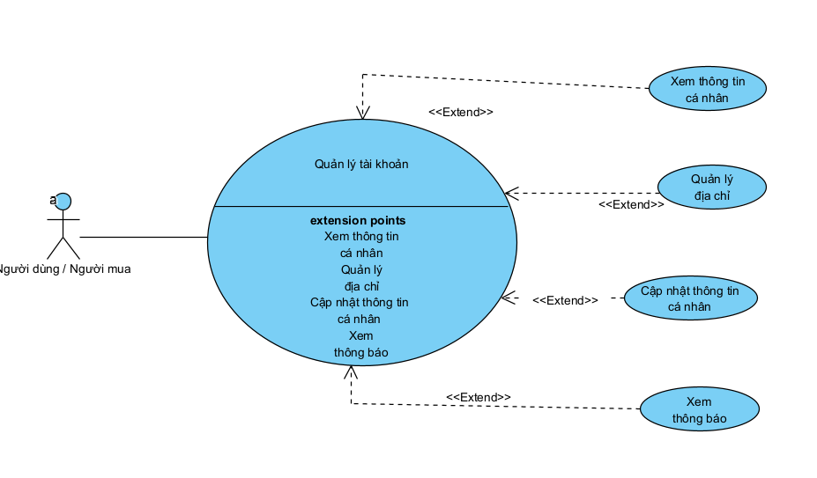
Hình 3-3: Biểu đồ Use Case quản lý tài khoản
+ Mô tả Use Case quản lý tài khoản:
Bảng 3-3: Mô tả Use Case quản lý tài khoản
Use Case ID | Tên Use Case | Actor | Tiền điều kiện | Hậu điều kiện
UC002 | Quản lý tài khoản | Người dùng / Người mua | Người dùng đã đăng nhập vào hệ thống và tài khoản đang ở trạng thái hoạt động. | Người dùng xem hoặc cập nhật được các thông tin thuộc quyền của mình. Các thay đổi hợp lệ về hồ sơ hoặc địa chỉ được lưu vào hệ thống; trạng thái thông báo được cập nhật khi người dùng đọc thông báo.
+ Luồng sự kiện Use Case quản lý tài khoản:
Bảng 3-4: Luồng sự kiện Use Case quản lý tài khoản
Use Case con | Luồng chính (Main Flow) | Luồng phụ (Alternative Flow)
Xem thông tin cá nhân (Extend) | 1. Người dùng chọn chức năng xem thông tin cá nhân.  2. Hệ thống xác định tài khoản đang đăng nhập.  3. Hệ thống lấy thông tin hồ sơ của người dùng.  4. Hệ thống hiển thị các thông tin được phép xem như họ tên, số điện thoại và ảnh đại diện. | A1: Phiên đăng nhập không còn hợp lệ  1. Hệ thống từ chối yêu cầu.  2. Người dùng được yêu cầu đăng nhập lại.  A2: Tài khoản không còn hoạt động  1. Hệ thống không cho tiếp tục thao tác thuộc quyền tài khoản.
Cập nhật thông tin cá nhân (Extend) | 1. Người dùng chọn chức năng cập nhật thông tin cá nhân.  2. Hệ thống hiển thị thông tin hiện tại.  3. Người dùng chỉnh sửa các trường được phép như họ tên, số điện thoại hoặc ảnh đại diện.  4. Người dùng xác nhận cập nhật.  5. Hệ thống kiểm tra dữ liệu.  6. Hệ thống lưu thông tin hợp lệ và hiển thị kết quả cập nhật. | A3: Thông tin nhập không hợp lệ  1. Tại bước 5, hệ thống phát hiện dữ liệu không đáp ứng yêu cầu.  2. Hệ thống không lưu thay đổi và thông báo để người dùng chỉnh sửa.  A4: Thay đổi trường không được phép  1. Hệ thống từ chối việc tự thay đổi vai trò, trạng thái tài khoản hoặc kết quả xác minh.
Quản lý địa chỉ (Extend) | 1. Người dùng chọn chức năng quản lý địa chỉ.  2. Hệ thống hiển thị danh sách địa chỉ của người dùng.  3. Người dùng thêm hoặc cập nhật thông tin địa chỉ gồm tên người nhận, số điện thoại và thông tin địa chỉ giao hàng.  4. Người dùng có thể lựa chọn địa chỉ mặc định.  5. Hệ thống kiểm tra thông tin và lưu thay đổi hợp lệ. | A5: Thông tin địa chỉ không hợp lệ  1. Hệ thống không lưu địa chỉ.  2. Hệ thống thông báo người dùng kiểm tra lại thông tin.
Xem thông báo (Extend) | 1. Người dùng chọn chức năng xem thông báo.  2. Hệ thống xác định tài khoản đang đăng nhập.  3. Hệ thống lấy các thông báo thuộc tài khoản đó.  4. Hệ thống hiển thị danh sách thông báo.  5. Người dùng chọn một thông báo để xem.  6. Hệ thống đánh dấu thông báo tương ứng là đã đọc. | A6: Người dùng yêu cầu thông báo không thuộc tài khoản của mình  1. Hệ thống từ chối truy cập.  A7: Liên kết trong thông báo yêu cầu quyền không phù hợp  1. Hệ thống tiếp tục kiểm tra quyền khi mở liên kết.  2. Nếu không đủ quyền, hệ thống không cho truy cập nội dung đó.

- Use Case quản lý hậu giao dịch:
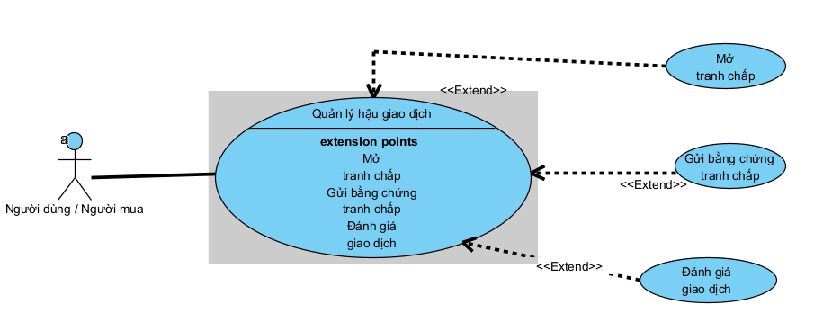
Hình 3-4: Biểu đồ Use Case quản lý hậu giao dịch
+ Mô tả Use Case quản lý hậu giao dịch:
Bảng 3-5: Mô tả Use Case quản lý hậu giao dịch
Use Case ID | Tên Use Case | Actor | Tiền điều kiện | Hậu điều kiện
UC003 | Quản lý hậu giao dịch | Người dùng / Người mua | Người dùng đã đăng nhập bằng tài khoản hợp lệ và có đơn hàng liên quan. Các chức năng tranh chấp hoặc đánh giá chỉ được thực hiện khi đơn đáp ứng điều kiện tương ứng. | Tranh chấp và bằng chứng được hệ thống ghi nhận nếu hợp lệ; tiền giao dịch được giữ lại khi có tranh chấp. Nếu giao dịch đã hoàn tất, đánh giá hợp lệ của người dùng được lưu vào hệ thống.
+ Luồng sự kiện Use Case quản lý hậu giao dịch:
Bảng 3-6: Luồng sự kiện Use Case quản lý hậu giao dịch
Use Case con | Luồng chính (Main Flow) | Luồng phụ (Alternative Flow)
Mở tranh chấp (Extend) | 1. Người dùng truy cập đơn hàng cần khiếu nại.  2. Người dùng chọn chức năng Mở tranh chấp.  3. Hệ thống kiểm tra người dùng có phải bên liên quan của đơn và đơn có đủ điều kiện mở tranh chấp hay không.  4. Hệ thống hiển thị các lý do tranh chấp được hỗ trợ.  5. Người dùng chọn lý do và nhập nội dung mô tả.  6. Người dùng gửi yêu cầu tranh chấp.  7. Hệ thống tạo bản ghi tranh chấp và chuyển giao dịch sang trạng thái đang tranh chấp.  8. Hệ thống giữ số tiền đang giữ, không tự động giải ngân trong thời gian tranh chấp. | A1: Đơn hàng không đủ điều kiện mở tranh chấp  1. Tại bước 3, hệ thống phát hiện trạng thái đơn không cho phép mở tranh chấp.  2. Hệ thống từ chối yêu cầu và thông báo cho người dùng.  A2: Người dùng không thuộc đơn hàng  1. Hệ thống từ chối truy cập và không tạo tranh chấp.  A3: Thông tin tranh chấp không hợp lệ  1. Hệ thống yêu cầu người dùng kiểm tra và bổ sung lại thông tin.
Gửi bằng chứng tranh chấp (Extend) | 1. Người dùng mở tranh chấp đã tạo.  2. Người dùng chọn chức năng gửi bằng chứng.  3. Người dùng chọn tệp bằng chứng và nhập mô tả nếu cần.  4. Hệ thống kiểm tra tranh chấp và quyền của người gửi.  5. Hệ thống lưu tệp bằng chứng gắn với tranh chấp tương ứng.  6. Hệ thống hiển thị kết quả gửi bằng chứng thành công. | A4: Tranh chấp không tồn tại hoặc người dùng không có quyền  1. Hệ thống từ chối yêu cầu.  A5: Tệp bằng chứng không hợp lệ  1. Hệ thống không lưu tệp.  2. Hệ thống thông báo để người dùng chọn lại tệp phù hợp.
Đánh giá giao dịch (Extend) | 1. Người dùng mở đơn hàng đã hoàn thành.  2. Người dùng chọn chức năng Đánh giá giao dịch.  3. Hệ thống kiểm tra đơn ở trạng thái hoàn thành và người dùng là một bên của giao dịch.  4. Người dùng chọn mức đánh giá từ 1 đến 5 sao.  5. Người dùng nhập nhận xét nếu muốn.  6. Người dùng xác nhận gửi đánh giá.  7. Hệ thống kiểm tra người dùng chưa đánh giá giao dịch này trước đó.  8. Hệ thống lưu đánh giá và hiển thị kết quả thành công. | A6: Đơn hàng chưa hoàn thành  1. Hệ thống không cho phép đánh giá.  A7: Người dùng đã đánh giá trước đó  1. Hệ thống không tạo thêm đánh giá mới cho cùng giao dịch.  A8: Người dùng không thuộc giao dịch hoặc tự đánh giá mình  1. Hệ thống từ chối yêu cầu đánh giá.

- Use Case quản lý giao dịch mua:
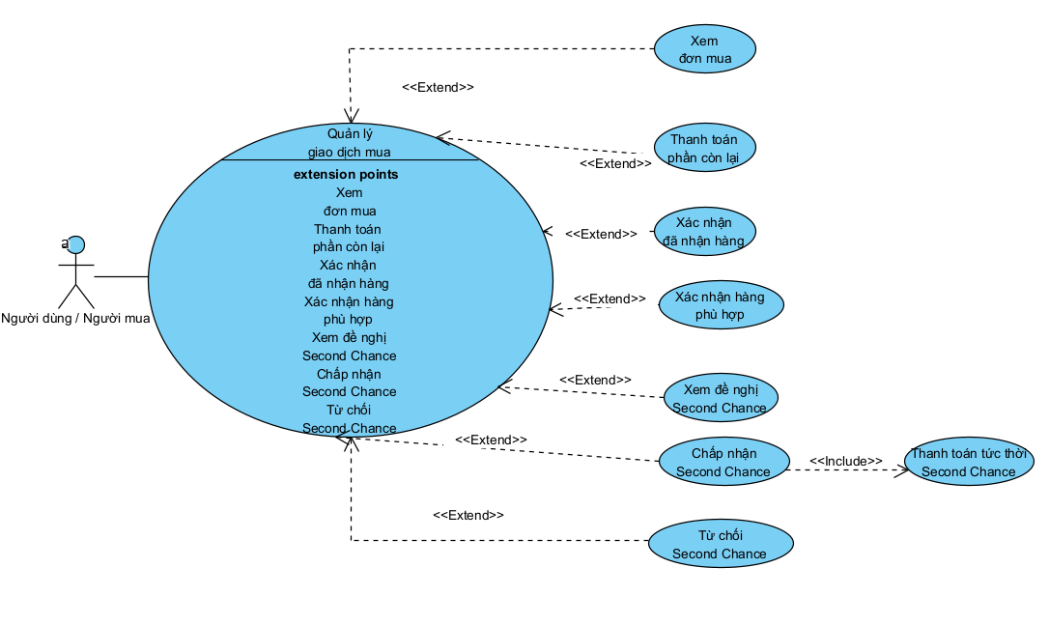
Hình 3-5: Biểu đồ Use Case quản lý giao dịch mua
+ Mô tả Use Case quản lý giao dịch mua:
Bảng 3-7: Mô tả Use Case quản lý giao dịch mua
Use Case ID | Tên Use Case | Actor | Tiền điều kiện | Hậu điều kiện
UC004 | Quản lý giao dịch mua | Người dùng / Người mua | Người dùng đã đăng nhập, tài khoản hợp lệ và có đơn mua hoặc đề nghị Second Chance liên quan đến mình. | Người dùng xem được đơn mua, thực hiện thanh toán khi đủ điều kiện, xác nhận việc nhận/kiểm tra hàng hoặc phản hồi Second Chance. Trạng thái đơn và giao dịch được hệ thống cập nhật tương ứng sau thao tác thành công.
+ Luồng sự kiện Use Case quản lý giao dịch mua:
Bảng 3-8: Luồng sự kiện Use Case quản lý giao dịch mua
Use Case con | Luồng chính (Main Flow) | Luồng phụ (Alternative Flow)
Xem đơn mua (Extend) | 1. Người dùng chọn khu vực đơn mua.  2. Hệ thống xác định tài khoản đang đăng nhập.  3. Hệ thống lấy các đơn hàng mà người dùng là người mua.  4. Hệ thống hiển thị danh sách đơn cùng trạng thái và thông tin liên quan.  5. Người dùng chọn một đơn để xem chi tiết. | A1: Không có đơn mua  1. Hệ thống hiển thị danh sách trống.  A2: Người dùng truy cập đơn không thuộc mình  1. Hệ thống từ chối truy cập.
Thanh toán phần còn lại (Extend) | 1. Người dùng mở đơn ở trạng thái CHO_THANH_TOAN.  2. Hệ thống hiển thị tổng tiền, khoản cọc đã chuyển và số tiền còn thiếu.  3. Người dùng chọn thanh toán phần còn lại.  4. Hệ thống kiểm tra quyền, trạng thái đơn và thời hạn thanh toán.  5. Hệ thống thực hiện thanh toán mô phỏng.  6. Nếu thành công, hệ thống ghi nhận khoản thu thêm và giữ tổng số tiền của đơn.  7. Hệ thống chuyển đơn sang CHO_GUI_HANG. | A3: Thanh toán thất bại  1. Hệ thống ghi nhận kết quả thất bại.  2. Đơn vẫn giữ trạng thái và thời hạn thanh toán hiện tại.  3. Người dùng có thể thử lại khi đơn còn hạn.  A4: Đã quá hạn thanh toán  1. Hệ thống không cho phép thanh toán.  2. Đơn được xử lý theo quy tắc quá hạn.
Xác nhận đã nhận hàng (Extend) | 1. Người dùng mở đơn đã được gửi.  2. Người dùng chọn Đã nhận hàng.  3. Hệ thống kiểm tra trạng thái đơn.  4. Hệ thống ghi nhận thời điểm nhận hàng.  5. Đơn chuyển sang DANG_KIEM_TRA.  6. Hệ thống bắt đầu thời gian kiểm tra hàng mặc định 3 ngày. | A5: Đơn chưa ở trạng thái cho phép xác nhận nhận hàng  1. Hệ thống từ chối thao tác.  A6: Đã xác nhận trước đó  1. Hệ thống không tạo lại mốc nhận hàng mới.
Xác nhận hàng phù hợp (Extend) | 1. Người dùng mở đơn đang trong thời gian kiểm tra.  2. Người dùng chọn Hàng phù hợp / Hoàn tất.  3. Hệ thống kiểm tra đơn không có tranh chấp hoặc cờ xử lý ngăn quyết toán.  4. Người dùng xác nhận hoàn tất.  5. Hệ thống chuyển đơn sang HOAN_THANH.  6. Hệ thống giải ngân số tiền đang giữ cho phía bán theo nghiệp vụ. | A7: Đơn đang có tranh chấp  1. Hệ thống không cho hoàn tất đơn theo luồng thông thường.  A8: Đơn không ở giai đoạn kiểm tra  1. Hệ thống từ chối yêu cầu.
Chấp nhận Second Chance (Extend) | 1. Người dùng mở một đề nghị còn hiệu lực.  2. Người dùng chọn Chấp nhận.  3. Hệ thống kiểm tra lại thời hạn, tài khoản, địa chỉ và khả năng tạo đơn.  4. Hệ thống yêu cầu thanh toán tức thời toàn bộ giá đề nghị và phí.  5. Người dùng xác nhận thanh toán.  6. Nếu thanh toán thành công, hệ thống tạo/finalize đơn mới.  7. Hệ thống đánh dấu đề nghị đã chấp nhận. | A11: Thanh toán thất bại  1. Hệ thống không tạo đơn thành công.  2. Đề nghị vẫn có thể được thử lại nếu chưa hết hạn.  A12: Đề nghị hết hạn hoặc không còn hợp lệ  1. Hệ thống từ chối chấp nhận.
Từ chối Second Chance (Extend) | 1. Người dùng mở đề nghị còn hiệu lực.  2. Người dùng chọn Từ chối.  3. Hệ thống yêu cầu xác nhận.  4. Người dùng xác nhận từ chối.  5. Hệ thống cập nhật trạng thái đề nghị thành từ chối. | A13: Đề nghị đã hết hạn hoặc đã được xử lý  1. Hệ thống không cho phép từ chối lại.
Thanh toán tức thời Second Chance (Include) | 1. Hệ thống xác định tổng phải thanh toán bằng giá Second Chance cộng phí.  2. Người dùng xác nhận thanh toán mô phỏng.  3. Hệ thống xử lý thanh toán.  4. Chỉ khi thanh toán thành công, hệ thống mới hoàn tất việc chấp nhận đề nghị và tạo đơn. | A14: Thanh toán thất bại  1. Hệ thống không tạo/finalize đơn.  2. Không đánh dấu Second Chance đã chấp nhận.  3. Người dùng có thể thử lại nếu đề nghị vẫn còn hiệu lực.
Chấp nhận Second Chance (Extend) | 1. Người dùng mở một đề nghị còn hiệu lực.  2. Người dùng chọn Chấp nhận.  3. Hệ thống kiểm tra lại thời hạn, tài khoản, địa chỉ và khả năng tạo đơn.  4. Hệ thống yêu cầu thanh toán tức thời toàn bộ giá đề nghị và phí.  5. Người dùng xác nhận thanh toán.  6. Nếu thanh toán thành công, hệ thống tạo/finalize đơn mới.  7. Hệ thống đánh dấu đề nghị đã chấp nhận. | A11: Thanh toán thất bại  1. Hệ thống không tạo đơn thành công.  2. Đề nghị vẫn có thể được thử lại nếu chưa hết hạn.  A12: Đề nghị hết hạn hoặc không còn hợp lệ  1. Hệ thống từ chối chấp nhận.

- Use Case tham gia đấu giá:
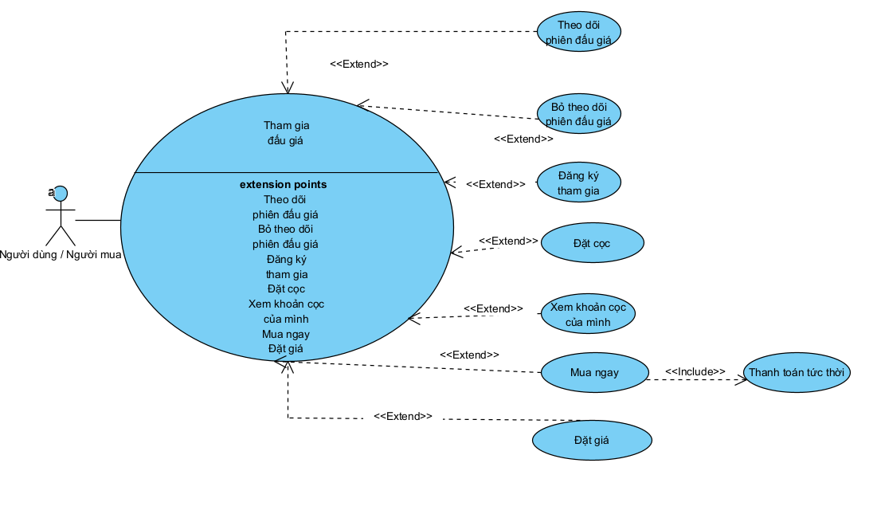
Hình 3-6: Biểu đồ Use Case tham gia đấu giá
+ Mô tả Use Case tham gia đấu giá:
Bảng 3-9: Mô tả Use Case tham gia đấu giá
Use Case ID | Tên Use Case | Actor | Tiền điều kiện | Hậu điều kiện
UC005 | Tham gia đấu giá | Người dùng / Người mua | Người dùng đã đăng nhập và tài khoản đang hoạt động. Với thao tác đặt giá, người dùng phải có địa chỉ nhận hàng, không phải người bán của sản phẩm và đáp ứng điều kiện tham gia của phiên. | Hệ thống ghi nhận thao tác theo dõi, đăng ký/cọc, đặt giá hoặc Mua ngay tương ứng. Giá công khai, trạng thái tham gia, khoản cọc và kết quả giao dịch được cập nhật theo đúng nghiệp vụ.

+ Luồng sự kiện Use Case tham gia đấu giá
Bảng 3-10: Luồng sự kiện Use Case tham gia đấu giá
Use Case con | Luồng chính (Main Flow) | Luồng phụ (Alternative Flow)
Theo dõi phiên đấu giá (Extend) | 1. Người dùng mở chi tiết một phiên đấu giá.  2. Người dùng chọn Theo dõi phiên.  3. Hệ thống kiểm tra tài khoản đăng nhập.  4. Hệ thống ghi nhận quan hệ theo dõi giữa người dùng và phiên.  5. Phiên xuất hiện trong danh sách theo dõi của người dùng. | A1: Phiên đã được theo dõi  1. Hệ thống không tạo bản ghi theo dõi trùng.  2. Trạng thái theo dõi hiện tại được giữ nguyên.
Bỏ theo dõi phiên đấu giá (Extend) | 1. Người dùng mở phiên đang theo dõi.  2. Người dùng chọn Bỏ theo dõi.  3. Hệ thống xóa quan hệ theo dõi của người dùng với phiên.  4. Hệ thống cập nhật danh sách theo dõi. | A2: Người dùng không theo dõi phiên  1. Hệ thống không thực hiện thay đổi dữ liệu.  Lưu ý: Bỏ theo dõi không hủy khoản cọc hoặc mức tối đa đã cam kết trước đó.
Đăng ký tham gia (Extend) | 1. Người dùng chọn đăng ký tham gia phiên.  2. Hệ thống kiểm tra tài khoản đang hoạt động.  3. Hệ thống kiểm tra người dùng có địa chỉ nhận hàng.  4. Hệ thống kiểm tra người dùng không phải người bán sản phẩm.  5. Hệ thống kiểm tra phiên còn đủ điều kiện tham gia.  6. Hệ thống ghi nhận đăng ký tham gia.  7. Nếu phiên yêu cầu cọc, hệ thống hiển thị số tiền cọc cần thanh toán. | A3: Tài khoản không hoạt động  1. Hệ thống từ chối đăng ký.  A4: Chưa có địa chỉ nhận hàng  1. Hệ thống yêu cầu người dùng bổ sung địa chỉ.  A5: Người dùng là người bán sản phẩm  1. Hệ thống từ chối tham gia phiên của chính mình.
Đặt cọc (Extend) | 1. Phiên được cấu hình yêu cầu cọc.  2. Sau khi đăng ký, hệ thống hiển thị số tiền cọc của phiên.  3. Người dùng xác nhận thực hiện đặt cọc.  4. Hệ thống thực hiện thanh toán cọc mô phỏng.  5. Nếu thành công, trạng thái cọc chuyển sang DA_DAT_COC.  6. Người dùng đủ điều kiện BID khi phiên bắt đầu. | A6: Thanh toán cọc thất bại  1. Hệ thống ghi nhận kết quả thất bại.  2. Người dùng chưa được quyền BID.  3. Người dùng có thể thực hiện lần thử mới.  A7: Phiên không yêu cầu cọc  1. Không phát sinh bước đặt cọc.
Xem khoản cọc của mình (Extend) | 1. Người dùng mở thông tin tham gia của phiên.  2. Hệ thống xác định tài khoản hiện tại.  3. Hệ thống lấy hồ sơ cọc của chính người dùng trong phiên.  4. Hệ thống hiển thị số tiền và trạng thái cọc tương ứng. | A8: Chưa có hồ sơ cọc  1. Hệ thống hiển thị trạng thái chưa đặt cọc.  A9: Yêu cầu xem cọc của người khác  1. Hệ thống từ chối truy cập.
Đặt giá (Extend) | 1. Người dùng mở phiên đang diễn ra.  2. Người dùng nhập mức tối đa sẵn sàng trả.  3. Hệ thống kiểm tra tài khoản, địa chỉ, quyền tham gia và điều kiện cọc nếu có.  4. Hệ thống kiểm tra phiên đang hoạt động và mức giá hợp lệ.  5. Hệ thống ghi nhận mức tối đa bí mật.  6. Hệ thống tự động tính giá công khai theo bước giá và mức tối đa của các bên.  7. Hệ thống cập nhật giá công khai và trạng thái dẫn đầu nếu có thay đổi. | A10: Chưa đủ điều kiện cọc  1. Hệ thống từ chối đặt giá đối với phiên yêu cầu cọc.  A11: Phiên chưa bắt đầu hoặc đã kết thúc  1. Hệ thống không ghi nhận mức giá mới.  A12: Mức giá không hợp lệ  1. Hệ thống từ chối và yêu cầu nhập lại.  A13: Hai mức tối đa bằng nhau  1. Người đặt mức đó sớm hơn được ưu tiên.
Mua ngay (Extend) | 1. Người dùng mở phiên có chức năng Mua ngay đang khả dụng.  2. Hệ thống hiển thị giá Mua ngay và phí liên quan.  3. Người dùng chọn Mua ngay.  4. Người dùng xác nhận giá và phí.  5. Hệ thống thực hiện UC Thanh toán tức thời.  6. Nếu thanh toán thành công, hệ thống chốt phiên.  7. Hệ thống xác định người mua là người thắng và tạo/finalize đơn hàng. | A14: Mua ngay không còn khả dụng  1. Hệ thống từ chối yêu cầu.  A15: Phiên đã kết thúc trước khi xử lý  1. Hệ thống không chốt Mua ngay.  A16: Thanh toán thất bại  1. Phiên không bị chốt.  2. Không tạo đơn thành công.
Thanh toán tức thời (Include) | 1. Hệ thống lấy giá Mua ngay và phí từ dữ liệu phiên.  2. Nếu người dùng đã có cọc hợp lệ, hệ thống tính phần tiền còn thiếu.  3. Nếu chưa có cọc, hệ thống tính toàn bộ giá và phí cần thanh toán.  4. Người dùng xác nhận thanh toán mô phỏng.  5. Hệ thống xử lý thanh toán.  6. Chỉ khi thành công, hệ thống mới cho phép hoàn tất Mua ngay. | A17: Thanh toán thất bại  1. Hệ thống ghi nhận kết quả thất bại.  2. Không chốt phiên.  3. Không tạo/finalize đơn.  4. Không chuyển cọc vào đơn.

- Use Case đăng ký trở thành người bán
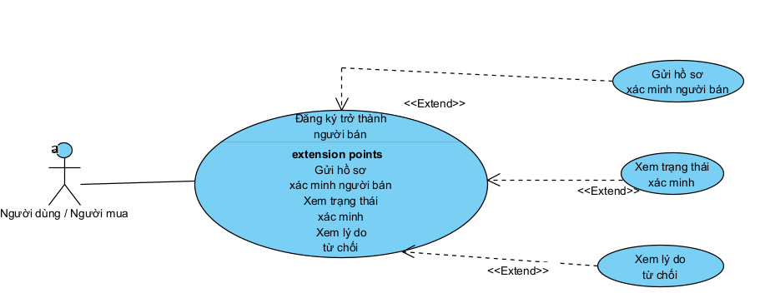
Hình 3-7: Biểu đồ Use Case đăng ký trở thành người bán
+ Mô tả Use Case đăng ký trở thành người bán:
Bảng 3-11: Mô tả Use Case đăng ký trở thành người bán
Use Case ID | Tên Use Case | Actor | Tiền điều kiện | Hậu điều kiện
UC006 | Đăng ký trở thành người bán | Người dùng / Người mua | Người dùng đã đăng nhập và tài khoản đang hoạt động. | Hồ sơ xác minh người bán được ghi nhận để Admin xét duyệt. Người dùng có thể xem trạng thái xử lý; nếu bị từ chối thì xem được lý do. Khi được duyệt, tài khoản có trạng thái người bán DA_XAC_MINH và được phép thực hiện các chức năng của người bán.

+ Luồng sự kiện Use Case đăng ký trở thành người bán:
Bảng 3-12: Luồng sự kiện Use Case đăng ký trở thành người bán
Use Case con | Luồng chính (Main Flow) | Luồng phụ (Alternative Flow)
Gửi hồ sơ xác minh người bán (Extend) | 1. Người dùng chọn chức năng Đăng ký trở thành người bán.  2. Hệ thống hiển thị biểu mẫu xác minh người bán.  3. Người dùng cung cấp giấy tờ xác minh danh tính, ảnh selfie và thông tin ngân hàng theo yêu cầu.  4. Người dùng kiểm tra thông tin và chọn gửi hồ sơ.  5. Hệ thống kiểm tra dữ liệu và tệp được cung cấp.  6. Hệ thống lưu hồ sơ xác minh.  7. Hồ sơ được chuyển cho Quản trị viên xem xét. | A1: Hồ sơ thiếu thông tin  1. Hệ thống không chấp nhận gửi hồ sơ.  2. Hệ thống thông báo các thông tin cần bổ sung.  A2: Tệp không hợp lệ  1. Hệ thống từ chối tệp không đáp ứng yêu cầu.  2. Người dùng được yêu cầu chọn lại tệp phù hợp.  A3: Tài khoản không còn hoạt động  1. Hệ thống từ chối thao tác xác minh.
Xem trạng thái xác minh (Extend) | 1. Người dùng truy cập khu vực đăng ký người bán.  2. Hệ thống xác định tài khoản hiện tại.  3. Hệ thống lấy hồ sơ xác minh của người dùng.  4. Hệ thống hiển thị trạng thái xử lý hồ sơ.  5. Nếu hồ sơ được duyệt, hệ thống hiển thị trạng thái người bán đã xác minh. | A4: Người dùng chưa gửi hồ sơ  1. Hệ thống thông báo chưa có hồ sơ xác minh.  2. Hệ thống cho phép người dùng bắt đầu gửi hồ sơ.
Xem lý do từ chối (Extend) | 1. Người dùng mở hồ sơ xác minh của mình.  2. Hệ thống kiểm tra kết quả xét duyệt.  3. Nếu hồ sơ bị từ chối, hệ thống hiển thị lý do do Quản trị viên ghi nhận.  4. Người dùng xem lý do để biết nội dung cần điều chỉnh hoặc bổ sung. | A5: Hồ sơ chưa bị từ chối  1. Hệ thống không hiển thị lý do từ chối.  A6: Người dùng yêu cầu xem hồ sơ của tài khoản khác  1. Hệ thống từ chối truy cập dữ liệu xác minh riêng tư.

- Phia người bán đã xác thực
- Case quản lý sản phẩm:
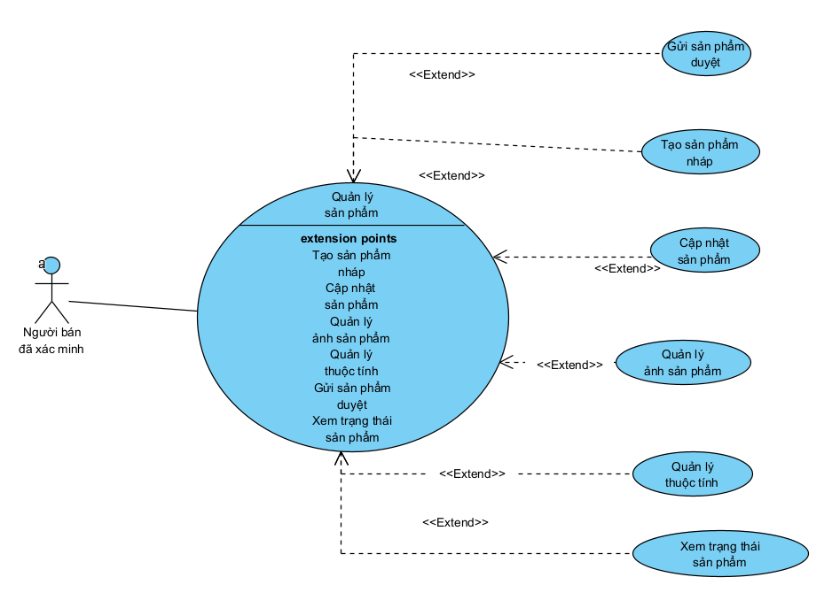
Hình 3-8: Biểu đồ Case quản lý sản phẩm
+ Mô tả Use Case quản lý sản phẩm:
Bảng 3-13: Mô tả Case quản lý sản phẩm
Use Case ID | Tên Use Case | Actor | Tiền điều kiện | Hậu điều kiện
UC007 | Quản lý sản phẩm | Người bán đã xác minh | Người dùng đã được xác minh người bán và tài khoản đang hoạt động. | Người bán có thể tạo và cập nhật hồ sơ sản phẩm của mình theo trạng thái cho phép, quản lý ảnh và giá trị thuộc tính, gửi sản phẩm xét duyệt và theo dõi trạng thái xử lý. Sản phẩm chỉ đủ điều kiện tạo phiên sau khi được duyệt và hoàn thành kiểm định nếu thuộc danh mục bắt buộc kiểm định.

+ Luồng sự kiện Case quản lý sản phẩm:
Bảng 3-14: Luồng sự kiện Case quản lý sản phẩm
Use Case con | Luồng chính (Main Flow) | Luồng phụ (Alternative Flow)
Tạo sản phẩm nháp (Extend) | 1. Người bán chọn chức năng tạo sản phẩm.  2. Hệ thống hiển thị biểu mẫu nhập thông tin sản phẩm.  3. Người bán chọn danh mục và nhập tên, mô tả, tình trạng, thương hiệu cùng các thông tin cần thiết.  4. Người bán nhập các giá trị thuộc tính tương ứng với danh mục.  5. Người bán lưu sản phẩm.  6. Hệ thống tạo sản phẩm ở trạng thái BAN_NHAP. | A1: Thông tin không hợp lệ  1. Hệ thống phát hiện dữ liệu không đúng kiểu hoặc thiếu thông tin cần thiết.  2. Hệ thống không lưu thay đổi và yêu cầu người bán kiểm tra lại.  A2: Tài khoản không còn đủ quyền người bán  1. Hệ thống từ chối tạo sản phẩm.
Cập nhật sản phẩm (Extend) | 1. Người bán mở sản phẩm thuộc quyền sở hữu của mình.  2. Hệ thống kiểm tra trạng thái sản phẩm có cho phép chỉnh sửa hay không.  3. Người bán thay đổi các thông tin được phép.  4. Người bán xác nhận lưu.  5. Hệ thống kiểm tra dữ liệu.  6. Hệ thống cập nhật thông tin sản phẩm. | A3: Người dùng không phải chủ sản phẩm  1. Hệ thống từ chối cập nhật.  A4: Sản phẩm đang ở trạng thái không cho phép sửa  1. Hệ thống không lưu thay đổi.  2. Hệ thống thông báo trạng thái hiện tại của sản phẩm.
Quản lý ảnh sản phẩm (Extend) | 1. Người bán mở phần ảnh của sản phẩm.  2. Người bán thêm, thay đổi hoặc sắp xếp ảnh của sản phẩm theo chức năng được hỗ trợ.  3. Hệ thống kiểm tra tệp ảnh.  4. Hệ thống lưu ảnh gắn với đúng sản phẩm.  5. Hệ thống cập nhật danh sách ảnh hiển thị. | A5: Tệp ảnh không hợp lệ  1. Hệ thống từ chối tải ảnh.  2. Hệ thống thông báo lỗi để người bán chọn lại.  A6: Sản phẩm đang kiểm định hoặc đã đưa vào phiên  1. Hệ thống không cho thay đổi ảnh nếu việc thay đổi làm thay đổi đối tượng đang được kiểm định hoặc đấu giá.
Cập nhật thuộc tính sản phẩm (Extend) | 1. Người bán chọn danh mục của sản phẩm.  2. Hệ thống lấy danh sách thuộc tính được cấu hình cho danh mục đó.  3. Người bán nhập hoặc cập nhật giá trị của các thuộc tính.  4. Hệ thống kiểm tra thuộc tính có thuộc đúng danh mục và đúng kiểu dữ liệu.  5. Hệ thống lưu các giá trị hợp lệ. | A7: Thiếu thuộc tính bắt buộc  1. Hệ thống thông báo các thuộc tính còn thiếu.  2. Người bán phải bổ sung trước khi gửi duyệt.  A8: Giá trị thuộc tính sai kiểu  1. Hệ thống từ chối lưu giá trị không hợp lệ.
Gửi sản phẩm duyệt (Extend) | 1. Người bán mở sản phẩm nháp hoặc sản phẩm được phép gửi lại.  2. Người bán chọn Gửi duyệt.  3. Hệ thống kiểm tra sản phẩm có ảnh và đủ thuộc tính bắt buộc.  4. Hệ thống xác định chính sách kiểm định áp dụng cho sản phẩm tại thời điểm gửi.  5. Nếu dữ liệu hợp lệ, hệ thống chuyển sản phẩm sang trạng thái CHO_XU_LY.  6. Sản phẩm được đưa vào quy trình xét duyệt của Quản trị viên. | A9: Sản phẩm chưa có ảnh  1. Hệ thống không cho gửi duyệt.  2. Hệ thống yêu cầu người bán bổ sung ảnh.  A10: Thiếu thuộc tính bắt buộc  1. Hệ thống từ chối gửi duyệt.  2. Hệ thống yêu cầu bổ sung thông tin.  A11: Sản phẩm thuộc diện bắt buộc kiểm định  1. Hệ thống giữ yêu cầu kiểm định đã chụp tại thời điểm gửi.  2. Sản phẩm phải thực hiện quy trình kiểm định trước khi có thể được duyệt hoàn tất.
Xem trạng thái sản phẩm (Extend) | 1. Người bán mở danh sách sản phẩm của mình.  2. Hệ thống lấy trạng thái hiện tại của từng sản phẩm.  3. Hệ thống hiển thị trạng thái như BAN_NHAP, CHO_XU_LY, DA_DUYET, TU_CHOI hoặc LUU_TRU.  4. Người bán chọn một sản phẩm để xem chi tiết trạng thái và thông tin xử lý liên quan. | A12: Sản phẩm bị từ chối  1. Hệ thống hiển thị trạng thái TU_CHOI.  2. Người bán có thể chỉnh sửa lại hồ sơ khi trạng thái cho phép rồi gửi lại xét duyệt.  A13: Sản phẩm đã được duyệt  1. Hệ thống hiển thị trạng thái DA_DUYET.  2. Sản phẩm đủ điều kiện chuyển sang bước tạo phiên nếu các điều kiện kiểm định liên quan đã hoàn tất.
- Use Case gửi và theo dõi kiểm định:
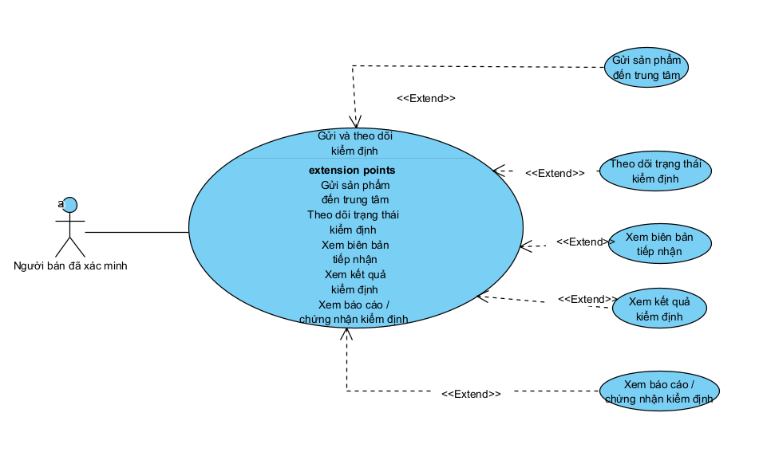
Hình 3-9: Biểu đồ Use Case gửi và theo dõi kiểm định
+ Mô tả Use Case gửi và theo dõi kiểm định:
Bảng 3-15: Mô tả Use Case gửi và theo dõi kiểm định
Use Case ID | Tên Use Case | Actor | Tiền điều kiện | Hậu điều kiện
UC008 | Gửi và theo dõi kiểm định | Người bán đã xác minh | Người bán đã đăng nhập, tài khoản đang hoạt động, sở hữu sản phẩm thuộc diện phải kiểm định và hồ sơ kiểm định đã được mở sau bước kiểm tra sơ bộ. | Người bán có thể thực hiện gửi sản phẩm đến trung tâm và theo dõi quá trình kiểm định. Các thông tin tiếp nhận, trạng thái, kết quả, báo cáo và chứng nhận liên quan được hiển thị theo quyền của người bán.

+ Luồng sự kiện Use Case gửi và theo dõi kiểm định:
Bảng 3-16: Luồng sự kiện Use Case gửi và theo dõi kiểm định
Use Case con | Luồng chính (Main Flow) | Luồng phụ (Alternative Flow)
Gửi sản phẩm đến trung tâm (Extend) | 1. Người bán mở hồ sơ kiểm định của sản phẩm.  2. Hệ thống hiển thị trạng thái CHO_GUI_TRUNG_TAM.  3. Người bán thực hiện gửi sản phẩm thật đến trung tâm theo quy trình kiểm định.  4. Hệ thống ghi nhận sản phẩm đang trong quá trình chuyển đến trung tâm.  5. Trạng thái hồ sơ chuyển sang DANG_VAN_CHUYEN_DEN_TRUNG_TAM.  6. Khi trung tâm nhận hàng, Quản trị viên sẽ ghi nhận việc tiếp nhận trong hệ thống. | A1: Hồ sơ chưa ở trạng thái cho phép gửi  1. Hệ thống không cho thực hiện thao tác gửi.  2. Hệ thống hiển thị trạng thái hiện tại của hồ sơ.  A2: Người dùng không phải chủ sản phẩm  1. Hệ thống từ chối truy cập hồ sơ kiểm định.
Theo dõi trạng thái kiểm định (Extend) | 1. Người bán mở danh sách sản phẩm kiểm định của mình.  2. Hệ thống lấy trạng thái kiểm định hiện tại.  3. Hệ thống hiển thị trạng thái và các mốc thời gian đã được ghi nhận.  4. Người bán chọn hồ sơ để xem chi tiết. | A3: Hồ sơ yêu cầu bổ sung  1. Hệ thống hiển thị trạng thái CAN_BO_SUNG.  2. Người bán xem thông tin cần bổ sung theo hồ sơ.  A4: Kiểm định không đạt  1. Hệ thống hiển thị trạng thái KIEM_DINH_KHONG_DAT.  A5: Kiểm định đạt  1. Hệ thống hiển thị kết quả đạt và trạng thái lưu giữ tương ứng.
Xem biên bản tiếp nhận (Extend) | 1. Người bán mở hồ sơ kiểm định của sản phẩm.  2. Hệ thống kiểm tra người bán có quyền xem hồ sơ.  3. Hệ thống lấy biên bản tiếp nhận đã được Admin ghi nhận.  4. Hệ thống hiển thị mã kiểm định, ngày nhận, tình trạng khi nhận, serial/mã nhận dạng nếu có, số kiện, ghi chú và các tệp tiếp nhận liên quan. | A6: Trung tâm chưa tiếp nhận sản phẩm  1. Hệ thống chưa hiển thị biên bản tiếp nhận.  2. Hệ thống hiển thị trạng thái hiện tại của hồ sơ.  A7: Người dùng không có quyền  1. Hệ thống từ chối truy cập biên bản.
Xem kết quả kiểm định (Extend) | 1. Người bán mở hồ sơ kiểm định.  2. Hệ thống kiểm tra hồ sơ đã có kết quả kiểm định.  3. Hệ thống hiển thị ngày kiểm định, chuyên gia, đơn vị kiểm định, kết quả và nhận xét được phép xem.  4. Người bán xem kết quả DAT, KHONG_DAT hoặc CAN_BO_SUNG. | A8: Chưa có kết quả kiểm định  1. Hệ thống hiển thị trạng thái đang kiểm định.  2. Người bán tiếp tục theo dõi hồ sơ.  A9: Sản phẩm cần bổ sung  1. Hệ thống hiển thị kết quả CAN_BO_SUNG và thông tin liên quan.
Xem báo cáo / chứng nhận kiểm định (Extend) | 1. Người bán mở hồ sơ kiểm định đã có kết quả.  2. Hệ thống kiểm tra quyền truy cập của người bán.  3. Hệ thống hiển thị báo cáo kiểm định được Admin đính kèm.  4. Nếu có mã chứng nhận, hệ thống hiển thị thông tin chứng nhận tương ứng.  5. Người bán xem các tài liệu thuộc hồ sơ kiểm định của sản phẩm mình. | A10: Chưa có báo cáo hoặc chứng nhận  1. Hệ thống thông báo chưa có tài liệu tương ứng.  A11: Người dùng không liên quan đến sản phẩm  1. Hệ thống từ chối truy cập tài liệu kiểm định.

- Use Case quản lý phiên đấu giá:
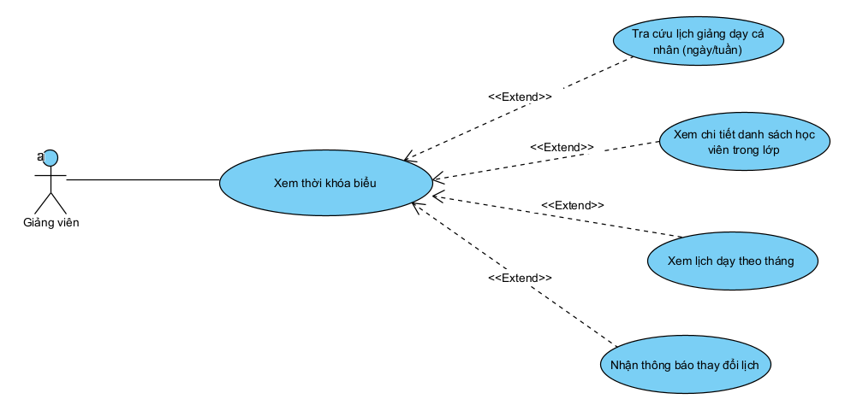
Hình 3-10: Biểu đồ Use Case quản lý phiên đấu giá
+ Mô tả Use Case quản lý phiên đấu giá:
Bảng 3-17: Mô tả Use Case quản lý phiên đấu giá
Use Case ID | Tên Use Case | Actor | Tiền điều kiện | Hậu điều kiện
UC009 | Quản lý phiên đấu giá | Người bán đã xác minh | Người bán đã đăng nhập, tài khoản đang hoạt động và đã được xác minh. Khi tạo phiên, người bán phải sở hữu sản phẩm đã được duyệt; nếu sản phẩm bắt buộc kiểm định thì phải có kết quả kiểm định đạt và sản phẩm vẫn được trung tâm lưu giữ. | Người bán có thể tạo phiên đấu giá hợp lệ, xem các phiên của mình, xem chi tiết phiên và gửi yêu cầu hủy phiên. Việc hủy phiên chỉ có hiệu lực sau khi Quản trị viên xét duyệt.

+ Luồng sự kiện Use Case quản lý phiên đấu giá:
Bảng 3-18: Luồng sự kiện Use Case quản lý phiên đấu giá
Use Case con | Luồng chính (Main Flow) | Luồng phụ (Alternative Flow)
Tạo phiên đấu giá (Extend) | 1. Người bán chọn chức năng Tạo phiên đấu giá.  2. Hệ thống hiển thị các sản phẩm của người bán đủ điều kiện tạo phiên.  3. Người bán chọn sản phẩm cần đấu giá.  4. Người bán nhập giá khởi điểm, giá sàn nếu có, giá Mua ngay nếu có, phí vận chuyển và thời gian bắt đầu/kết thúc.  5. Hệ thống kiểm tra quyền sở hữu và trạng thái sản phẩm.  6. Nếu sản phẩm bắt buộc kiểm định, hệ thống kiểm tra kết quả kiểm định đạt và sản phẩm vẫn được trung tâm lưu giữ.  7. Hệ thống kiểm tra tính hợp lệ của giá và thời gian.  8. Hệ thống kiểm tra sản phẩm không có phiên hoặc nghĩa vụ bán trùng.  9. Hệ thống chụp các cấu hình áp dụng cho phiên như chính sách gia hạn và chính sách cọc hiện hành.  10. Hệ thống tạo phiên ở trạng thái phù hợp và thông báo thành công. | A1: Sản phẩm chưa được duyệt  1. Hệ thống từ chối tạo phiên.  A2: Kiểm định chưa đạt hoặc sản phẩm không còn được trung tâm giữ  1. Hệ thống không cho tạo phiên đối với sản phẩm bắt buộc kiểm định.  A3: Giá không hợp lệ  1. Giá sàn thấp hơn giá khởi điểm hoặc giá Mua ngay thấp hơn mức cho phép.  2. Hệ thống yêu cầu người bán nhập lại.  A4: Thời gian không hợp lệ  1. Hệ thống từ chối tạo phiên và yêu cầu điều chỉnh.  A5: Sản phẩm đã có phiên hoặc nghĩa vụ bán chưa kết thúc  1. Hệ thống không tạo thêm phiên mới.
Xem danh sách phiên đấu giá (Extend) | 1. Người bán chọn chức năng xem danh sách phiên đấu giá.  2. Hệ thống xác định tài khoản người bán.  3. Hệ thống lấy các phiên thuộc sản phẩm của người bán.  4. Hệ thống hiển thị danh sách phiên và trạng thái tương ứng.  5. Người bán có thể chọn một phiên để xem chi tiết. | A6: Người bán chưa có phiên đấu giá  1. Hệ thống hiển thị danh sách trống.
Xem chi tiết phiên đấu giá (Extend) | 1. Người bán chọn một phiên trong danh sách.  2. Hệ thống kiểm tra quyền truy cập của người bán.  3. Hệ thống lấy thông tin phiên.  4. Hệ thống hiển thị sản phẩm, giá khởi điểm, giá công khai hiện tại, giá sàn theo quyền được phép, Mua ngay, phí vận chuyển, thời gian và trạng thái phiên.  5. Nếu phiên áp dụng cọc, hệ thống có thể hiển thị số lượng đăng ký, số lượng đã cọc và số lượng đủ điều kiện. | A7: Phiên không tồn tại  1. Hệ thống thông báo không tìm thấy phiên.  A8: Người bán cố truy cập dữ liệu bí mật của người mua  1. Hệ thống không cung cấp mức tối đa bí mật, mã giao dịch cọc chi tiết, thông tin tài chính hoặc CCCD của người tham gia.
Yêu cầu hủy phiên đấu giá (Extend) | 1. Người bán mở phiên muốn yêu cầu hủy.  2. Người bán chọn chức năng Yêu cầu hủy phiên.  3. Hệ thống kiểm tra trạng thái và điều kiện hiện tại của phiên.  4. Người bán nhập lý do yêu cầu hủy.  5. Người bán xác nhận gửi yêu cầu.  6. Hệ thống ghi nhận yêu cầu hủy.  7. Yêu cầu được chuyển đến Quản trị viên để xét duyệt.  8. Người bán chờ kết quả xét duyệt; việc gửi yêu cầu chưa làm phiên tự động bị hủy. | A9: Phiên không còn đủ điều kiện yêu cầu hủy  1. Hệ thống từ chối tạo yêu cầu.  A10: Phiên đã phát sinh kết quả giao dịch  1. Hệ thống không cho hủy thông qua luồng hủy phiên thông thường.  A11: Yêu cầu hủy không được Admin chấp thuận  1. Phiên tiếp tục theo trạng thái nghiệp vụ hiện tại.

- Use Case quản lý giao dịch bán
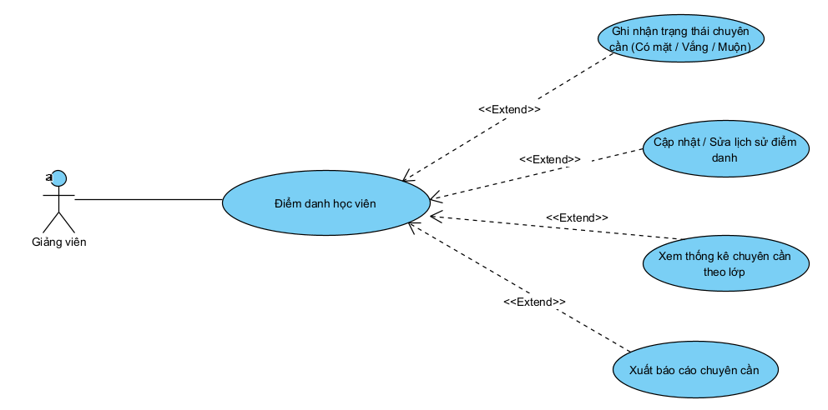
Hình 3-11: Biểu đồ Use Case quản lý giao dịch bán
+ Mô tả Use Case quản lý giao dịch bán:
Bảng 3-19: Mô tả Use Case quản lý giao dịch bán
Use Case ID | Tên Use Case | Actor | Tiền điều kiện | Hậu điều kiện
UC010 | Quản lý giao dịch bán | Người bán đã xác minh | Người bán đã đăng nhập, tài khoản đang hoạt động và có đơn hàng phát sinh từ sản phẩm do mình bán. | Người bán có thể xem đơn bán, khai báo gửi hàng khi đủ điều kiện, gửi đề nghị Second Chance trong trường hợp người thắng trước không thanh toán và phản hồi tranh chấp. Trạng thái đơn hoặc các yêu cầu liên quan được hệ thống cập nhật theo nghiệp vụ.
+ Luồng sự kiện Use Case quản lý giao dịch bán:
Bảng 3-20: Luồng sự kiện Use Case quản lý giao dịch bán
Use Case con | Luồng chính (Main Flow) | Luồng phụ (Alternative Flow)
Xem đơn bán (Extend) | 1. Người bán chọn chức năng xem đơn bán.  2. Hệ thống xác định tài khoản người bán.  3. Hệ thống lấy các đơn hàng phát sinh từ sản phẩm của người bán.  4. Hệ thống hiển thị danh sách đơn cùng trạng thái tương ứng.  5. Người bán chọn một đơn để xem chi tiết thông tin giao dịch. | A1: Chưa có đơn bán  1. Hệ thống hiển thị danh sách trống.  A2: Người bán truy cập đơn không thuộc mình  1. Hệ thống từ chối truy cập.
Khai báo gửi hàng (Extend) | 1. Người bán mở đơn đã được thanh toán đủ.  2. Hệ thống kiểm tra nguồn gửi hàng của đơn.  3. Nếu nguon_gui_hang = NGUOI_BAN, hệ thống cho phép khai báo gửi hàng.  4. Người bán nhập đơn vị vận chuyển, mã vận đơn và các thông tin gửi hàng theo yêu cầu.  5. Người bán xác nhận gửi.  6. Hệ thống kiểm tra dữ liệu.  7. Hệ thống ghi nhận thông tin vận chuyển và chuyển đơn sang trạng thái đã gửi hàng. | A3: Đơn chưa thanh toán đủ  1. Hệ thống không cho phép khai báo gửi hàng.  A4: Nguồn gửi hàng là TRUNG_TAM  1. Hệ thống không cho seller tự khai báo gửi hàng.  2. Việc đóng gói và gửi hàng do Admin ghi nhận thay cho trung tâm.  A5: Thông tin vận chuyển không hợp lệ  1. Hệ thống không lưu dữ liệu và yêu cầu nhập lại.
Gửi đề nghị Second Chance (Extend) | 1. Người bán mở phiên có đơn trước bị hủy do người thắng không thanh toán.  2. Người bán chọn chức năng gửi đề nghị Second Chance.  3. Hệ thống kiểm tra phiên không còn đơn đang có nghĩa vụ và không có đề nghị Second Chance đang chờ.  4. Hệ thống xác định ứng viên hợp lệ từ lịch sử giá công khai.  5. Hệ thống xác định giá đề nghị từ lượt trả giá công khai hợp lệ của ứng viên.  6. Người bán xác nhận gửi đề nghị.  7. Hệ thống tạo đề nghị Second Chance cho ứng viên phù hợp.  8. Đề nghị có thời hạn phản hồi theo cấu hình hiện tại. | A6: Người thắng trước chưa bị hủy do không thanh toán  1. Hệ thống không cho tạo Second Chance.  A7: Đang có đơn hoặc đề nghị còn hiệu lực  1. Hệ thống từ chối tạo thêm đề nghị.  A8: Không có ứng viên phù hợp  1. Hệ thống không tạo đề nghị mới.  A9: Đề nghị trước bị từ chối hoặc hết hạn  1. Hệ thống chỉ kết thúc đề nghị đó.  2. Người bán quyết định có yêu cầu gửi tiếp cho ứng viên khác hay không.
Phản hồi tranh chấp (Extend) | 1. Người bán mở đơn đang có tranh chấp.  2. Hệ thống hiển thị nội dung tranh chấp và các thông tin người bán được phép xem.  3. Người bán nhập nội dung phản hồi.  4. Người bán cung cấp bằng chứng liên quan nếu có.  5. Người bán xác nhận gửi phản hồi.  6. Hệ thống lưu phản hồi vào hồ sơ tranh chấp.  7. Quản trị viên tiếp tục xem hồ sơ và đưa ra quyết định xử lý. | A10: Đơn không có tranh chấp đang xử lý  1. Hệ thống không cho gửi phản hồi tranh chấp.  A11: Người dùng không phải seller của đơn  1. Hệ thống từ chối thao tác.  A12: Tệp bằng chứng không hợp lệ  1. Hệ thống không lưu tệp.  2. Người bán được yêu cầu chọn lại tệp phù hợp.

d) Phía quản trị viên
- Use Case quản lý tài khoản và người bán:
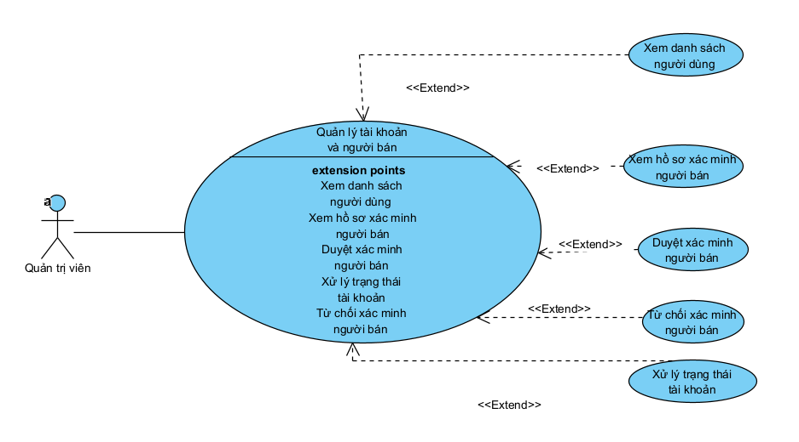
Hình 3-12: Biểu đồ Use Case quản lý tài khoản và người bán
+ Mô tả Use Case quản lý tài khoản và người bán:
Bảng 3-21: Mô tả Use Case quản lý tài khoản và người bán
Use Case ID | Tên Use Case | Actor | Tiền điều kiện | Hậu điều kiện
UC011 | Quản lý tài khoản và người bán | Quản trị viên | Quản trị viên đã đăng nhập và có quyền quản trị hệ thống. | Quản trị viên có thể xem người dùng, kiểm tra hồ sơ xác minh người bán, duyệt hoặc từ chối hồ sơ và xử lý trạng thái tài khoản. Các quyết định xác minh hoặc thay đổi trạng thái hợp lệ được hệ thống ghi nhận.
+ Luồng sự kiện Use Case quản lý tài khoản và người bán:
Bảng 3-22: Luồng sự kiện Use Case quản lý tài khoản và người bán
Use Case con | Luồng chính (Main Flow) | Luồng phụ (Alternative Flow)
Xem danh sách người dùng (Extend) | 1. Quản trị viên truy cập chức năng quản lý tài khoản.  2. Hệ thống kiểm tra quyền quản trị viên.  3. Hệ thống lấy danh sách tài khoản người dùng.  4. Hệ thống hiển thị thông tin và trạng thái của từng tài khoản.  5. Quản trị viên chọn một người dùng để xem thông tin liên quan. | A1: Không có dữ liệu phù hợp  1. Hệ thống hiển thị danh sách trống.  A2: Phiên quản trị không còn hợp lệ  1. Hệ thống từ chối yêu cầu.  2. Quản trị viên phải đăng nhập lại.
Xem hồ sơ xác minh người bán (Extend) | 1. Quản trị viên chọn hồ sơ xác minh cần xem.  2. Hệ thống lấy hồ sơ của người dùng tương ứng.  3. Hệ thống hiển thị giấy tờ xác minh, selfie và thông tin ngân hàng thuộc phạm vi Admin được phép xem.  4. Quản trị viên kiểm tra các thông tin trong hồ sơ.  5. Quản trị viên lựa chọn duyệt hoặc từ chối hồ sơ. | A3: Hồ sơ không tồn tại  1. Hệ thống thông báo không tìm thấy hồ sơ.  A4: Hồ sơ chưa đủ thông tin để xét  1. Quản trị viên chưa thực hiện quyết định duyệt.  2. Hồ sơ tiếp tục được xử lý theo trạng thái hiện tại.
Duyệt xác minh người bán (Extend) | 1. Quản trị viên mở hồ sơ xác minh.  2. Quản trị viên kiểm tra giấy tờ và thông tin đã cung cấp.  3. Quản trị viên chọn Duyệt xác minh.  4. Hệ thống yêu cầu xác nhận quyết định.  5. Quản trị viên xác nhận.  6. Hệ thống cập nhật trạng thái người bán thành DA_XAC_MINH.  7. Hệ thống ghi nhận kết quả xét duyệt và gửi thông báo cho người dùng. | A5: Hồ sơ không còn ở trạng thái có thể xét  1. Hệ thống từ chối thao tác duyệt.  A6: Tài khoản không còn hoạt động  1. Hệ thống không cho phép người dùng thực hiện hoạt động bán mới dù hồ sơ xác minh đã có kết quả trước đó.
Từ chối xác minh người bán (Extend) | 1. Quản trị viên mở hồ sơ xác minh.  2. Quản trị viên kiểm tra thông tin hồ sơ.  3. Quản trị viên chọn Từ chối xác minh.  4. Quản trị viên nhập lý do từ chối.  5. Quản trị viên xác nhận quyết định.  6. Hệ thống cập nhật kết quả hồ sơ thành bị từ chối.  7. Hệ thống lưu lý do và thông báo kết quả cho người dùng. | A7: Không nhập lý do từ chối  1. Hệ thống không hoàn tất quyết định từ chối nếu nghiệp vụ yêu cầu lý do.  2. Quản trị viên được yêu cầu bổ sung lý do.  A8: Hồ sơ đã được xử lý trước đó  1. Hệ thống từ chối việc xử lý lặp không hợp lệ.
Xử lý trạng thái tài khoản (Extend) | 1. Quản trị viên mở thông tin tài khoản cần xử lý.  2. Hệ thống hiển thị trạng thái hiện tại và các thông tin liên quan.  3. Quản trị viên xem căn cứ xử lý, bao gồm vi phạm đã được xác nhận nếu có.  4. Quản trị viên lựa chọn biện pháp phù hợp như cảnh cáo, tạm ngưng hoặc khóa tài khoản.  5. Quản trị viên nhập lý do xử lý.  6. Quản trị viên xác nhận.  7. Hệ thống ghi nhận quyết định và cập nhật trạng thái tài khoản khi có thay đổi.  8. Hệ thống gửi thông báo đến người dùng liên quan. | A9: Vi phạm chưa được xác nhận  1. Hệ thống không tự áp dụng hình phạt chỉ dựa trên dữ liệu vi phạm đang chờ xét.  A10: Quản trị viên hủy thao tác  1. Hệ thống giữ nguyên trạng thái tài khoản.  A11: Tài khoản đã bị khóa hoặc tạm ngưng  1. Backend từ chối các hoạt động mua bán mới không còn được phép của tài khoản.

- Use Case quản lý danh mục và chính sách:
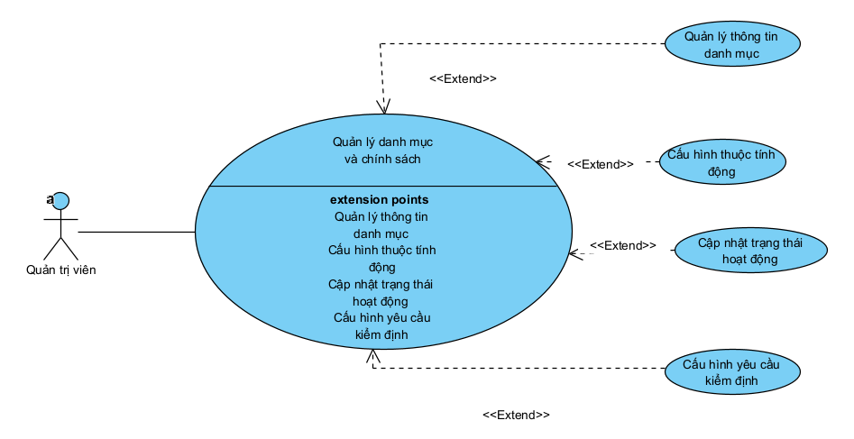
Hình 3-13: Biểu đồ Use Case quản lý danh mục và chính sách
+ Mô tả Use Case quản lý danh mục và chính sách:
Bảng 3-23: Mô tả Use Case quản lý danh mục và chính sách
Use Case ID | Tên Use Case | Actor | Tiền điều kiện | Hậu điều kiện
UC012 | Quản lý danh mục và chính sách | Quản trị viên | Quản trị viên đã đăng nhập và có quyền quản trị hệ thống. | Quản trị viên có thể quản lý thông tin danh mục, cấu hình thuộc tính động, thay đổi trạng thái hoạt động và thiết lập yêu cầu kiểm định cho danh mục. Các thay đổi hợp lệ được hệ thống lưu và áp dụng cho các nghiệp vụ phát sinh sau đó.
+ Luồng sự kiện Use Case quản lý danh mục và chính sách:
Bảng 3-24: Luồng sự kiện Use Case quản lý danh mục và chính sách
Use Case con | Luồng chính (Main Flow) | Luồng phụ (Alternative Flow)
Quản lý thông tin danh mục (Extend) | 1. Quản trị viên truy cập chức năng quản lý danh mục.  2. Hệ thống hiển thị danh sách các danh mục hiện có.  3. Quản trị viên chọn một danh mục cần quản lý.  4. Hệ thống hiển thị thông tin của danh mục.  5. Quản trị viên cập nhật các thông tin được phép.  6. Quản trị viên xác nhận lưu thay đổi.  7. Hệ thống kiểm tra dữ liệu và lưu thông tin danh mục hợp lệ. | A1: Dữ liệu danh mục không hợp lệ  1. Hệ thống không lưu thay đổi.  2. Hệ thống thông báo để Quản trị viên kiểm tra lại.  A2: Danh mục không tồn tại  1. Hệ thống thông báo không tìm thấy dữ liệu.
Cấu hình thuộc tính động (Extend) | 1. Quản trị viên chọn một danh mục.  2. Quản trị viên mở phần cấu hình thuộc tính.  3. Hệ thống hiển thị các thuộc tính đang áp dụng cho danh mục.  4. Quản trị viên cấu hình các thuộc tính cần dùng cho sản phẩm thuộc danh mục đó.  5. Quản trị viên xác định các thuộc tính bắt buộc nếu cần.  6. Hệ thống kiểm tra cấu hình.  7. Hệ thống lưu cấu hình thuộc tính của danh mục. | A3: Cấu hình thuộc tính không hợp lệ  1. Hệ thống từ chối lưu.  2. Quản trị viên được yêu cầu sửa lại cấu hình.  A4: Seller nhập thuộc tính không đúng danh mục hoặc sai kiểu  1. Backend từ chối dữ liệu sản phẩm không phù hợp với cấu hình thuộc tính của danh mục.
Cập nhật trạng thái hoạt động (Extend) | 1. Quản trị viên chọn danh mục cần xử lý.  2. Hệ thống hiển thị trạng thái hoạt động hiện tại.  3. Quản trị viên thay đổi trạng thái hoạt động của danh mục.  4. Quản trị viên xác nhận thao tác.  5. Hệ thống cập nhật trạng thái danh mục. | A5: Trạng thái gửi lên không hợp lệ  1. Hệ thống từ chối cập nhật.  A6: Quản trị viên hủy thao tác  1. Hệ thống giữ nguyên trạng thái hiện tại.
Cấu hình yêu cầu kiểm định (Extend) | 1. Quản trị viên chọn danh mục cần cấu hình.  2. Hệ thống hiển thị chính sách kiểm định hiện tại.  3. Quản trị viên lựa chọn danh mục có bắt buộc kiểm định hay không.  4. Quản trị viên xác nhận cấu hình.  5. Hệ thống lưu giá trị yeu_cau_kiem_dinh.  6. Khi seller gửi sản phẩm duyệt sau đó, hệ thống chụp yêu cầu kiểm định tương ứng vào sản phẩm. | A7: Thay đổi chính sách khi đã có sản phẩm đang xử lý  1. Chính sách mới không sửa ngược các sản phẩm hoặc phiên đang được xử lý.  2. Các sản phẩm đã chụp yêu cầu kiểm định tiếp tục tuân theo yêu cầu đã lưu.  A8: Seller gửi lại sản phẩm  1. Hệ thống không cho tự hạ yêu cầu kiểm định đã có để né quy trình.
- Use Case quản lý sản phẩm và kiểm định
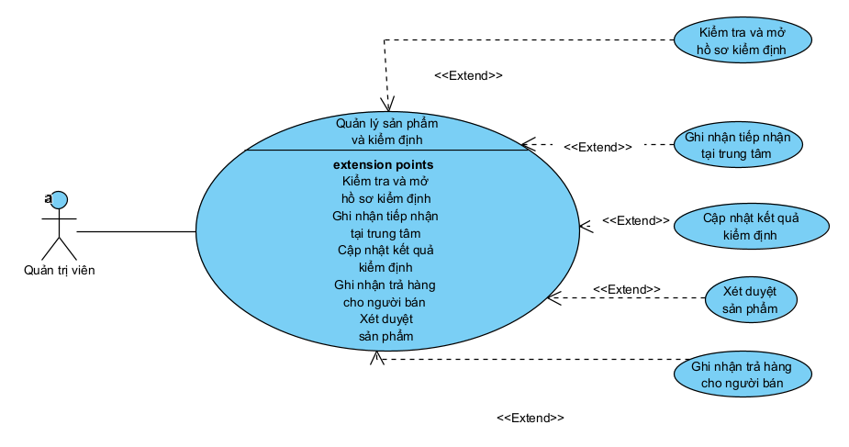
Hình 3-14: Biểu đồ Use Case quản lý sản phẩm và kiểm định
+ Mô tả Use Case quản lý sản phẩm và kiểm định:
Bảng 3-25: Mô tả Use Case quản lý sản phẩm và kiểm định
Use Case ID | Tên Use Case | Actor | Tiền điều kiện | Hậu điều kiện
UC013 | Quản lý sản phẩm và kiểm định | Quản trị viên | Quản trị viên đã đăng nhập và có quyền quản trị. Có sản phẩm được người bán gửi duyệt; đối với sản phẩm thuộc diện bắt buộc kiểm định, hệ thống phải áp dụng quy trình kiểm định tương ứng. | Sản phẩm và hồ sơ kiểm định được cập nhật đúng trạng thái. Admin có thể ghi nhận tiếp nhận, cập nhật kết quả kiểm định, xét duyệt sản phẩm hoặc ghi nhận trả hàng cho người bán theo kết quả xử lý.
+ Luồng sự kiện Use Case quản lý sản phẩm và kiểm định:
Bảng 3-26: Luồng sự kiện Use Case quản lý sản phẩm và kiểm định
Use Case con | Luồng chính (Main Flow) | Luồng phụ (Alternative Flow)
Kiểm tra và mở hồ sơ kiểm định (Extend) | 1. Quản trị viên mở sản phẩm đang chờ xử lý.  2. Hệ thống hiển thị thông tin sản phẩm và yêu cầu kiểm định đã được chụp khi seller gửi duyệt.  3. Quản trị viên kiểm tra sơ bộ thông tin sản phẩm.  4. Nếu sản phẩm thuộc diện bắt buộc kiểm định, Quản trị viên tạo hồ sơ kiểm định.  5. Hệ thống tạo mã hồ sơ và ghi nhận lần kiểm định.  6. Hệ thống chuyển hồ sơ sang trạng thái CHO_GUI_TRUNG_TAM. | A1: Sản phẩm không yêu cầu kiểm định  1. Hệ thống không tạo hồ sơ kiểm định bắt buộc.  2. Sản phẩm tiếp tục được xử lý theo luồng duyệt thông thường.  A2: Hồ sơ kiểm định đã tồn tại cho lần xử lý hiện tại  1. Hệ thống không tạo bản ghi trùng.
Ghi nhận tiếp nhận tại trung tâm (Extend) | 1. Quản trị viên mở hồ sơ của sản phẩm đã được gửi đến trung tâm.  2. Quản trị viên xác nhận trung tâm đã nhận hàng.  3. Quản trị viên ghi nhận ngày nhận, tình trạng hàng khi nhận, serial/mã nhận dạng nếu có, số kiện và ghi chú.  4. Quản trị viên đính kèm ảnh hoặc tệp tiếp nhận nếu có.  5. Hệ thống lưu biên bản tiếp nhận.  6. Hệ thống cập nhật trạng thái hồ sơ sang DA_NHAN_TAI_TRUNG_TAM và tiếp tục quy trình kiểm định. | A3: Hàng chưa thực tế đến trung tâm  1. Quản trị viên không xác nhận đã nhận.  2. Hồ sơ giữ trạng thái vận chuyển hiện tại.  A4: Thông tin tiếp nhận không hợp lệ  1. Hệ thống không lưu biên bản.  2. Hệ thống yêu cầu kiểm tra lại dữ liệu.
Cập nhật kết quả kiểm định (Extend) | 1. Chuyên gia thực hiện kiểm định ngoài website và cung cấp kết quả.  2. Quản trị viên mở hồ sơ kiểm định tương ứng.  3. Quản trị viên đính kèm báo cáo kiểm định.  4. Quản trị viên nhập ngày kiểm định, chuyên gia, đơn vị, nhận xét và mã chứng nhận nếu có.  5. Quản trị viên nhập kết quả DAT, KHONG_DAT hoặc CAN_BO_SUNG.  6. Hệ thống kiểm tra thông tin và báo cáo.  7. Hệ thống cập nhật kết quả và trạng thái kiểm định.  8. Mọi thay đổi kết quả được ghi nhận vào nhật ký. | A5: Chưa có báo cáo hợp lệ  1. Hệ thống không cho ghi nhận kết quả đạt.  A6: Kết quả CAN_BO_SUNG  1. Hệ thống chuyển hồ sơ sang trạng thái cần bổ sung.  A7: Kết quả KHONG_DAT  1. Hệ thống ghi nhận kiểm định không đạt.  A8: Ngày kiểm định không hợp lệ  1. Hệ thống từ chối cập nhật nếu ngày kiểm định trước ngày tiếp nhận hoặc ở tương lai.
Xét duyệt sản phẩm (Extend) | 1. Quản trị viên mở sản phẩm cần xét duyệt.  2. Hệ thống hiển thị nội dung sản phẩm và thông tin kiểm định liên quan.  3. Quản trị viên kiểm tra các điều kiện duyệt.  4. Với sản phẩm bắt buộc kiểm định, hệ thống kiểm tra kết quả đã đạt và sản phẩm vẫn được trung tâm lưu giữ.  5. Quản trị viên quyết định duyệt hoặc từ chối sản phẩm.  6. Nếu duyệt, hệ thống cập nhật sản phẩm thành DA_DUYET.  7. Nếu từ chối, hệ thống cập nhật sản phẩm thành TU_CHOI và lưu thông tin xử lý. | A9: Kiểm định chưa đạt  1. Hệ thống không cho duyệt sản phẩm thuộc diện bắt buộc kiểm định.  A10: Sản phẩm không còn được trung tâm giữ  1. Hệ thống không cho hoàn tất duyệt theo hồ sơ kiểm định đó.  A11: Kết quả kiểm định đạt  1. Kết quả đạt không tự động làm sản phẩm được duyệt.  2. Admin vẫn phải thực hiện bước xét duyệt sản phẩm.
Ghi nhận trả hàng cho người bán (Extend) | 1. Quản trị viên mở hồ sơ kiểm định không đạt hoặc không thể hoàn tất.  2. Hệ thống hiển thị tình trạng hồ sơ và thông tin sản phẩm.  3. Quản trị viên ghi nhận việc trả hàng cho người bán.  4. Quản trị viên nhập ngày trả và lý do.  5. Hệ thống lưu thông tin trả hàng.  6. Hệ thống cập nhật trạng thái hồ sơ thành DA_TRA_NGUOI_BAN. | A12: Sản phẩm kiểm định đạt và đang được lưu giữ  1. Không thực hiện trả lại seller trong luồng thông thường.  2. Sản phẩm tiếp tục được trung tâm giữ để phục vụ đấu giá và giao trực tiếp cho buyer sau khi thanh toán đủ.

- Use Case quản lý đấu giá:
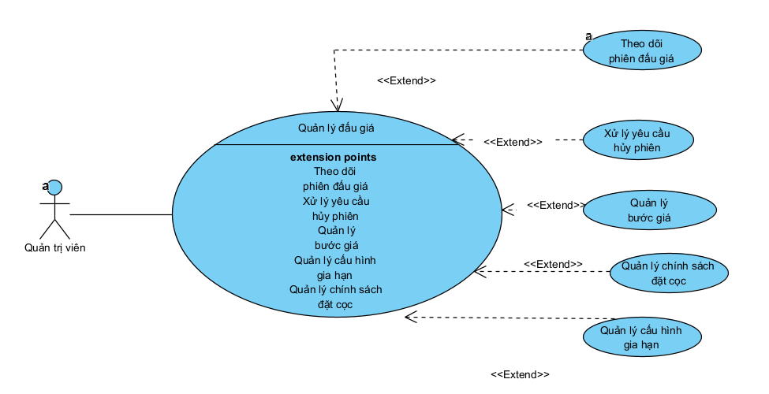
Hình 3-15: Biểu đồ Use Case quản lý đấu giá
+ Mô tả Use Case quản lý đấu giá:
Bảng 3-27: Mô tả Use Case quản lý đấu giá
Use Case ID | Tên Use Case | Actor | Tiền điều kiện | Hậu điều kiện
UC014 | Quản lý đấu giá | Quản trị viên | Quản trị viên đã đăng nhập và có quyền quản trị hệ thống. | Quản trị viên có thể theo dõi các phiên đấu giá, xử lý yêu cầu hủy của người bán và quản lý các cấu hình phục vụ đấu giá như bước giá, chính sách đặt cọc và cấu hình gia hạn. Các thay đổi hợp lệ được lưu và áp dụng theo phạm vi quy định.
+ Luồng sự kiện Use Case quản lý đấu giá:
Bảng 3-28: Luồng sự kiện Use Case quản lý đấu giá
Use Case con | Luồng chính (Main Flow) | Luồng phụ (Alternative Flow)
Theo dõi phiên đấu giá (Extend) | 1. Quản trị viên truy cập chức năng quản lý đấu giá.  2. Hệ thống hiển thị danh sách các phiên đấu giá.  3. Quản trị viên chọn một phiên cần theo dõi.  4. Hệ thống hiển thị thông tin phiên như sản phẩm, thời gian, giá công khai và trạng thái hiện tại.  5. Quản trị viên theo dõi diễn biến và trạng thái của phiên. | A1: Phiên không tồn tại  1. Hệ thống thông báo không tìm thấy phiên.  A2: Quản trị viên yêu cầu xem mức tối đa bí mật  1. Hệ thống không cung cấp mức tối đa của người tham gia, kể cả cho Admin.
Xử lý yêu cầu hủy phiên (Extend) | 1. Quản trị viên mở danh sách yêu cầu hủy phiên.  2. Quản trị viên chọn một yêu cầu cần xử lý.  3. Hệ thống hiển thị phiên, người bán và lý do yêu cầu hủy.  4. Quản trị viên kiểm tra trạng thái và điều kiện của phiên.  5. Quản trị viên quyết định chấp nhận hoặc từ chối yêu cầu.  6. Quản trị viên nhập lý do xử lý.  7. Nếu chấp nhận, hệ thống dừng phiên và cập nhật trạng thái DA_HUY.  8. Hệ thống hoàn các khoản cọc đã thu của người tham gia theo cùng transaction. | A3: Phiên đã phát sinh kết quả giao dịch  1. Hệ thống không cho hủy bằng luồng này.  A4: Quản trị viên từ chối yêu cầu  1. Hệ thống giữ nguyên trạng thái phiên.  2. Hệ thống lưu kết quả và lý do xử lý.
Quản lý bước giá (Extend) | 1. Quản trị viên mở chức năng cấu hình bước giá.  2. Hệ thống hiển thị các khoảng giá và mức tăng đang áp dụng.  3. Quản trị viên thêm hoặc cập nhật cấu hình bước giá theo chức năng được hỗ trợ.  4. Hệ thống kiểm tra các khoảng giá phải liên tục và không chồng lấn.  5. Quản trị viên xác nhận cấu hình.  6. Hệ thống lưu bộ bước giá hợp lệ. | A5: Các khoảng bước giá bị chồng lấn hoặc không hợp lệ  1. Hệ thống từ chối lưu cấu hình.  2. Quản trị viên phải điều chỉnh lại.  A6: Đang có phiên chờ hoặc đang chạy  1. Hệ thống không cho thay đổi bộ bước giá đang áp dụng.
Quản lý chính sách đặt cọc (Extend) | 1. Quản trị viên mở cấu hình chính sách đặt cọc.  2. Hệ thống hiển thị trạng thái bật/tắt và cấu hình hiện tại.  3. Quản trị viên chọn kiểu cọc TY_LE hoặc CO_DINH.  4. Quản trị viên nhập giá trị cọc.  5. Hệ thống kiểm tra giá trị hợp lệ.  6. Quản trị viên bật hoặc tắt chính sách.  7. Hệ thống lưu cấu hình.  8. Chính sách mới được áp dụng khi tạo các phiên mới sau đó. | A7: Giá trị cọc không hợp lệ  1. Hệ thống từ chối lưu.  2. Tiền cọc phải dương và không vượt giá khởi điểm theo quy tắc áp dụng.  A8: Thay đổi chính sách khi đã có phiên  1. Hệ thống không sửa ngược số tiền cọc đã được chụp vào các phiên cũ.
Quản lý cấu hình gia hạn (Extend) | 1. Quản trị viên mở cấu hình gia hạn phiên.  2. Hệ thống hiển thị cửa sổ kích hoạt và thời lượng gia hạn hiện tại.  3. Quản trị viên cập nhật các giá trị cấu hình.  4. Hệ thống kiểm tra dữ liệu hợp lệ.  5. Quản trị viên xác nhận lưu.  6. Hệ thống lưu cấu hình gia hạn.  7. Khi tạo phiên mới, cấu hình gia hạn đang áp dụng được chụp vào phiên. | A9: Giá trị cấu hình không hợp lệ  1. Hệ thống không lưu thay đổi.  A10: Cấu hình được thay đổi sau khi phiên đã tạo  1. Phiên cũ vẫn giữ cấu hình gia hạn đã được chụp trước đó.

- Use Case quản lý giao dịch:
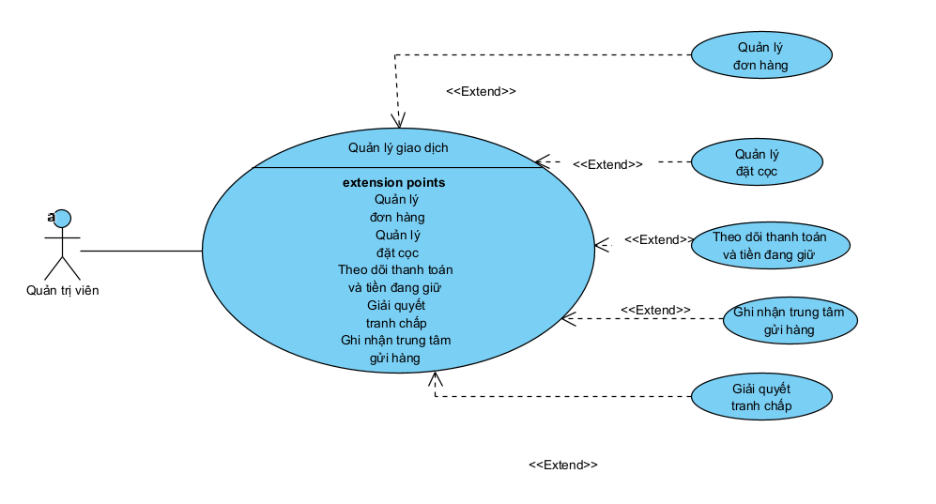
Hình 3-16: Biểu đồ Use Case quản lý giao dịch
+ Mô tả Use Case quản lý giao dịch:
Bảng 3-29: Mô tả Use Case quản lý giao dịch
Use Case ID | Tên Use Case | Actor | Tiền điều kiện | Hậu điều kiện
UC015 | Quản lý giao dịch | Quản trị viên | Quản trị viên đã đăng nhập và có quyền quản trị hệ thống. Hệ thống đã phát sinh đơn hàng, khoản đặt cọc, thanh toán hoặc tranh chấp cần theo dõi/xử lý. | Quản trị viên có thể theo dõi đơn hàng, đặt cọc, thanh toán và tiền đang giữ; ghi nhận việc trung tâm gửi hàng cho người mua; đồng thời xử lý tranh chấp theo đúng quy tắc quyết toán của hệ thống.

+ Luồng sự kiện Use Case quản lý giao dịch:
Bảng 3-30: Luồng sự kiện Use Case quản lý giao dịch
Use Case con | Luồng chính (Main Flow) | Luồng phụ (Alternative Flow)
Quản lý đơn hàng (Extend) | 1. Quản trị viên truy cập chức năng quản lý giao dịch.  2. Hệ thống hiển thị danh sách các đơn hàng.  3. Quản trị viên chọn một đơn cần xem.  4. Hệ thống hiển thị thông tin sản phẩm, người mua, người bán, số tiền, địa chỉ nhận hàng, các thời hạn và trạng thái đơn.  5. Quản trị viên theo dõi quá trình xử lý của đơn. | A1: Đơn hàng không tồn tại  1. Hệ thống thông báo không tìm thấy đơn.  A2: Đơn đã hoàn thành hoặc đã hủy  1. Hệ thống chỉ hiển thị thông tin lịch sử.  2. Không cho thực hiện các thao tác không còn phù hợp với trạng thái đơn.
Quản lý đặt cọc (Extend) | 1. Quản trị viên mở thông tin đặt cọc của phiên đấu giá.  2. Hệ thống hiển thị các hồ sơ cọc và trạng thái tương ứng.  3. Quản trị viên kiểm tra số tiền cọc và trạng thái xử lý.  4. Hệ thống hiển thị các trạng thái như chờ thanh toán, đã đặt cọc, thất bại, đã hoàn, đã chuyển vào đơn, không hoàn hoặc hết hạn.  5. Quản trị viên theo dõi việc hoàn hoặc chuyển cọc theo kết quả phiên và đơn hàng. | A3: Cọc đã chuyển vào đơn  1. Hệ thống không hoàn cọc riêng thêm lần nữa.  A4: Người tham gia không thắng  1. Hệ thống xử lý hoàn cọc theo nghiệp vụ khi phiên kết thúc hợp lệ.  A5: Người thắng quá hạn thanh toán  1. Cọc có thể chuyển sang trạng thái KHONG_HOAN_COC theo nghiệp vụ.
Theo dõi thanh toán và tiền đang giữ (Extend) | 1. Quản trị viên mở chi tiết tài chính của đơn hàng.  2. Hệ thống hiển thị tổng đơn, cọc đã chuyển, tổng đã thu và số tiền còn thiếu.  3. Hệ thống hiển thị số tiền đang giữ, đã hoàn và đã giải ngân.  4. Quản trị viên kiểm tra lịch sử thanh toán của đơn.  5. Hệ thống tiếp tục giữ tiền cho đến khi đơn đủ điều kiện hoàn tất hoặc có quyết định tranh chấp. | A6: Thanh toán phần còn lại thất bại  1. Hệ thống giữ nguyên số tiền đã thu và thời hạn hiện tại.  A7: Quá hạn chưa thanh toán đủ  1. Đơn bị xử lý theo quy tắc quá hạn.  2. Không tự động chuyển khoản cọc cho seller.  A8: Yêu cầu nhập tùy ý số tiền hoàn/giải ngân  1. Hệ thống từ chối vì các số tiền phải được tính từ dữ liệu của đơn.
Ghi nhận trung tâm gửi hàng (Extend) | 1. Quản trị viên mở đơn có nguon_gui_hang = TRUNG_TAM.  2. Hệ thống kiểm tra đơn đã được thanh toán đủ.  3. Quản trị viên ghi nhận việc trung tâm đóng gói và gửi hàng cho người mua.  4. Quản trị viên nhập đơn vị vận chuyển và mã vận đơn.  5. Quản trị viên ghi nhận thời gian gửi và ngày hàng rời trung tâm.  6. Hệ thống lưu thông tin vận chuyển.  7. Hệ thống cập nhật đơn sang trạng thái đã gửi hàng. | A9: Đơn chưa thanh toán đủ  1. Hệ thống không cho ghi nhận gửi hàng.  A10: Nguồn gửi là NGUOI_BAN  1. Admin không thực hiện luồng gửi thay seller.  2. Seller tự khai báo gửi hàng theo quyền của mình.  A11: Thông tin vận chuyển không hợp lệ  1. Hệ thống không lưu và yêu cầu nhập lại.
Giải quyết tranh chấp (Extend) | 1. Quản trị viên mở tranh chấp đang xử lý.  2. Hệ thống hiển thị nội dung tranh chấp, hồ sơ sản phẩm, biên bản tiếp nhận, báo cáo kiểm định, serial/ảnh, vận đơn và bằng chứng hai bên.  3. Quản trị viên xem phản hồi của buyer và seller.  4. Quản trị viên đánh giá hồ sơ và nhập quyết định xử lý.  5. Nếu quyết định bảo vệ buyer, hệ thống hoàn toàn bộ số tiền đơn đã thu.  6. Nếu quyết định bảo vệ seller, hệ thống giải ngân toàn bộ số tiền theo phạm vi mô phỏng.  7. Hệ thống cập nhật kết quả tranh chấp và ghi nhật ký. | A12: Hồ sơ tranh chấp chưa đủ căn cứ  1. Quản trị viên chưa quyết toán tiền.  2. Tiền tiếp tục được giữ.  A13: Yêu cầu hoàn một phần  1. Hệ thống không cho tạo quyết định hoàn một phần đối với giao dịch mới.  A14: Tranh chấp đã được quyết toán  1. Hệ thống không cho quyết toán lần hai.

- Use Case quản lý hệ thống:
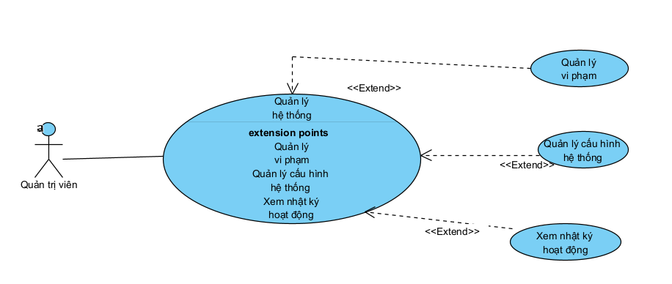
Hình 3-17: Biểu đồ Use Case quản lý hệ thống

+ Mô tả Use Case quản lý hệ thống:
Bảng 3-31: Mô tả Use Case quản lý hệ thống
Use Case ID | Tên Use Case | Actor | Tiền điều kiện | Hậu điều kiện
UC016 | Quản lý hệ thống | Quản trị viên | Quản trị viên đã đăng nhập và có quyền quản trị hệ thống. | Quản trị viên có thể xử lý các vi phạm, quản lý cấu hình nghiệp vụ của hệ thống và xem nhật ký hoạt động. Các quyết định và thay đổi hợp lệ được hệ thống lưu lại để phục vụ vận hành và kiểm tra.

+ Luồng sự kiện Use Case quản lý hệ thống:
Bảng 3-32: Luồng sự kiện Use Case quản lý hệ thống
Use Case con | Luồng chính (Main Flow) | Luồng phụ (Alternative Flow)
Quản lý vi phạm (Extend) | 1. Quản trị viên truy cập chức năng quản lý vi phạm.  2. Hệ thống hiển thị danh sách các vi phạm đang chờ xét hoặc đã được xử lý.  3. Quản trị viên chọn một vi phạm cần xem.  4. Hệ thống hiển thị thông tin hành vi, đối tượng liên quan và dữ liệu làm căn cứ xử lý.  5. Quản trị viên xác nhận hoặc bác bỏ vi phạm.  6. Quản trị viên nhập lý do xử lý.  7. Nếu xác nhận vi phạm, Quản trị viên có thể quyết định cảnh cáo, tạm ngưng hoặc khóa tài khoản theo trường hợp cụ thể.  8. Hệ thống lưu kết quả xử lý và thông báo cho người dùng liên quan. | A1: Quản trị viên bác bỏ vi phạm  1. Hệ thống ghi nhận kết quả bác bỏ và lý do.  2. Không áp dụng hình thức xử lý tài khoản từ vi phạm đó.  A2: Vi phạm đã được xử lý  1. Hệ thống không cho thực hiện lại quyết định không hợp lệ.  A3: Chỉ dựa vào tổng điểm để tự phạt  1. Hệ thống không tự tăng hình phạt.  2. Admin phải xem xét và đưa ra quyết định.
Quản lý cấu hình hệ thống (Extend) | 1. Quản trị viên mở chức năng cấu hình hệ thống.  2. Hệ thống hiển thị các cấu hình nghiệp vụ được phép quản lý.  3. Quản trị viên chọn cấu hình cần thay đổi.  4. Quản trị viên nhập hoặc cập nhật giá trị mới.  5. Hệ thống kiểm tra giá trị cấu hình.  6. Quản trị viên xác nhận cập nhật.  7. Hệ thống lưu cấu hình hợp lệ.  8. Cấu hình mới được áp dụng theo phạm vi nghiệp vụ tương ứng. | A4: Giá trị cấu hình không hợp lệ  1. Hệ thống từ chối lưu.  2. Quản trị viên được yêu cầu điều chỉnh lại.  A5: Quản trị viên hủy thao tác  1. Hệ thống giữ nguyên cấu hình hiện tại.
Xem nhật ký hoạt động (Extend) | 1. Quản trị viên truy cập chức năng xem nhật ký hoạt động.  2. Hệ thống lấy các bản ghi nhật ký đã được lưu.  3. Hệ thống hiển thị thông tin về các thao tác và sự kiện nghiệp vụ quan trọng.  4. Quản trị viên xem chi tiết bản ghi cần kiểm tra.  5. Quản trị viên sử dụng nhật ký để đối chiếu quá trình xử lý khi cần. | A6: Không có bản ghi phù hợp  1. Hệ thống hiển thị danh sách trống.  A7: Dữ liệu nhạy cảm không được phép xuất hiện  1. Hệ thống không cung cấp mức giá tối đa bí mật hoặc thông tin bí mật không thuộc phạm vi nhật ký.

3.2.2 Biểu đồ lớp thực thể
- Biểu đồ lớp nhóm Tài khoản, sản phẩm và kiểm định
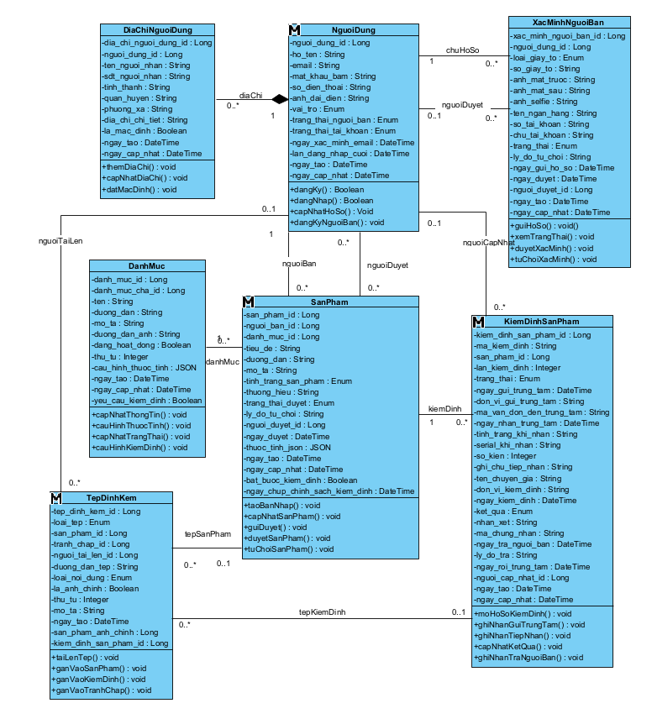
Hình 3-18: Biểu đồ lớp nhóm Tài khoản, sản phẩm và kiểm định

- Biểu đồ lớp nhóm Đấu giá, đặt cọc và giao dịch
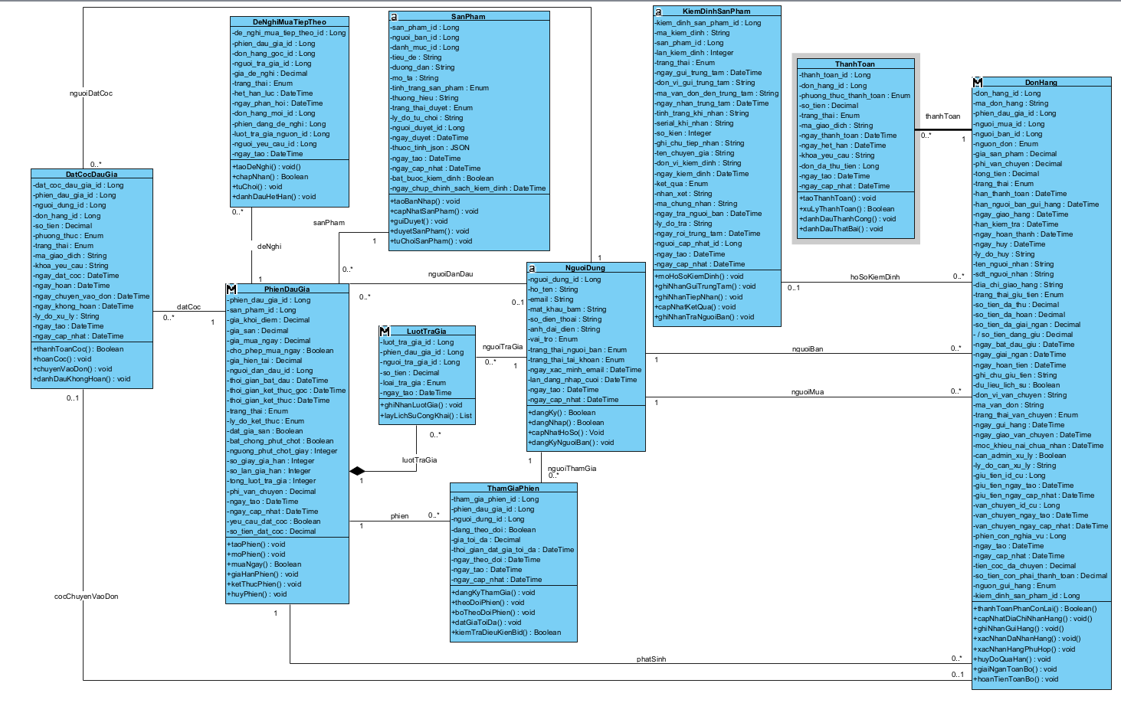
Hình 3-19: Biểu đồ lớp Đấu giá, đặt cọc và giao dịch

- Biểu đồ lớp nhóm Hậu giao dịch và quản trị hệ thống
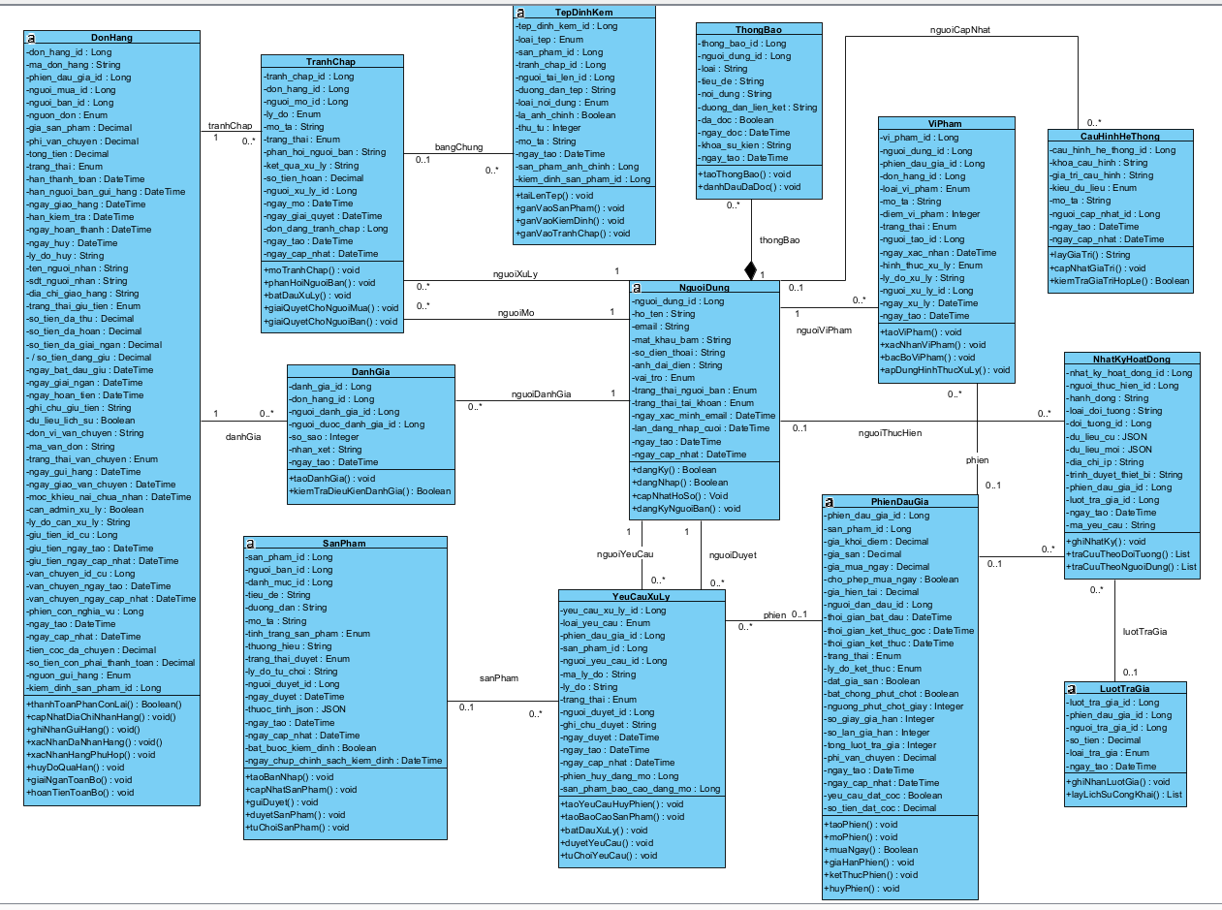
Hình 3-20: Biểu đồ lớp Hậu giao dịch và quản trị hệ thống
- Quan hệ các lớp trong sơ đồ:

3.2.3 Biểu đồ tuần tự

3.2.4 Thiết kế cơ sở dữ liệu
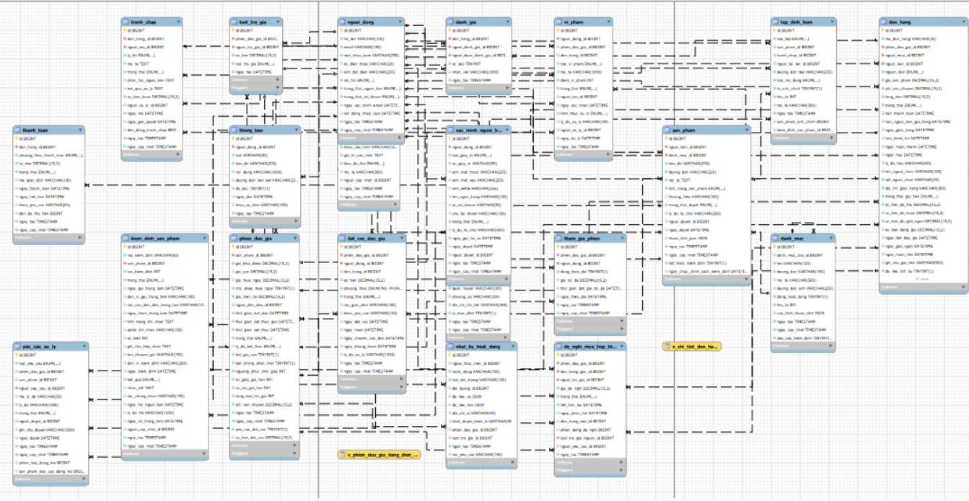
Hình 3-28: Sơ đồ quan hệ cơ sở dữ liệu
Bảng nguoi_dung
Bảng 3-33: Cấu trúc bảng người dùng
STT | Tên trường | Kiểu dữ liệu | Ràng buộc | Ý nghĩa
1 | id | BIGINT UNSIGNED | PK, NOT NULL, Tự tăng | Khóa chính định danh duy nhất của bản ghi.
2 | ho_ten | VARCHAR(100) | NOT NULL | Lưu họ tên.
3 | email | VARCHAR(150) | UNIQUE, NOT NULL | Lưu email.
4 | mat_khau_bam | VARCHAR(255) | NOT NULL | Mật khẩu đã được băm trước khi lưu.
5 | so_dien_thoai | VARCHAR(20) | UNIQUE, Cho phép NULL | Lưu số điện thoại.
6 | anh_dai_dien | VARCHAR(255) | Cho phép NULL | Đường dẫn ảnh đại diện của người dùng.
7 | vai_tro | ENUM | NOT NULL, Mặc định NGUOI_DUNG | Vai trò truy cập của tài khoản. Giá trị: NGUOI_DUNG, QUAN_TRI.
8 | trang_thai_nguoi_ban | ENUM | NOT NULL, Mặc định CHUA_DANG_KY | Trạng thái đăng ký và xác minh quyền bán. Giá trị: CHUA_DANG_KY, CHO_XU_LY, DA_XAC_MINH, TU_CHOI.
9 | trang_thai_tai_khoan | ENUM | NOT NULL, Mặc định HOAT_DONG | Trạng thái hoạt động, tạm ngưng hoặc khóa tài khoản. Giá trị: HOAT_DONG, BI_KHOA, TAM_NGUNG.
10 | ngay_xac_minh_email | DATETIME | Cho phép NULL | Thời điểm xác minh email.
11 | lan_dang_nhap_cuoi | DATETIME | Cho phép NULL | Lưu lần đang nhập cuối.
12 | ngay_tao | TIMESTAMP | NOT NULL, Mặc định CURRENT_TIMESTAMP | Thời điểm tạo.
13 | ngay_cap_nhat | TIMESTAMP | NOT NULL, Mặc định CURRENT_TIMESTAMP, Tự cập nhật | Thời điểm cập nhật.
Bảng xac_minh_nguoi_ban
Bảng 3-34: Cấu trúc bảng xác minh người bán
STT | Tên trường | Kiểu dữ liệu | Ràng buộc | Ý nghĩa
1 | id | BIGINT UNSIGNED | PK, NOT NULL, Tự tăng | Khóa chính định danh duy nhất của bản ghi.
2 | nguoi_dung_id | BIGINT UNSIGNED | FK → nguoi_dung(id), NOT NULL | Tham chiếu đến bản ghi tương ứng trong bảng nguoi_dung.
3 | loai_giay_to | ENUM | NOT NULL, Mặc định CCCD | Lưu loại giấy tờ. Giá trị: CCCD, HO_CHIEU, KHAC.
4 | so_giay_to | VARCHAR(50) | NOT NULL | Lưu số giấy tờ.
5 | anh_mat_truoc | VARCHAR(255) | Cho phép NULL | Lưu ảnh mật trước.
6 | anh_mat_sau | VARCHAR(255) | Cho phép NULL | Lưu ảnh mật sau.
7 | anh_selfie | VARCHAR(255) | Cho phép NULL | Lưu ảnh selfie.
8 | ten_ngan_hang | VARCHAR(100) | Cho phép NULL | Lưu tên ngân hàng.
9 | so_tai_khoan | VARCHAR(50) | Cho phép NULL | Lưu số tài khoản.
10 | chu_tai_khoan | VARCHAR(100) | Cho phép NULL | Lưu chủ tài khoản.
11 | trang_thai | ENUM | NOT NULL, Mặc định CHO_XU_LY | Trạng thái hiện tại của bản ghi. Giá trị: CHO_XU_LY, DA_XAC_MINH, TU_CHOI.
12 | ly_do_tu_choi | VARCHAR(500) | Cho phép NULL | Lý do tự choi.
13 | ngay_gui_ho_so | DATETIME | NOT NULL, Mặc định CURRENT_TIMESTAMP | Thời điểm gửi họ số.
14 | ngay_duyet | DATETIME | Cho phép NULL | Thời điểm duyệt.
15 | nguoi_duyet_id | BIGINT UNSIGNED | FK → nguoi_dung(id), Cho phép NULL | Tham chiếu đến bản ghi tương ứng trong bảng nguoi_dung.
16 | ngay_tao | TIMESTAMP | NOT NULL, Mặc định CURRENT_TIMESTAMP | Thời điểm tạo.
17 | ngay_cap_nhat | TIMESTAMP | NOT NULL, Mặc định CURRENT_TIMESTAMP, Tự cập nhật | Thời điểm cập nhật.
Bảng dia_chi_nguoi_dung
Bảng 3-35: Cấu trúc bảng địa chỉ người dùng
STT | Tên trường | Kiểu dữ liệu | Ràng buộc | Ý nghĩa
1 | id | BIGINT UNSIGNED | PK, NOT NULL, Tự tăng | Khóa chính định danh duy nhất của bản ghi.
2 | nguoi_dung_id | BIGINT UNSIGNED | FK → nguoi_dung(id), NOT NULL | Tham chiếu đến bản ghi tương ứng trong bảng nguoi_dung.
3 | ten_nguoi_nhan | VARCHAR(100) | NOT NULL | Lưu tên người nhận.
4 | sdt_nguoi_nhan | VARCHAR(20) | NOT NULL | Lưu SĐT người nhận.
5 | tinh_thanh | VARCHAR(100) | NOT NULL | Lưu tỉnh thành.
6 | quan_huyen | VARCHAR(100) | NOT NULL | Lưu quận huyện.
7 | phuong_xa | VARCHAR(100) | NOT NULL | Lưu phương xã.
8 | dia_chi_chi_tiet | VARCHAR(255) | NOT NULL | Lưu địa chỉ chi tiết.
9 | la_mac_dinh | TINYINT(1) | NOT NULL, Mặc định 0 | Cờ xác định là mặc định.
10 | ngay_tao | TIMESTAMP | NOT NULL, Mặc định CURRENT_TIMESTAMP | Thời điểm tạo.
11 | ngay_cap_nhat | TIMESTAMP | NOT NULL, Mặc định CURRENT_TIMESTAMP, Tự cập nhật | Thời điểm cập nhật.
Bảng danh_muc
Bảng 3-36: Cấu trúc bảng danh mục
STT | Tên trường | Kiểu dữ liệu | Ràng buộc | Ý nghĩa
1 | id | BIGINT UNSIGNED | PK, NOT NULL, Tự tăng | Khóa chính định danh duy nhất của bản ghi.
2 | danh_muc_cha_id | BIGINT UNSIGNED | FK → danh_muc(id), Cho phép NULL | Tham chiếu đến bản ghi tương ứng trong bảng danh_muc.
3 | ten | VARCHAR(120) | NOT NULL | Lưu tên.
4 | duong_dan | VARCHAR(150) | UNIQUE, NOT NULL | Lưu đường dẫn.
5 | mo_ta | VARCHAR(500) | Cho phép NULL | Lưu mô tả.
6 | duong_dan_anh | VARCHAR(255) | Cho phép NULL | Lưu đường dẫn ảnh.
7 | dang_hoat_dong | TINYINT(1) | NOT NULL, Mặc định 1 | Cờ xác định đang hoat động.
8 | thu_tu | INT | NOT NULL, Mặc định 0 | Lưu thứ tự.
9 | cau_hinh_thuoc_tinh | JSON | Cho phép NULL | Mảng JSON mô tả các thuộc tính động của danh mục.
10 | ngay_tao | TIMESTAMP | NOT NULL, Mặc định CURRENT_TIMESTAMP | Thời điểm tạo.
11 | ngay_cap_nhat | TIMESTAMP | NOT NULL, Mặc định CURRENT_TIMESTAMP, Tự cập nhật | Thời điểm cập nhật.
12 | yeu_cau_kiem_dinh | TINYINT(1) | NOT NULL, Mặc định 0 | Cờ xác định yêu cầu kiểm định.
Bảng san_pham
Bảng 3-37: Cấu trúc bảng sản phẩm
STT | Tên trường | Kiểu dữ liệu | Ràng buộc | Ý nghĩa
1 | id | BIGINT UNSIGNED | PK, NOT NULL, Tự tăng | Khóa chính định danh duy nhất của bản ghi.
2 | nguoi_ban_id | BIGINT UNSIGNED | FK → nguoi_dung(id), NOT NULL | Tham chiếu đến bản ghi tương ứng trong bảng nguoi_dung.
3 | danh_muc_id | BIGINT UNSIGNED | FK → danh_muc(id), NOT NULL | Tham chiếu đến bản ghi tương ứng trong bảng danh_muc.
4 | tieu_de | VARCHAR(200) | NOT NULL | Lưu tiêu đề.
5 | duong_dan | VARCHAR(220) | UNIQUE, NOT NULL | Lưu đường dẫn.
6 | mo_ta | TEXT | NOT NULL | Lưu mô tả.
7 | tinh_trang_san_pham | ENUM | NOT NULL | Lưu tình trạng sản phẩm. Giá trị: MOI, NHU_MOI, DA_QUA_SU_DUNG_TOT, DA_QUA_SU_DUNG, LAY_LINH_KIEN.
8 | thuong_hieu | VARCHAR(100) | Cho phép NULL | Lưu thương hiệu.
9 | trang_thai_duyet | ENUM | NOT NULL, Mặc định BAN_NHAP | Trạng thái duyệt của bản ghi. Giá trị: BAN_NHAP, CHO_XU_LY, DA_DUYET, TU_CHOI, LUU_TRU.
10 | ly_do_tu_choi | VARCHAR(500) | Cho phép NULL | Lý do tự choi.
11 | nguoi_duyet_id | BIGINT UNSIGNED | FK → nguoi_dung(id), Cho phép NULL | Tham chiếu đến bản ghi tương ứng trong bảng nguoi_dung.
12 | ngay_duyet | DATETIME | Cho phép NULL | Thời điểm duyệt.
13 | thuoc_tinh_json | JSON | Cho phép NULL | Đối tượng JSON lưu giá trị thuộc tính của sản phẩm.
14 | ngay_tao | TIMESTAMP | NOT NULL, Mặc định CURRENT_TIMESTAMP | Thời điểm tạo.
15 | ngay_cap_nhat | TIMESTAMP | NOT NULL, Mặc định CURRENT_TIMESTAMP, Tự cập nhật | Thời điểm cập nhật.
16 | bat_buoc_kiem_dinh | TINYINT(1) | NOT NULL, Mặc định 0 | Giá trị chính sách kiểm định được chụp khi sản phẩm gửi duyệt.
17 | ngay_chup_chinh_sach_kiem_dinh | DATETIME | Cho phép NULL | Thời điểm chụp chính sách kiểm định cho sản phẩm.
Bảng kiem_dinh_san_pham
Bảng 3-38: Cấu trúc bảng kiểm định sản phẩm
STT | Tên trường | Kiểu dữ liệu | Ràng buộc | Ý nghĩa
1 | id | BIGINT UNSIGNED | PK, NOT NULL, Tự tăng | Khóa chính định danh duy nhất của bản ghi.
2 | ma_kiem_dinh | VARCHAR(60) | UNIQUE, NOT NULL | Mã kiểm định phục vụ nhận dạng và tra cứu.
3 | san_pham_id | BIGINT UNSIGNED | FK → san_pham(id), UNIQUE ghép, NOT NULL | Tham chiếu đến bản ghi tương ứng trong bảng san_pham.
4 | lan_kiem_dinh | INT | UNIQUE ghép, NOT NULL, Mặc định 1 | Lưu lần kiểm định.
5 | trang_thai | ENUM | NOT NULL, Mặc định CHO_GUI_TRUNG_TAM | Trạng thái hiện tại của bản ghi. Giá trị: CHO_GUI_TRUNG_TAM, DANG_VAN_CHUYEN_DEN_TRUNG_TAM, DA_NHAN_TAI_TRUNG_TAM, DANG_KIEM_DINH, CAN_BO_SUNG, DA_KIEM_DINH_DAT, KIEM_DINH_KHONG_DAT, DANG_LUU_GIU, DA_TRA_NGUOI_BAN.
6 | ngay_gui_trung_tam | DATETIME | Cho phép NULL | Thời điểm gửi trung tâm.
7 | don_vi_gui_trung_tam | VARCHAR(100) | Cho phép NULL | Lưu đơn vị gửi trung tâm.
8 | ma_van_don_den_trung_tam | VARCHAR(100) | Cho phép NULL | Mã vận đơn đến trung tâm phục vụ nhận dạng và tra cứu.
9 | ngay_nhan_trung_tam | DATETIME | Cho phép NULL | Thời điểm nhận trung tâm.
10 | tinh_trang_khi_nhan | TEXT | Cho phép NULL | Lưu tình trạng khi nhận.
11 | serial_khi_nhan | VARCHAR(150) | Cho phép NULL | Lưu serial khi nhận.
12 | so_kien | INT | Cho phép NULL | Lưu số kiện.
13 | ghi_chu_tiep_nhan | TEXT | Cho phép NULL | Lưu ghi chú tiếp nhận.
14 | ten_chuyen_gia | VARCHAR(150) | Cho phép NULL | Lưu tên chuyên gia.
15 | don_vi_kiem_dinh | VARCHAR(200) | Cho phép NULL | Lưu đơn vị kiểm định.
16 | ngay_kiem_dinh | DATETIME | Cho phép NULL | Thời điểm kiểm định.
17 | ket_qua | ENUM | NOT NULL, Mặc định CHO_KET_QUA | Lưu kết quả. Giá trị: CHO_KET_QUA, DAT, KHONG_DAT, CAN_BO_SUNG.
18 | nhan_xet | TEXT | Cho phép NULL | Lưu nhận xét.
19 | ma_chung_nhan | VARCHAR(150) | Cho phép NULL | Mã chứng nhận phục vụ nhận dạng và tra cứu.
20 | ngay_tra_nguoi_ban | DATETIME | Cho phép NULL | Thời điểm trả người bán.
21 | ly_do_tra | VARCHAR(1000) | Cho phép NULL | Lý do trả.
22 | ngay_roi_trung_tam | DATETIME | Cho phép NULL | Thời điểm rời trung tâm.
23 | nguoi_cap_nhat_id | BIGINT UNSIGNED | FK → nguoi_dung(id), Cho phép NULL | Tham chiếu đến bản ghi tương ứng trong bảng nguoi_dung.
24 | ngay_tao | TIMESTAMP | NOT NULL, Mặc định CURRENT_TIMESTAMP | Thời điểm tạo.
25 | ngay_cap_nhat | TIMESTAMP | NOT NULL, Mặc định CURRENT_TIMESTAMP, Tự cập nhật | Thời điểm cập nhật.
Bảng phien_dau_gia
Bảng 3-39: Cấu trúc bảng phiên đấu giá
STT | Tên trường | Kiểu dữ liệu | Ràng buộc | Ý nghĩa
1 | id | BIGINT UNSIGNED | PK, NOT NULL, Tự tăng | Khóa chính định danh duy nhất của bản ghi.
2 | san_pham_id | BIGINT UNSIGNED | FK → san_pham(id), NOT NULL | Tham chiếu đến bản ghi tương ứng trong bảng san_pham.
3 | gia_khoi_diem | DECIMAL(15,2) | NOT NULL | Giá khởi điểm.
4 | gia_san | DECIMAL(15,2) | Cho phép NULL | Mức giá tối thiểu để phiên có người thắng.
5 | gia_mua_ngay | DECIMAL(15,2) | Cho phép NULL | Mức giá cố định dùng cho chức năng Mua ngay.
6 | cho_phep_mua_ngay | TINYINT(1) | NOT NULL, Mặc định 0 | Cờ xác định cho phép mua ngày.
7 | gia_hien_tai | DECIMAL(15,2) | NOT NULL | Mức giá công khai hiện tại của phiên.
8 | nguoi_dan_dau_id | BIGINT UNSIGNED | FK → nguoi_dung(id), Cho phép NULL | Tham chiếu đến bản ghi tương ứng trong bảng nguoi_dung.
9 | thoi_gian_bat_dau | DATETIME | NOT NULL | Thời điểm bắt đấu.
10 | thoi_gian_ket_thuc_goc | DATETIME | NOT NULL | Thời điểm kết thúc trước khi áp dụng gia hạn.
11 | thoi_gian_ket_thuc | DATETIME | NOT NULL | Thời điểm kết thúc hiện tại sau các lần gia hạn.
12 | trang_thai | ENUM | NOT NULL, Mặc định DA_LEN_LICH | Trạng thái hiện tại của bản ghi. Giá trị: DA_LEN_LICH, HOAT_DONG, DA_KET_THUC, THAT_BAI, DA_HUY.
13 | ly_do_ket_thuc | ENUM | Cho phép NULL | Lý do kết thức. Giá trị: CO_NGUOI_THANG, KHONG_CO_TRA_GIA, KHONG_DAT_GIA_SAN, MUA_NGAY, QUAN_TRI_HUY, HUY_THEO_YEU_CAU_NGUOI_BAN.
14 | dat_gia_san | TINYINT(1) | NOT NULL, Mặc định 0 | Cờ cho biết giá công khai đã đạt giá sàn.
15 | bat_chong_phut_chot | TINYINT(1) | NOT NULL, Mặc định 1 | Cờ xác định bắt chống phút chót.
16 | nguong_phut_chot_giay | INT | NOT NULL, Mặc định 60 | Số giây cuối phiên có thể kích hoạt gia hạn.
17 | so_giay_gia_han | INT | NOT NULL, Mặc định 90 | Số giây cộng thêm khi gia hạn phiên.
18 | so_lan_gia_han | INT | NOT NULL, Mặc định 0 | Lưu số lần giá hạn.
19 | tong_luot_tra_gia | INT | NOT NULL, Mặc định 0 | Lưu tổng lượt trả giá.
20 | phi_van_chuyen | DECIMAL(15,2) | NOT NULL, Mặc định 0.00 | Phí vận chuyển được áp dụng cho giao dịch.
21 | ngay_tao | TIMESTAMP | NOT NULL, Mặc định CURRENT_TIMESTAMP | Thời điểm tạo.
22 | ngay_cap_nhat | TIMESTAMP | NOT NULL, Mặc định CURRENT_TIMESTAMP, Tự cập nhật | Thời điểm cập nhật.
23 | yeu_cau_dat_coc | TINYINT(1) | NOT NULL, Mặc định 0 | Cờ xác định phiên có bắt buộc đặt cọc hay không.
24 | so_tien_dat_coc | DECIMAL(15,2) | Cho phép NULL | Số tiền cọc được chụp tại thời điểm tạo phiên.
Bảng tham_gia_phien
Bảng 3-40: Cấu trúc bảng tham gia phiên
STT | Tên trường | Kiểu dữ liệu | Ràng buộc | Ý nghĩa
1 | id | BIGINT UNSIGNED | PK, NOT NULL, Tự tăng | Khóa chính định danh duy nhất của bản ghi.
2 | phien_dau_gia_id | BIGINT UNSIGNED | FK → phien_dau_gia(id), UNIQUE ghép, NOT NULL | Tham chiếu đến bản ghi tương ứng trong bảng phien_dau_gia.
3 | nguoi_dung_id | BIGINT UNSIGNED | FK → nguoi_dung(id), UNIQUE ghép, NOT NULL | Tham chiếu đến bản ghi tương ứng trong bảng nguoi_dung.
4 | dang_theo_doi | TINYINT(1) | NOT NULL, Mặc định 0 | Cờ xác định đang theo đối.
5 | gia_toi_da | DECIMAL(15,2) | Cho phép NULL | Mức giá tối đa bí mật người tham gia cam kết trả.
6 | thoi_gian_dat_gia_toi_da | DATETIME | Cho phép NULL | Thời điểm ghi nhận mức giá tối đa, dùng để xác định ưu tiên.
7 | ngay_theo_doi | DATETIME | Cho phép NULL | Thời điểm theo đối.
8 | ngay_tao | TIMESTAMP | NOT NULL, Mặc định CURRENT_TIMESTAMP | Thời điểm tạo.
9 | ngay_cap_nhat | TIMESTAMP | NOT NULL, Mặc định CURRENT_TIMESTAMP, Tự cập nhật | Thời điểm cập nhật.
Bảng luot_tra_gia
Bảng 3-41: Cấu trúc bảng lượt trả giá
STT | Tên trường | Kiểu dữ liệu | Ràng buộc | Ý nghĩa
1 | id | BIGINT UNSIGNED | PK, NOT NULL, Tự tăng | Khóa chính định danh duy nhất của bản ghi.
2 | phien_dau_gia_id | BIGINT UNSIGNED | FK → phien_dau_gia(id), NOT NULL | Tham chiếu đến bản ghi tương ứng trong bảng phien_dau_gia.
3 | nguoi_tra_gia_id | BIGINT UNSIGNED | FK → nguoi_dung(id), NOT NULL | Tham chiếu đến bản ghi tương ứng trong bảng nguoi_dung.
4 | so_tien | DECIMAL(15,2) | NOT NULL | Số tiền của giao dịch hoặc khoản nghiệp vụ tương ứng.
5 | loai_tra_gia | ENUM | NOT NULL, Mặc định TRUC_TIEP | Lưu loại trả giá. Giá trị: TRUC_TIEP, TU_DONG.
6 | ngay_tao | DATETIME | NOT NULL, Mặc định CURRENT_TIMESTAMP | Thời điểm tạo.
Bảng dat_coc_dau_gia
Bảng 3-42: Cấu trúc bảng đặt cọc đấu giá
STT | Tên trường | Kiểu dữ liệu | Ràng buộc | Ý nghĩa
1 | id | BIGINT UNSIGNED | PK, NOT NULL, Tự tăng | Khóa chính định danh duy nhất của bản ghi.
2 | phien_dau_gia_id | BIGINT UNSIGNED | FK → phien_dau_gia(id), UNIQUE ghép, NOT NULL | Tham chiếu đến bản ghi tương ứng trong bảng phien_dau_gia.
3 | nguoi_dung_id | BIGINT UNSIGNED | FK → nguoi_dung(id), UNIQUE ghép, NOT NULL | Tham chiếu đến bản ghi tương ứng trong bảng nguoi_dung.
4 | don_hang_id | BIGINT UNSIGNED | FK → don_hang(id), UNIQUE, Cho phép NULL | Tham chiếu đến bản ghi tương ứng trong bảng don_hang.
5 | so_tien | DECIMAL(15,2) | NOT NULL | Số tiền của giao dịch hoặc khoản nghiệp vụ tương ứng.
6 | phuong_thuc | ENUM | NOT NULL, Mặc định MO_PHONG | Lưu phương thức. Giá trị: MO_PHONG.
7 | trang_thai | ENUM | NOT NULL, Mặc định CHO_THANH_TOAN | Trạng thái hiện tại của bản ghi. Giá trị: CHO_THANH_TOAN, DA_DAT_COC, THAT_BAI, DA_HOAN_COC, DA_CHUYEN_VAO_DON, KHONG_HOAN_COC, HET_HAN.
8 | ma_giao_dich | VARCHAR(100) | UNIQUE, Cho phép NULL | Mã giao dịch phục vụ nhận dạng và tra cứu.
9 | khoa_yeu_cau | VARCHAR(100) | UNIQUE, Cho phép NULL | Khóa idempotency dùng để chống xử lý lặp yêu cầu tiền.
10 | ngay_dat_coc | DATETIME | Cho phép NULL | Thời điểm đặt cọc.
11 | ngay_hoan | DATETIME | Cho phép NULL | Thời điểm hoàn.
12 | ngay_chuyen_vao_don | DATETIME | Cho phép NULL | Thời điểm chuyển vào đơn.
13 | ngay_khong_hoan | DATETIME | Cho phép NULL | Thời điểm không hoàn.
14 | ly_do_xu_ly | VARCHAR(1000) | Cho phép NULL | Lý do xử lý.
15 | ngay_tao | TIMESTAMP | NOT NULL, Mặc định CURRENT_TIMESTAMP | Thời điểm tạo.
16 | ngay_cap_nhat | TIMESTAMP | NOT NULL, Mặc định CURRENT_TIMESTAMP, Tự cập nhật | Thời điểm cập nhật.
Bảng don_hang
Bảng 3-43: Cấu trúc bảng đơn hàng
STT | Tên trường | Kiểu dữ liệu | Ràng buộc | Ý nghĩa
1 | id | BIGINT UNSIGNED | PK, NOT NULL, Tự tăng | Khóa chính định danh duy nhất của bản ghi.
2 | ma_don_hang | VARCHAR(30) | UNIQUE, NOT NULL | Mã đơn hàng phục vụ nhận dạng và tra cứu.
3 | phien_dau_gia_id | BIGINT UNSIGNED | FK → phien_dau_gia(id), NOT NULL | Tham chiếu đến bản ghi tương ứng trong bảng phien_dau_gia.
4 | nguoi_mua_id | BIGINT UNSIGNED | FK → nguoi_dung(id), NOT NULL | Tham chiếu đến bản ghi tương ứng trong bảng nguoi_dung.
5 | nguoi_ban_id | BIGINT UNSIGNED | FK → nguoi_dung(id), NOT NULL | Tham chiếu đến bản ghi tương ứng trong bảng nguoi_dung.
6 | nguon_don | ENUM | NOT NULL, Mặc định THANG_DAU_GIA | Nguồn hình thành đơn: thắng đấu giá hoặc Second Chance. Giá trị: THANG_DAU_GIA, DE_NGHI_TIEP_THEO.
7 | gia_san_pham | DECIMAL(15,2) | NOT NULL | Giá sản phẩm được chốt khi tạo đơn.
8 | phi_van_chuyen | DECIMAL(15,2) | NOT NULL, Mặc định 0.00 | Phí vận chuyển được áp dụng cho giao dịch.
9 | tong_tien | DECIMAL(15,2) | NOT NULL | Tổng tiền của đơn, gồm giá sản phẩm và phí vận chuyển.
10 | trang_thai | ENUM | NOT NULL, Mặc định CHO_THANH_TOAN | Trạng thái hiện tại của bản ghi. Giá trị: CHO_THANH_TOAN, DA_THANH_TOAN, CHO_GUI_HANG, DA_GUI_HANG, DA_GIAO, DANG_KIEM_TRA, DANG_TRANH_CHAP, HOAN_THANH, DA_HUY.
11 | han_thanh_toan | DATETIME | Cho phép NULL | Thời hạn thanh toán.
12 | han_nguoi_ban_gui_hang | DATETIME | Cho phép NULL | Thời hạn người bán gửi hàng.
13 | ngay_giao_hang | DATETIME | Cho phép NULL | Thời điểm giao hàng.
14 | han_kiem_tra | DATETIME | Cho phép NULL | Thời hạn kiểm trả.
15 | ngay_hoan_thanh | DATETIME | Cho phép NULL | Thời điểm hoàn thành.
16 | ngay_huy | DATETIME | Cho phép NULL | Thời điểm hủy.
17 | ly_do_huy | VARCHAR(500) | Cho phép NULL | Lý do hủy.
18 | ten_nguoi_nhan | VARCHAR(100) | NOT NULL | Lưu tên người nhận.
19 | sdt_nguoi_nhan | VARCHAR(20) | NOT NULL | Lưu SĐT người nhận.
20 | dia_chi_giao_hang | VARCHAR(500) | NOT NULL | Lưu địa chỉ giao hàng.
21 | trang_thai_giu_tien | ENUM | NOT NULL, Mặc định CHO_GIU_TIEN | Trạng thái đối soát khoản tiền đang được giữ trung gian. Giá trị: CHO_GIU_TIEN, DANG_GIU, DA_GIAI_NGAN, DA_HOAN_TIEN, HOAN_TIEN_MOT_PHAN.
22 | so_tien_da_thu | DECIMAL(15,2) | NOT NULL, Mặc định 0.00 | Số tiền đã thứ.
23 | so_tien_da_hoan | DECIMAL(15,2) | NOT NULL, Mặc định 0.00 | Số tiền đã hoàn.
24 | so_tien_da_giai_ngan | DECIMAL(15,2) | NOT NULL, Mặc định 0.00 | Số tiền đã giải ngân.
25 | so_tien_dang_giu | DECIMAL(15,2) | Cho phép NULL, Cột sinh | Số tiền sinh tự động bằng số đã thu trừ số đã hoàn và đã giải ngân.
26 | ngay_bat_dau_giu | DATETIME | Cho phép NULL | Thời điểm bắt đấu giữ.
27 | ngay_giai_ngan | DATETIME | Cho phép NULL | Thời điểm giải ngân.
28 | ngay_hoan_tien | DATETIME | Cho phép NULL | Thời điểm hoàn tiền.
29 | ghi_chu_giu_tien | VARCHAR(500) | Cho phép NULL | Lưu ghi chú giữ tiền.
30 | du_lieu_lich_su | TINYINT(1) | NOT NULL, Mặc định 0 | Cờ nhận biết bản ghi được chuyển đổi từ cấu trúc dữ liệu cũ.
31 | don_vi_van_chuyen | VARCHAR(100) | Cho phép NULL | Lưu đơn vị vận chuyển.
32 | ma_van_don | VARCHAR(100) | Cho phép NULL | Mã vận đơn phục vụ nhận dạng và tra cứu.
33 | trang_thai_van_chuyen | ENUM | Cho phép NULL | Trạng thái vận chuyển của bản ghi. Giá trị: CHO_XU_LY, DA_LAY_HANG, DANG_VAN_CHUYEN, DA_GIAO, THAT_BAI, DA_HOAN_TRA.
34 | ngay_gui_hang | DATETIME | Cho phép NULL | Thời điểm gửi hàng.
35 | ngay_giao_van_chuyen | DATETIME | Cho phép NULL | Thời điểm giao vận chuyển.
36 | moc_khieu_nai_chua_nhan | DATETIME | Cho phép NULL | Lưu mốc khiếu nại chưa nhận.
37 | can_admin_xu_ly | TINYINT(1) | NOT NULL, Mặc định 0 | Cờ xác định cần Admin xử lý.
38 | ly_do_can_xu_ly | VARCHAR(500) | Cho phép NULL | Lý do cần xử lý.
39 | giu_tien_id_cu | BIGINT UNSIGNED | UNIQUE, Cho phép NULL | Mã bản ghi giữ tiền cũ, được bảo toàn để đối chiếu migration.
40 | giu_tien_ngay_tao | TIMESTAMP | Cho phép NULL | Thời điểm tạo của bản ghi giữ tiền cũ.
41 | giu_tien_ngay_cap_nhat | TIMESTAMP | Cho phép NULL | Thời điểm cập nhật của bản ghi giữ tiền cũ.
42 | van_chuyen_id_cu | BIGINT UNSIGNED | UNIQUE, Cho phép NULL | Mã bản ghi vận chuyển cũ, được bảo toàn để đối chiếu migration.
43 | van_chuyen_ngay_tao | TIMESTAMP | Cho phép NULL | Thời điểm tạo của bản ghi vận chuyển cũ.
44 | van_chuyen_ngay_cap_nhat | TIMESTAMP | Cho phép NULL | Thời điểm cập nhật của bản ghi vận chuyển cũ.
45 | phien_con_nghia_vu | BIGINT UNSIGNED | UNIQUE, Cho phép NULL, Cột sinh | Cột sinh dùng để bảo đảm mỗi phiên chỉ có một đơn còn nghĩa vụ.
46 | ngay_tao | TIMESTAMP | NOT NULL, Mặc định CURRENT_TIMESTAMP | Thời điểm tạo.
47 | ngay_cap_nhat | TIMESTAMP | NOT NULL, Mặc định CURRENT_TIMESTAMP, Tự cập nhật | Thời điểm cập nhật.
48 | tien_coc_da_chuyen | DECIMAL(15,2) | NOT NULL, Mặc định 0.00 | Lưu tiền cọc đã chuyển.
49 | so_tien_con_phai_thanh_toan | DECIMAL(15,2) | Cho phép NULL, Cột sinh | Số tiền sinh tự động bằng tổng tiền trừ số tiền đã thu.
50 | nguon_gui_hang | ENUM | NOT NULL, Mặc định NGUOI_BAN | Nguồn thực hiện gửi hàng: người bán hoặc trung tâm. Giá trị: NGUOI_BAN, TRUNG_TAM.
51 | kiem_dinh_san_pham_id | BIGINT UNSIGNED | FK → kiem_dinh_san_pham(id), Cho phép NULL | Tham chiếu đến bản ghi tương ứng trong bảng kiem_dinh_san_pham.
Bảng thanh_toan
Bảng 3-44: Cấu trúc bảng thanh toán
STT | Tên trường | Kiểu dữ liệu | Ràng buộc | Ý nghĩa
1 | id | BIGINT UNSIGNED | PK, NOT NULL, Tự tăng | Khóa chính định danh duy nhất của bản ghi.
2 | don_hang_id | BIGINT UNSIGNED | FK → don_hang(id), NOT NULL | Tham chiếu đến bản ghi tương ứng trong bảng don_hang.
3 | phuong_thuc_thanh_toan | ENUM | NOT NULL, Mặc định MO_PHONG | Lưu phương thức thanh toán. Giá trị: MO_PHONG, CHUYEN_KHOAN, VI_DIEN_TU, THE.
4 | so_tien | DECIMAL(15,2) | NOT NULL | Số tiền của giao dịch hoặc khoản nghiệp vụ tương ứng.
5 | trang_thai | ENUM | NOT NULL, Mặc định CHO_XU_LY | Trạng thái hiện tại của bản ghi. Giá trị: CHO_XU_LY, DA_THANH_TOAN, THAT_BAI, HET_HAN, DA_HOAN_TIEN.
6 | ma_giao_dich | VARCHAR(100) | UNIQUE, Cho phép NULL | Mã giao dịch phục vụ nhận dạng và tra cứu.
7 | ngay_thanh_toan | DATETIME | Cho phép NULL | Thời điểm thanh toán.
8 | ngay_het_han | DATETIME | Cho phép NULL | Thời điểm hết hạn.
9 | khoa_yeu_cau | VARCHAR(64) | UNIQUE, Cho phép NULL | Khóa idempotency dùng để chống xử lý lặp yêu cầu tiền.
10 | don_da_thu_tien | BIGINT UNSIGNED | UNIQUE, Cho phép NULL, Cột sinh | Cột sinh dùng để ngăn tạo nhiều kết quả thu tiền cho cùng đơn.
11 | ngay_tao | TIMESTAMP | NOT NULL, Mặc định CURRENT_TIMESTAMP | Thời điểm tạo.
12 | ngay_cap_nhat | TIMESTAMP | NOT NULL, Mặc định CURRENT_TIMESTAMP, Tự cập nhật | Thời điểm cập nhật.
Bảng de_nghi_mua_tiep_theo
Bảng 3-45: Cấu trúc bảng đề nghị mua tiếp theo
STT | Tên trường | Kiểu dữ liệu | Ràng buộc | Ý nghĩa
1 | id | BIGINT UNSIGNED | PK, NOT NULL, Tự tăng | Khóa chính định danh duy nhất của bản ghi.
2 | phien_dau_gia_id | BIGINT UNSIGNED | FK → phien_dau_gia(id), UNIQUE ghép, NOT NULL | Tham chiếu đến bản ghi tương ứng trong bảng phien_dau_gia.
3 | don_hang_goc_id | BIGINT UNSIGNED | FK → don_hang(id), NOT NULL | Tham chiếu đến bản ghi tương ứng trong bảng don_hang.
4 | nguoi_tra_gia_id | BIGINT UNSIGNED | FK → nguoi_dung(id), UNIQUE ghép, NOT NULL | Tham chiếu đến bản ghi tương ứng trong bảng nguoi_dung.
5 | gia_de_nghi | DECIMAL(15,2) | NOT NULL | Giá đề nghị.
6 | trang_thai | ENUM | NOT NULL, Mặc định CHO_XU_LY | Trạng thái hiện tại của bản ghi. Giá trị: CHO_XU_LY, DA_CHAP_NHAN, TU_CHOI, HET_HAN.
7 | het_han_luc | DATETIME | NOT NULL | Thời hạn hết hạn luc.
8 | ngay_phan_hoi | DATETIME | Cho phép NULL | Thời điểm phản hồi.
9 | don_hang_moi_id | BIGINT UNSIGNED | FK → don_hang(id), Cho phép NULL | Tham chiếu đến bản ghi tương ứng trong bảng don_hang.
10 | phien_dang_de_nghi | BIGINT UNSIGNED | UNIQUE, Cho phép NULL, Cột sinh | Cột sinh dùng để bảo đảm mỗi phiên chỉ có một đề nghị đang chờ.
11 | luot_tra_gia_nguon_id | BIGINT UNSIGNED | FK → luot_tra_gia(id), NOT NULL | Tham chiếu đến bản ghi tương ứng trong bảng luot_tra_gia.
12 | nguoi_yeu_cau_id | BIGINT UNSIGNED | FK → nguoi_dung(id), Cho phép NULL | Tham chiếu đến bản ghi tương ứng trong bảng nguoi_dung.
13 | ngay_tao | TIMESTAMP | NOT NULL, Mặc định CURRENT_TIMESTAMP | Thời điểm tạo.
Bảng tranh_chap
Bảng 3-46: Cấu trúc bảng tranh chấp
STT | Tên trường | Kiểu dữ liệu | Ràng buộc | Ý nghĩa
1 | id | BIGINT UNSIGNED | PK, NOT NULL, Tự tăng | Khóa chính định danh duy nhất của bản ghi.
2 | don_hang_id | BIGINT UNSIGNED | FK → don_hang(id), NOT NULL | Tham chiếu đến bản ghi tương ứng trong bảng don_hang.
3 | nguoi_mo_id | BIGINT UNSIGNED | FK → nguoi_dung(id), NOT NULL | Tham chiếu đến bản ghi tương ứng trong bảng nguoi_dung.
4 | ly_do | ENUM | NOT NULL | Lý do được ghi nhận cho yêu cầu hoặc tình huống nghiệp vụ. Giá trị: CHUA_NHAN_HANG, KHONG_DUNG_MO_TA, HONG_HOC, HANG_GIA, KHAC, KHONG_KHOP_HO_SO_KIEM_DINH, NGHI_NGO_TINH_XAC_THUC, THIEU_PHU_KIEN.
5 | mo_ta | TEXT | NOT NULL | Lưu mô tả.
6 | trang_thai | ENUM | NOT NULL, Mặc định DANG_MO | Trạng thái hiện tại của bản ghi. Giá trị: DANG_MO, NGUOI_BAN_DA_PHAN_HOI, QUAN_TRI_DANG_XU_LY, GIAI_QUYET_CHO_NGUOI_MUA, GIAI_QUYET_CHO_NGUOI_BAN, DA_HUY.
7 | phan_hoi_nguoi_ban | TEXT | Cho phép NULL | Lưu phản hồi người bán.
8 | ket_qua_xu_ly | TEXT | Cho phép NULL | Lưu kết quả xử lý.
9 | so_tien_hoan | DECIMAL(15,2) | NOT NULL, Mặc định 0.00 | Số tiền hoàn.
10 | nguoi_xu_ly_id | BIGINT UNSIGNED | FK → nguoi_dung(id), Cho phép NULL | Tham chiếu đến bản ghi tương ứng trong bảng nguoi_dung.
11 | ngay_mo | DATETIME | NOT NULL, Mặc định CURRENT_TIMESTAMP | Thời điểm mô.
12 | ngay_giai_quyet | DATETIME | Cho phép NULL | Thời điểm giai quyet.
13 | don_dang_tranh_chap | BIGINT UNSIGNED | UNIQUE, Cho phép NULL, Cột sinh | Cột sinh dùng để ngăn một đơn có nhiều tranh chấp đang mở.
14 | ngay_tao | TIMESTAMP | NOT NULL, Mặc định CURRENT_TIMESTAMP | Thời điểm tạo.
15 | ngay_cap_nhat | TIMESTAMP | NOT NULL, Mặc định CURRENT_TIMESTAMP, Tự cập nhật | Thời điểm cập nhật.
Bảng tep_dinh_kem
Bảng 3-47: Cấu trúc bảng tệp đính kèm
STT | Tên trường | Kiểu dữ liệu | Ràng buộc | Ý nghĩa
1 | id | BIGINT UNSIGNED | PK, NOT NULL, Tự tăng | Khóa chính định danh duy nhất của bản ghi.
2 | loai_tep | ENUM | NOT NULL | Lưu loại tệp. Giá trị: ANH_SAN_PHAM, BANG_CHUNG_TRANH_CHAP, BIEN_BAN_TIEP_NHAN, BAO_CAO_KIEM_DINH, CHUNG_NHAN_KIEM_DINH.
3 | san_pham_id | BIGINT UNSIGNED | FK → san_pham(id), Cho phép NULL | Tham chiếu đến bản ghi tương ứng trong bảng san_pham.
4 | tranh_chap_id | BIGINT UNSIGNED | FK → tranh_chap(id), Cho phép NULL | Tham chiếu đến bản ghi tương ứng trong bảng tranh_chap.
5 | nguoi_tai_len_id | BIGINT UNSIGNED | FK → nguoi_dung(id), Cho phép NULL | Tham chiếu đến bản ghi tương ứng trong bảng nguoi_dung.
6 | duong_dan_tep | VARCHAR(255) | NOT NULL | Lưu đường dẫn tệp.
7 | loai_noi_dung | ENUM | NOT NULL, Mặc định HINH_ANH | Lưu loại nội dung. Giá trị: HINH_ANH, VIDEO, TAI_LIEU, KHAC.
8 | la_anh_chinh | TINYINT(1) | NOT NULL, Mặc định 0 | Cờ xác định là ảnh chính.
9 | thu_tu | INT | NOT NULL, Mặc định 0 | Lưu thứ tự.
10 | mo_ta | VARCHAR(500) | Cho phép NULL | Lưu mô tả.
11 | ngay_tao | TIMESTAMP | NOT NULL, Mặc định CURRENT_TIMESTAMP | Thời điểm tạo.
12 | san_pham_anh_chinh | BIGINT UNSIGNED | UNIQUE, Cho phép NULL, Cột sinh | Cột sinh dùng để bảo đảm mỗi sản phẩm chỉ có một ảnh chính.
13 | kiem_dinh_san_pham_id | BIGINT UNSIGNED | FK → kiem_dinh_san_pham(id), Cho phép NULL | Tham chiếu đến bản ghi tương ứng trong bảng kiem_dinh_san_pham.
Bảng danh_gia
Bảng 3-48: Cấu trúc bảng đánh giá
STT | Tên trường | Kiểu dữ liệu | Ràng buộc | Ý nghĩa
1 | id | BIGINT UNSIGNED | PK, NOT NULL, Tự tăng | Khóa chính định danh duy nhất của bản ghi.
2 | don_hang_id | BIGINT UNSIGNED | FK → don_hang(id), UNIQUE ghép, NOT NULL | Tham chiếu đến bản ghi tương ứng trong bảng don_hang.
3 | nguoi_danh_gia_id | BIGINT UNSIGNED | FK → nguoi_dung(id), UNIQUE ghép, NOT NULL | Tham chiếu đến bản ghi tương ứng trong bảng nguoi_dung.
4 | nguoi_duoc_danh_gia_id | BIGINT UNSIGNED | FK → nguoi_dung(id), NOT NULL | Tham chiếu đến bản ghi tương ứng trong bảng nguoi_dung.
5 | so_sao | TINYINT UNSIGNED | NOT NULL | Lưu số sao.
6 | nhan_xet | VARCHAR(1000) | Cho phép NULL | Lưu nhận xét.
7 | ngay_tao | TIMESTAMP | NOT NULL, Mặc định CURRENT_TIMESTAMP | Thời điểm tạo.
Bảng yeu_cau_xu_ly
Bảng 3-49: Cấu trúc bảng yêu cầu xử lý
STT | Tên trường | Kiểu dữ liệu | Ràng buộc | Ý nghĩa
1 | id | BIGINT UNSIGNED | PK, NOT NULL, Tự tăng | Khóa chính định danh duy nhất của bản ghi.
2 | loai_yeu_cau | ENUM | NOT NULL | Lưu loại yêu cầu. Giá trị: HUY_PHIEN, BAO_CAO_SAN_PHAM.
3 | phien_dau_gia_id | BIGINT UNSIGNED | FK → phien_dau_gia(id), Cho phép NULL | Tham chiếu đến bản ghi tương ứng trong bảng phien_dau_gia.
4 | san_pham_id | BIGINT UNSIGNED | FK → san_pham(id), Cho phép NULL | Tham chiếu đến bản ghi tương ứng trong bảng san_pham.
5 | nguoi_yeu_cau_id | BIGINT UNSIGNED | FK → nguoi_dung(id), UNIQUE ghép, NOT NULL | Tham chiếu đến bản ghi tương ứng trong bảng nguoi_dung.
6 | ma_ly_do | VARCHAR(50) | Cho phép NULL | Mã lý do phục vụ nhận dạng và tra cứu.
7 | ly_do | VARCHAR(1000) | NOT NULL | Lý do được ghi nhận cho yêu cầu hoặc tình huống nghiệp vụ.
8 | trang_thai | ENUM | NOT NULL, Mặc định CHO_XU_LY | Trạng thái hiện tại của bản ghi. Giá trị: CHO_XU_LY, DANG_XU_LY, DA_DUYET, TU_CHOI, CO_CO_SO, KHONG_CO_CO_SO.
9 | nguoi_duyet_id | BIGINT UNSIGNED | FK → nguoi_dung(id), Cho phép NULL | Tham chiếu đến bản ghi tương ứng trong bảng nguoi_dung.
10 | ghi_chu_duyet | VARCHAR(1000) | Cho phép NULL | Lưu ghi chú duyệt.
11 | ngay_duyet | DATETIME | Cho phép NULL | Thời điểm duyệt.
12 | ngay_tao | TIMESTAMP | NOT NULL, Mặc định CURRENT_TIMESTAMP | Thời điểm tạo.
13 | ngay_cap_nhat | TIMESTAMP | NOT NULL, Mặc định CURRENT_TIMESTAMP, Tự cập nhật | Thời điểm cập nhật.
14 | phien_huy_dang_mo | BIGINT UNSIGNED | UNIQUE, Cho phép NULL, Cột sinh | Cột sinh dùng để ngăn yêu cầu hủy phiên đang mở bị tạo trùng.
15 | san_pham_bao_cao_dang_mo | BIGINT UNSIGNED | UNIQUE ghép, Cho phép NULL, Cột sinh | Cột sinh dùng để ngăn báo cáo sản phẩm đang mở bị tạo trùng.
Bảng vi_pham
Bảng 3-50: Cấu trúc bảng vi phạm
STT | Tên trường | Kiểu dữ liệu | Ràng buộc | Ý nghĩa
1 | id | BIGINT UNSIGNED | PK, NOT NULL, Tự tăng | Khóa chính định danh duy nhất của bản ghi.
2 | nguoi_dung_id | BIGINT UNSIGNED | FK → nguoi_dung(id), NOT NULL | Tham chiếu đến bản ghi tương ứng trong bảng nguoi_dung.
3 | phien_dau_gia_id | BIGINT UNSIGNED | FK → phien_dau_gia(id), Cho phép NULL | Tham chiếu đến bản ghi tương ứng trong bảng phien_dau_gia.
4 | don_hang_id | BIGINT UNSIGNED | FK → don_hang(id), Cho phép NULL | Tham chiếu đến bản ghi tương ứng trong bảng don_hang.
5 | loai_vi_pham | ENUM | NOT NULL | Lưu loại vi phạm. Giá trị: KHONG_THANH_TOAN, GIAO_HANG_MUON, TU_DAU_GIA, GIAN_LAN, LAM_DUNG, KHAC.
6 | mo_ta | VARCHAR(1000) | NOT NULL | Lưu mô tả.
7 | diem_vi_pham | INT | NOT NULL, Mặc định 1 | Lưu điểm vi phạm.
8 | trang_thai | ENUM | NOT NULL, Mặc định DANG_MO | Trạng thái hiện tại của bản ghi. Giá trị: DANG_MO, DA_XAC_NHAN, DA_HUY.
9 | nguoi_tao_id | BIGINT UNSIGNED | FK → nguoi_dung(id), Cho phép NULL | Tham chiếu đến bản ghi tương ứng trong bảng nguoi_dung.
10 | ngay_xac_nhan | DATETIME | Cho phép NULL | Thời điểm xác nhận.
11 | hinh_thuc_xu_ly | ENUM | NOT NULL, Mặc định CHUA_XU_LY | Lưu hình thức xử lý. Giá trị: CHUA_XU_LY, CANH_CAO, TAM_NGUNG, KHOA_TAI_KHOAN, KHONG_VI_PHAM.
12 | ly_do_xu_ly | VARCHAR(1000) | Cho phép NULL | Lý do xử lý.
13 | nguoi_xu_ly_id | BIGINT UNSIGNED | FK → nguoi_dung(id), Cho phép NULL | Tham chiếu đến bản ghi tương ứng trong bảng nguoi_dung.
14 | ngay_xu_ly | DATETIME | Cho phép NULL | Thời điểm xử lý.
15 | ngay_tao | TIMESTAMP | NOT NULL, Mặc định CURRENT_TIMESTAMP | Thời điểm tạo.
Bảng thong_bao
Bảng 3-51: Cấu trúc bảng thông báo
STT | Tên trường | Kiểu dữ liệu | Ràng buộc | Ý nghĩa
1 | id | BIGINT UNSIGNED | PK, NOT NULL, Tự tăng | Khóa chính định danh duy nhất của bản ghi.
2 | nguoi_dung_id | BIGINT UNSIGNED | FK → nguoi_dung(id), UNIQUE ghép, NOT NULL | Tham chiếu đến bản ghi tương ứng trong bảng nguoi_dung.
3 | loai | VARCHAR(50) | NOT NULL | Lưu loại.
4 | tieu_de | VARCHAR(200) | NOT NULL | Lưu tiêu đề.
5 | noi_dung | VARCHAR(1000) | NOT NULL | Lưu nội dung.
6 | duong_dan_lien_ket | VARCHAR(255) | Cho phép NULL | Lưu đường dẫn liên kết.
7 | da_doc | TINYINT(1) | NOT NULL, Mặc định 0 | Lưu đã đọc.
8 | ngay_doc | DATETIME | Cho phép NULL | Thời điểm đọc.
9 | khoa_su_kien | VARCHAR(160) | UNIQUE ghép, Cho phép NULL | Khóa sự kiện dùng để tránh tạo thông báo trùng.
10 | ngay_tao | TIMESTAMP | NOT NULL, Mặc định CURRENT_TIMESTAMP | Thời điểm tạo.
Bảng cau_hinh_he_thong
Bảng 3-52: Cấu trúc bảng cấu hình hệ thống
STT | Tên trường | Kiểu dữ liệu | Ràng buộc | Ý nghĩa
1 | id | BIGINT UNSIGNED | PK, NOT NULL, Tự tăng | Khóa chính định danh duy nhất của bản ghi.
2 | khoa_cau_hinh | VARCHAR(100) | UNIQUE, NOT NULL | Lưu khóa cấu hình.
3 | gia_tri_cau_hinh | TEXT | NOT NULL | Giá trị cấu hình.
4 | kieu_du_lieu | ENUM | NOT NULL, Mặc định CHUOI | Lưu kiểu dữ liệu. Giá trị: CHUOI, SO, DUNG_SAI, JSON.
5 | mo_ta | VARCHAR(500) | Cho phép NULL | Lưu mô tả.
6 | nguoi_cap_nhat_id | BIGINT UNSIGNED | FK → nguoi_dung(id), Cho phép NULL | Tham chiếu đến bản ghi tương ứng trong bảng nguoi_dung.
7 | ngay_tao | TIMESTAMP | NOT NULL, Mặc định CURRENT_TIMESTAMP | Thời điểm tạo.
8 | ngay_cap_nhat | TIMESTAMP | NOT NULL, Mặc định CURRENT_TIMESTAMP, Tự cập nhật | Thời điểm cập nhật.
Bảng nhat_ky_hoat_dong
Bảng 3-53: Cấu trúc bảng nhật ký hoạt động
STT | Tên trường | Kiểu dữ liệu | Ràng buộc | Ý nghĩa
1 | id | BIGINT UNSIGNED | PK, NOT NULL, Tự tăng | Khóa chính định danh duy nhất của bản ghi.
2 | nguoi_thuc_hien_id | BIGINT UNSIGNED | FK → nguoi_dung(id), Cho phép NULL | Tham chiếu đến bản ghi tương ứng trong bảng nguoi_dung.
3 | hanh_dong | VARCHAR(100) | NOT NULL | Lưu hành động.
4 | loai_doi_tuong | VARCHAR(100) | NOT NULL | Lưu loại đối tượng.
5 | doi_tuong_id | BIGINT UNSIGNED | Cho phép NULL | Lưu đối tượng ID.
6 | du_lieu_cu | JSON | Cho phép NULL | Ảnh chụp JSON của dữ liệu trước khi thay đổi.
7 | du_lieu_moi | JSON | Cho phép NULL | Ảnh chụp JSON của dữ liệu sau khi thay đổi.
8 | dia_chi_ip | VARCHAR(45) | Cho phép NULL | Lưu địa chỉ IP.
9 | trinh_duyet_thiet_bi | VARCHAR(500) | Cho phép NULL | Lưu trình duyệt thiết bị.
10 | phien_dau_gia_id | BIGINT UNSIGNED | FK → phien_dau_gia(id), Cho phép NULL | Tham chiếu đến bản ghi tương ứng trong bảng phien_dau_gia.
11 | luot_tra_gia_id | BIGINT UNSIGNED | FK → luot_tra_gia(id), Cho phép NULL | Tham chiếu đến bản ghi tương ứng trong bảng luot_tra_gia.
12 | ngay_tao | TIMESTAMP | NOT NULL, Mặc định CURRENT_TIMESTAMP | Thời điểm tạo.
13 | ma_yeu_cau | VARCHAR(150) | UNIQUE, Cho phép NULL | Mã yêu cầu duy nhất dùng cho truy vết và chống xử lý lặp.

3.3 Thiết kế giao diện
Giao diện VietBid sử dụng màu đen–vàng, nội dung tiếng Việt và bố cục ưu tiên máy tính. Các ảnh được chụp trực tiếp ở mức thu phóng 100%, khung trình duyệt 1920 × 1080, với dữ liệu từ API và MySQL. Thứ tự trình bày đi từ trang dùng chung, người dùng và người mua, người bán đến quản trị viên; mỗi trang sử dụng tài khoản có quyền tương ứng.
Các trang dùng chung

3.3.1 Giao diện trang chủ
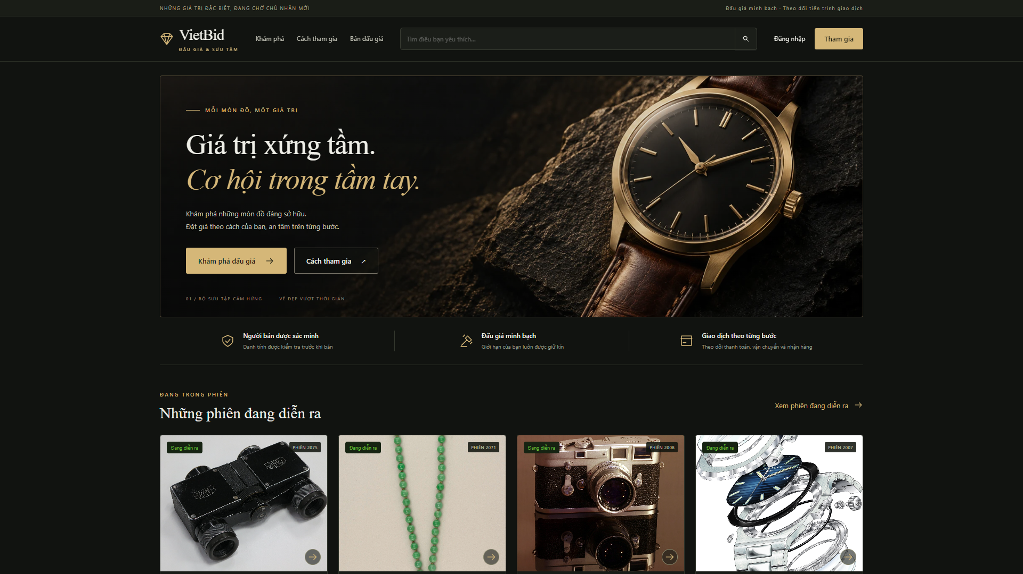
Hình 3-29: Giao diện trang chủ
Trang chủ giới thiệu định vị sàn đấu giá tài sản giá trị cao, các phiên nổi bật, danh mục đang hoạt động và lối tắt đến quy trình tham gia.

3.3.2 Giao diện khám phá phiên đấu giá
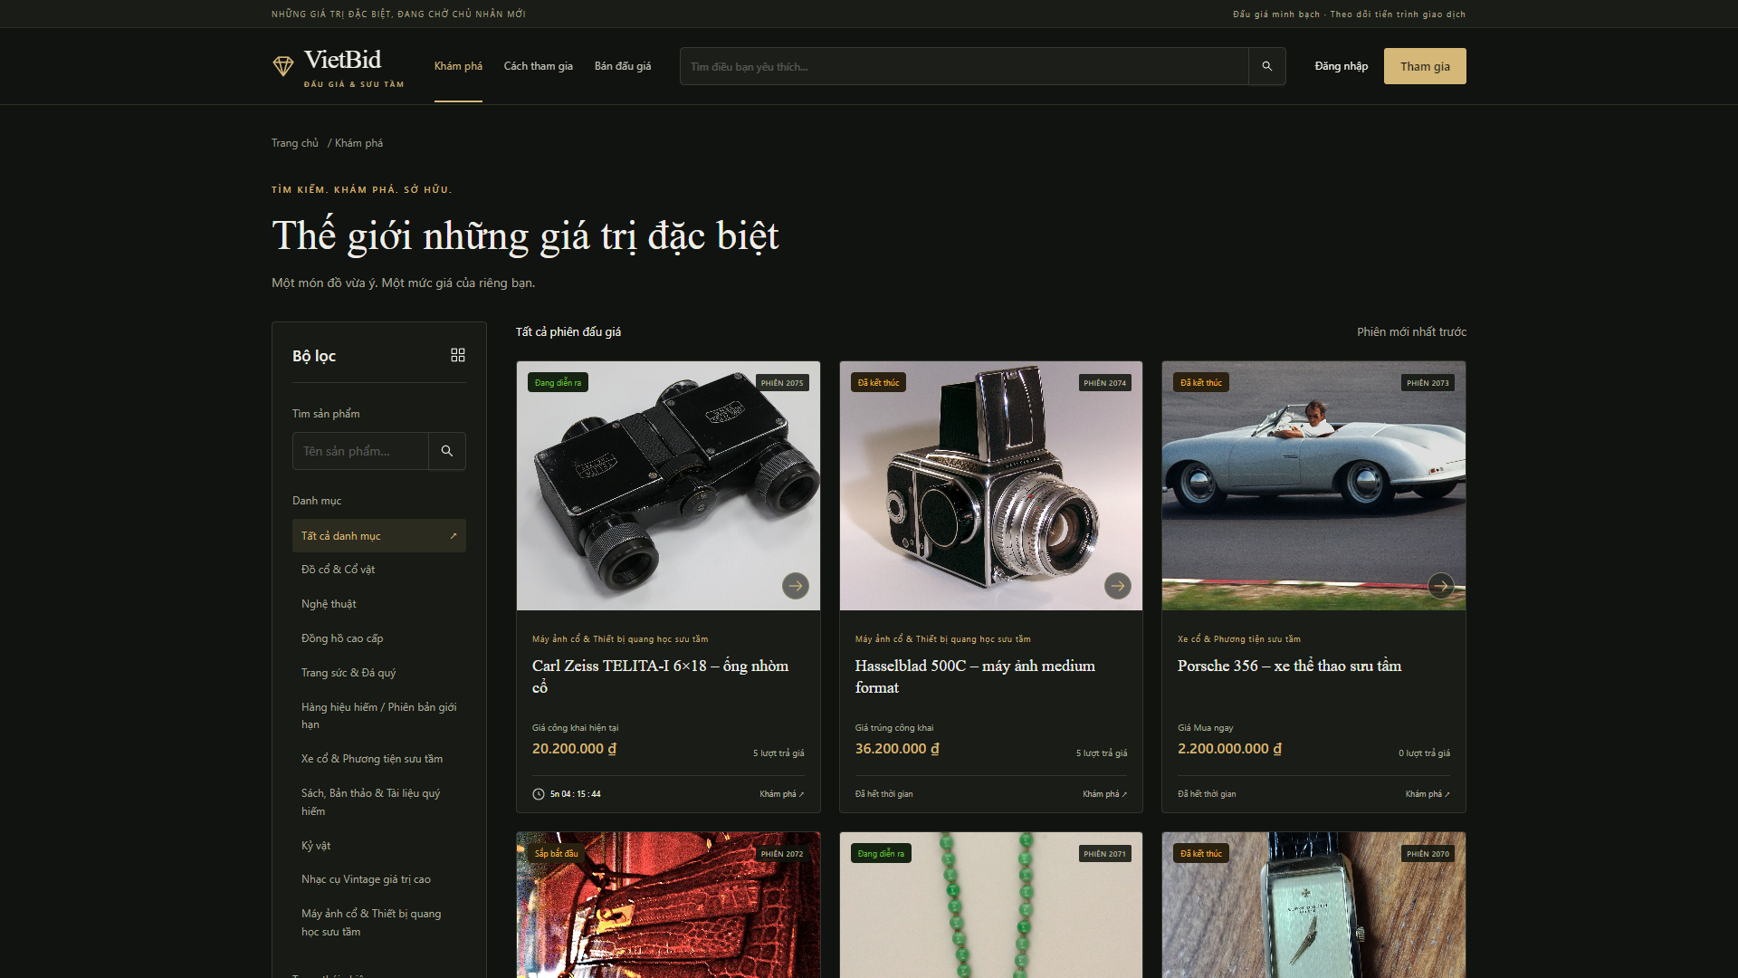
Hình 3-30: Giao diện khám phá phiên đấu giá
Trang khám phá cho phép tìm kiếm, lọc theo danh mục và trạng thái; mỗi thẻ phiên hiển thị ảnh, giá công khai và thời gian liên quan.

3.3.3 Giao diện chi tiết phiên đấu giá
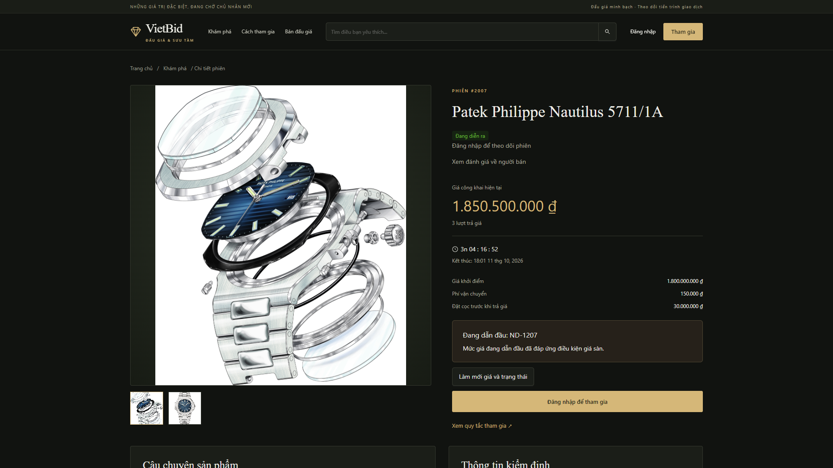
Hình 3-31: Giao diện chi tiết phiên đấu giá
Màn hình trình bày ảnh sản phẩm, thông tin kiểm định, giá hiện tại, lịch sử trả giá và các điều kiện tham gia phiên.

3.3.4 Giao diện hướng dẫn sử dụng
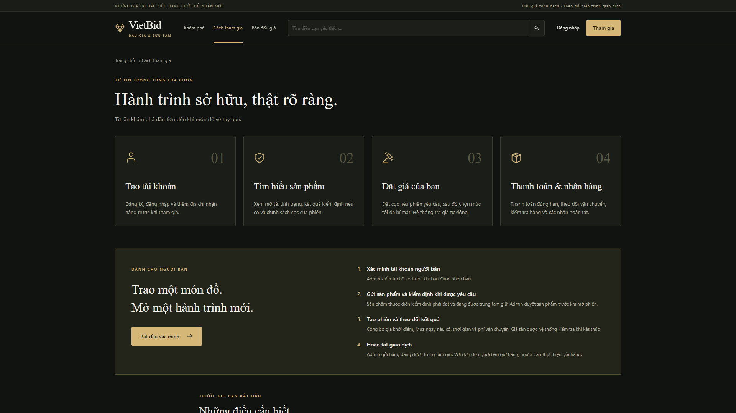
Hình 3-32: Giao diện hướng dẫn sử dụng
Trang hướng dẫn mô tả tuần tự cách tạo tài khoản, tìm sản phẩm, đặt giá, thanh toán và nhận hàng trên VietBid.

3.3.5 Giao diện đăng ký tài khoản
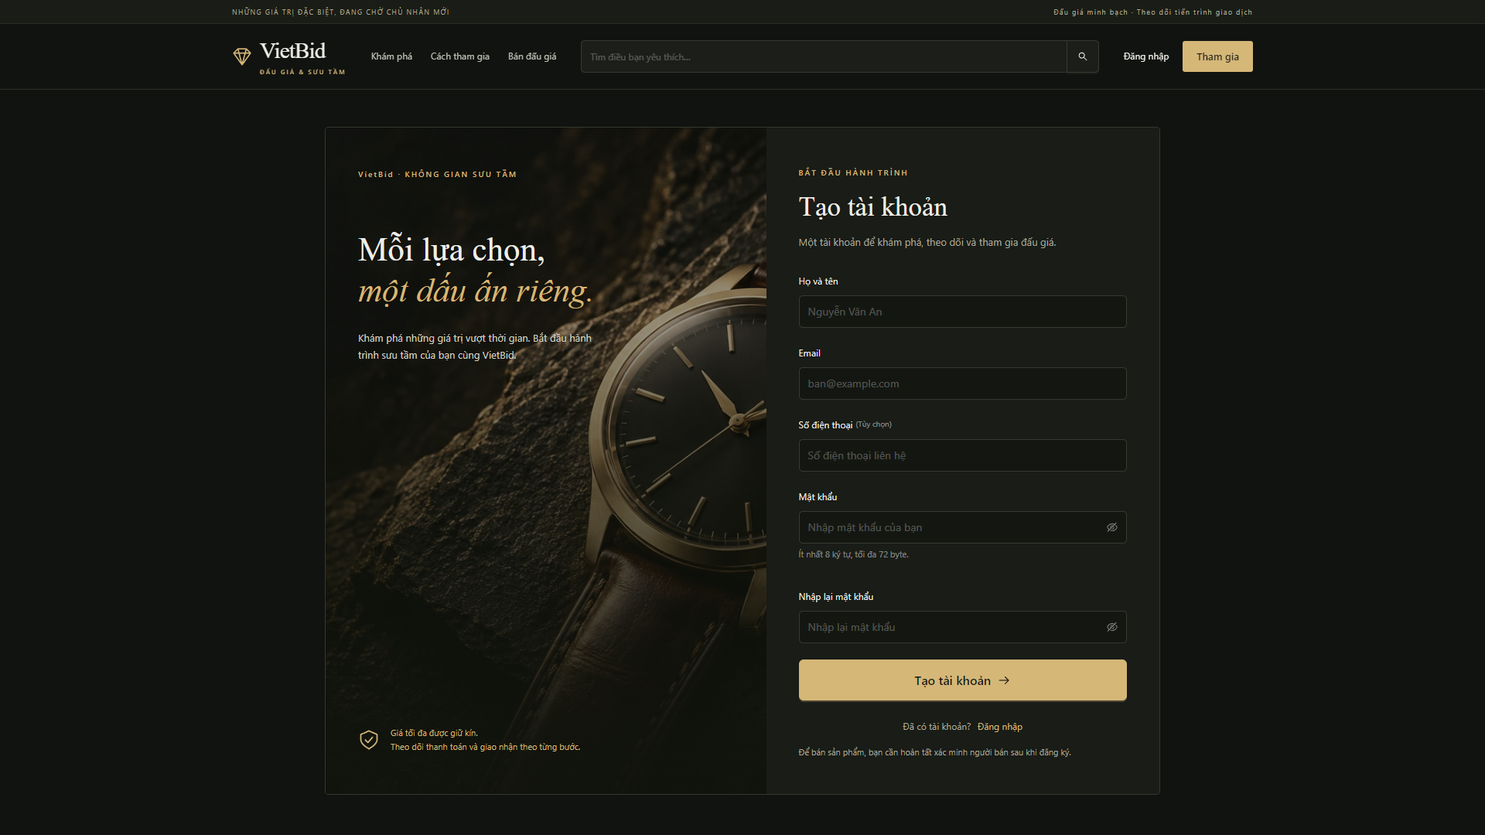
Hình 3-33: Giao diện đăng ký tài khoản
Biểu mẫu tạo tài khoản thu thập thông tin liên hệ cần thiết và hiển thị rõ các điều kiện hợp lệ trước khi gửi.

3.3.6 Giao diện đăng nhập
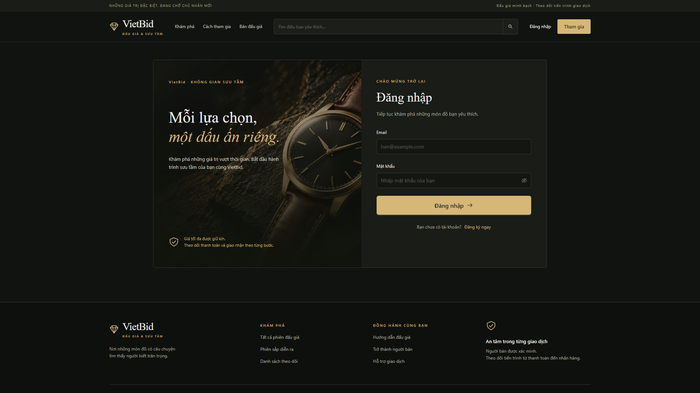
Hình 3-34: Giao diện đăng nhập
Biểu mẫu đăng nhập dùng email và mật khẩu, có kiểm tra dữ liệu, trạng thái xử lý và liên kết chuyển sang đăng ký.

3.3.7 Giao diện đánh giá công khai
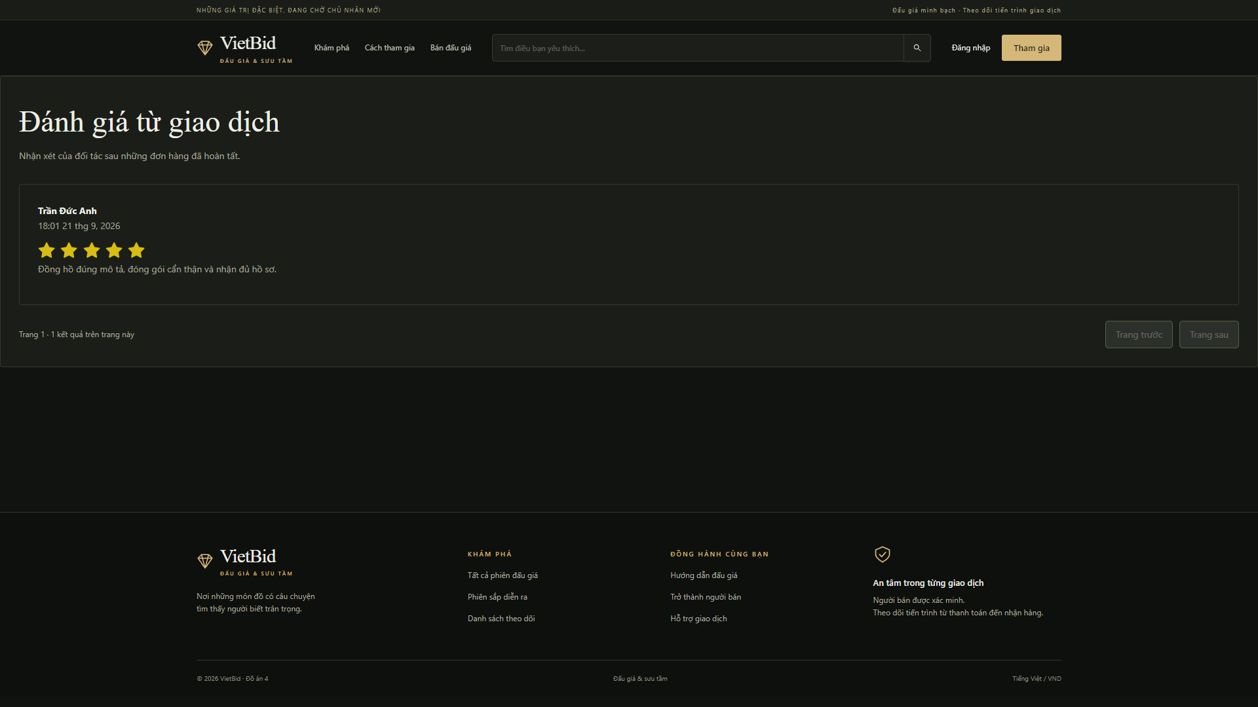
Hình 3-35: Giao diện đánh giá công khai
Trang tổng hợp điểm sao và nhận xét từ các giao dịch đã hoàn thành để người dùng tham khảo mức độ uy tín của đối tác.
Khu vực người dùng và người mua

3.3.8 Giao diện hồ sơ cá nhân
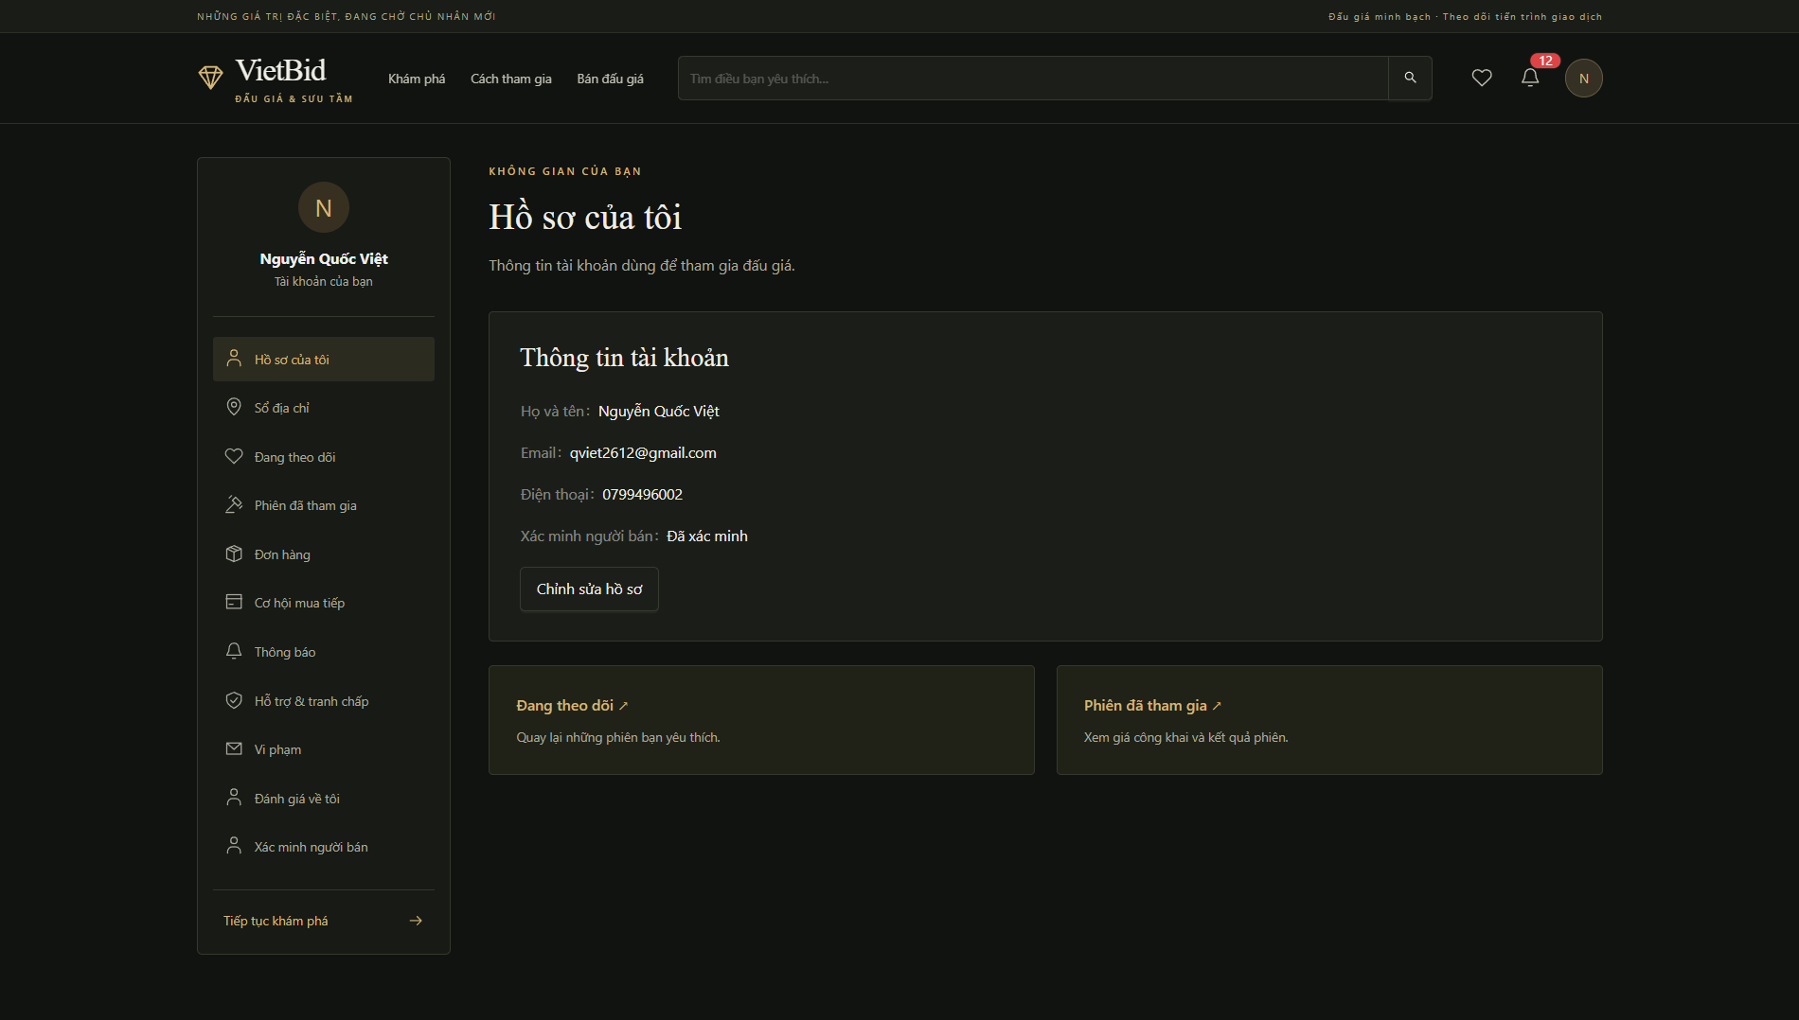
Hình 3-36: Giao diện hồ sơ cá nhân
Khu vực tài khoản hiển thị thông tin người dùng, trạng thái xác minh người bán và các lối tắt đến nghiệp vụ cá nhân.

3.3.9 Giao diện sổ địa chỉ
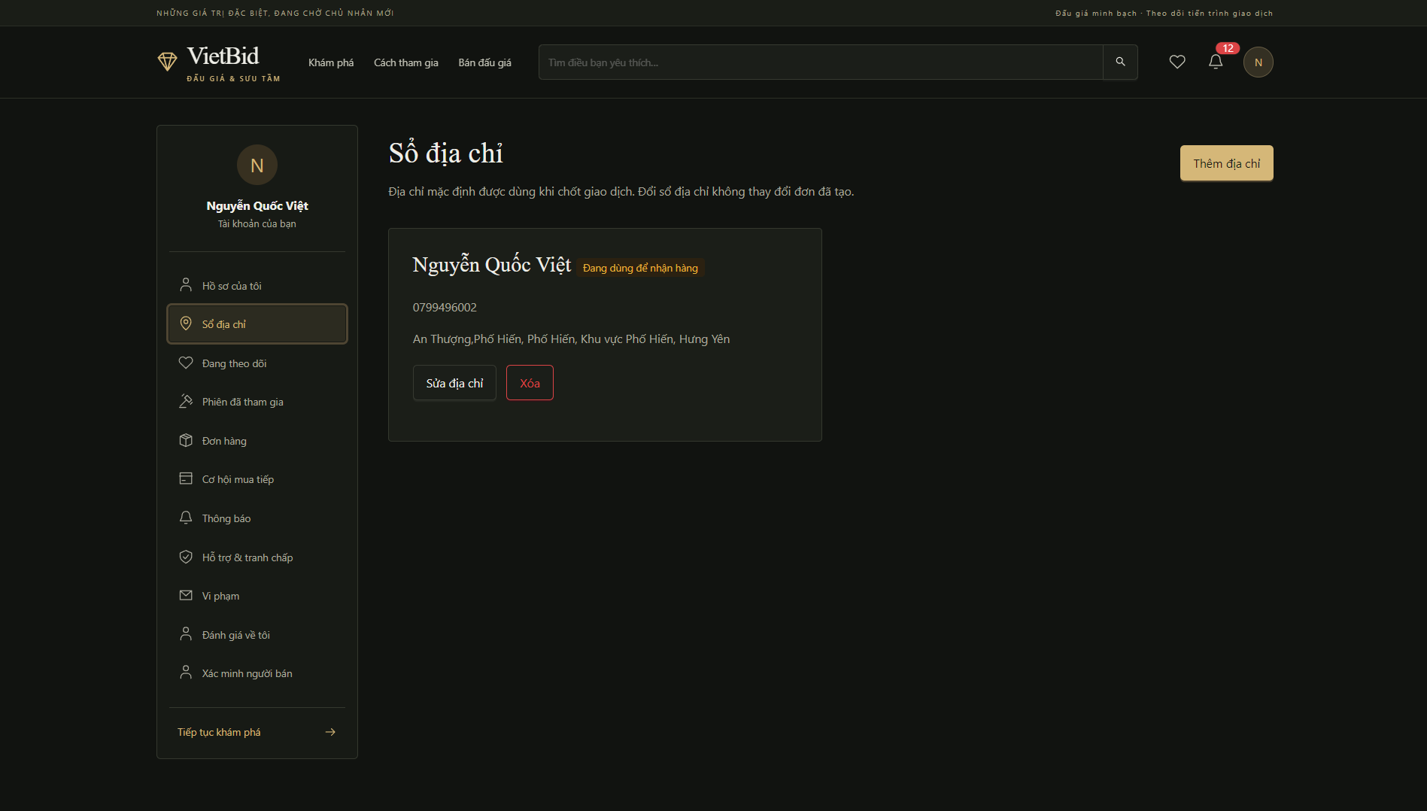
Hình 3-37: Giao diện sổ địa chỉ
Người dùng có thể xem, thêm, sửa, chọn địa chỉ mặc định hoặc xóa địa chỉ khi không bị ràng buộc bởi giao dịch.

3.3.10 Giao diện xác minh người bán
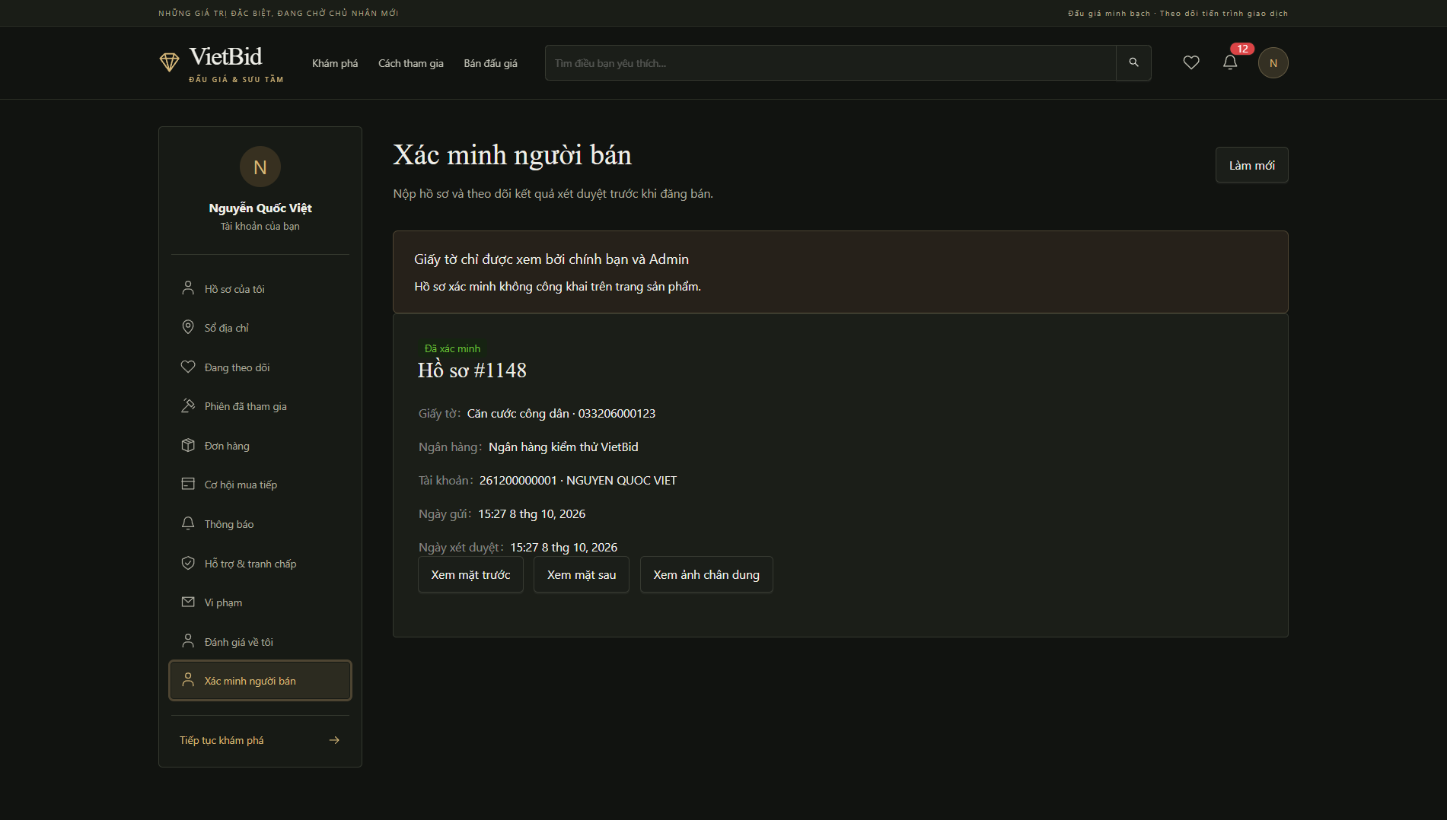
Hình 3-38: Giao diện xác minh người bán
Màn hình cho biết trạng thái hồ sơ bán hàng và hướng dẫn nộp thông tin xác minh trước khi được đăng sản phẩm.

3.3.11 Giao diện danh sách đang theo dõi
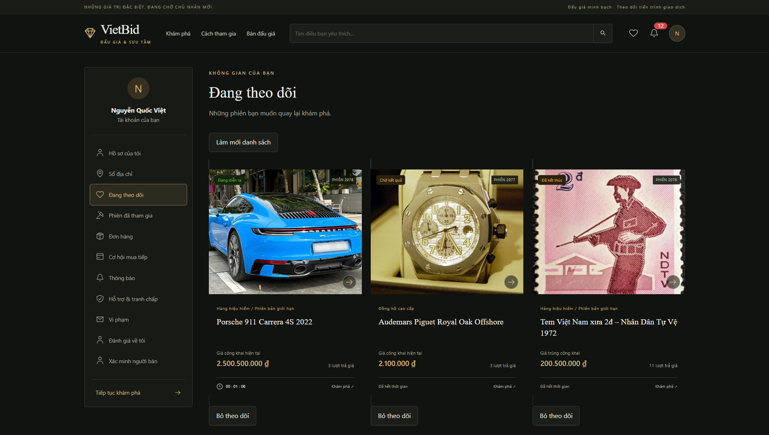
Hình 3-39: Giao diện danh sách đang theo dõi
Danh sách lưu các phiên người dùng quan tâm, kèm ảnh, trạng thái và giá để quay lại theo dõi nhanh.

3.3.12 Giao diện phiên đã tham gia
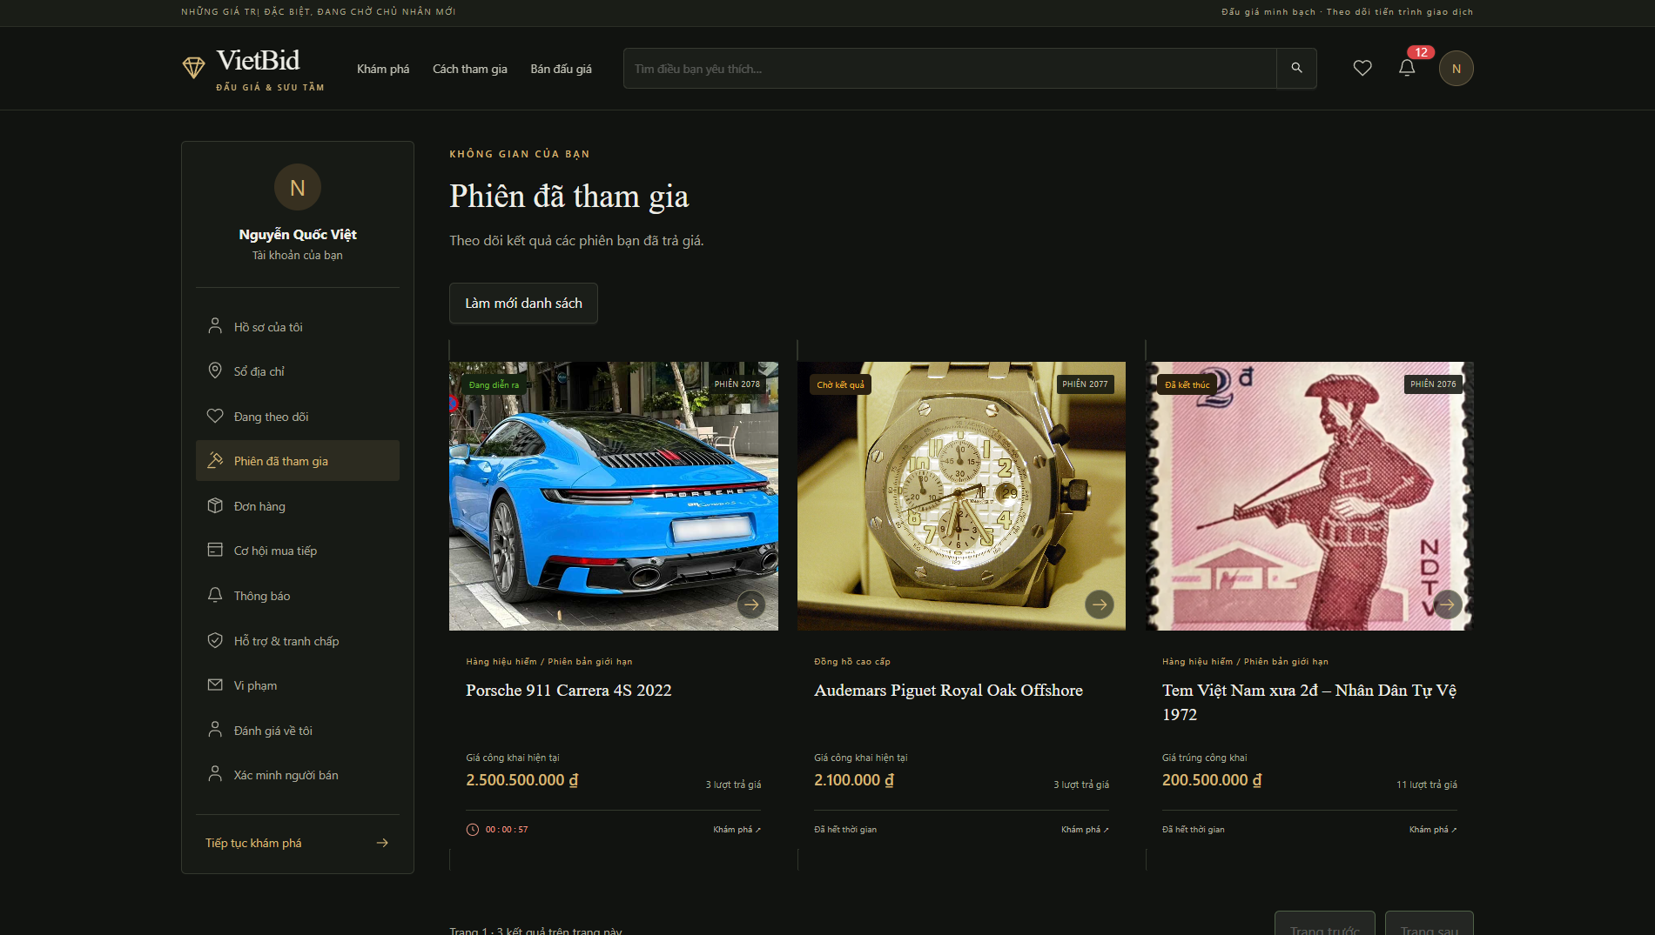
Hình 3-40: Giao diện phiên đã tham gia
Trang tập hợp các phiên người dùng đã đặt mức tối đa hoặc có hoạt động trả giá, giúp theo dõi kết quả và nghĩa vụ phát sinh.

3.3.13 Giao diện danh sách đơn mua
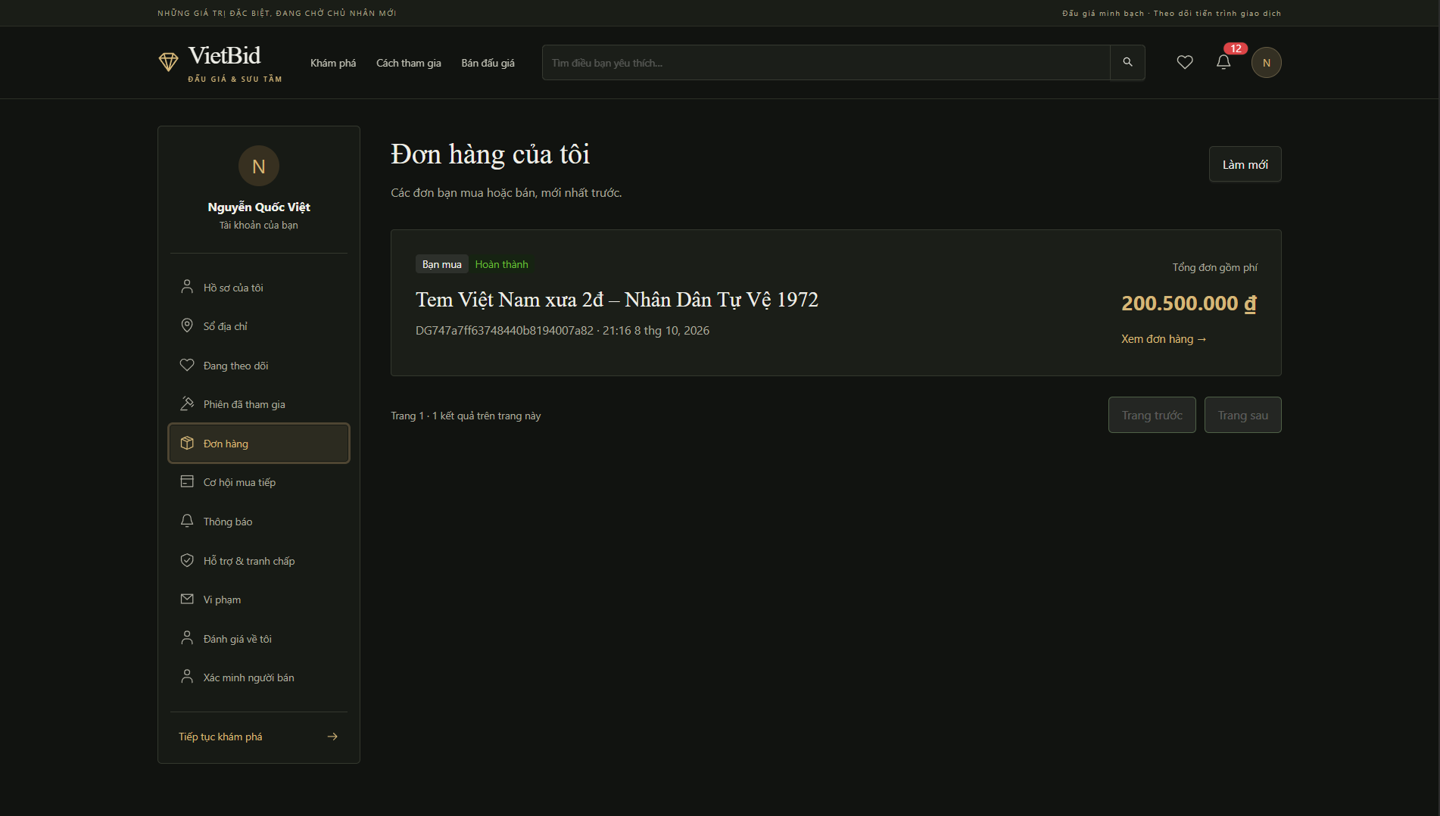
Hình 3-41: Giao diện danh sách đơn mua
Danh sách đơn mua hiển thị sản phẩm, số tiền, trạng thái thanh toán và bước xử lý tiếp theo của người mua.

3.3.14 Giao diện chi tiết đơn mua
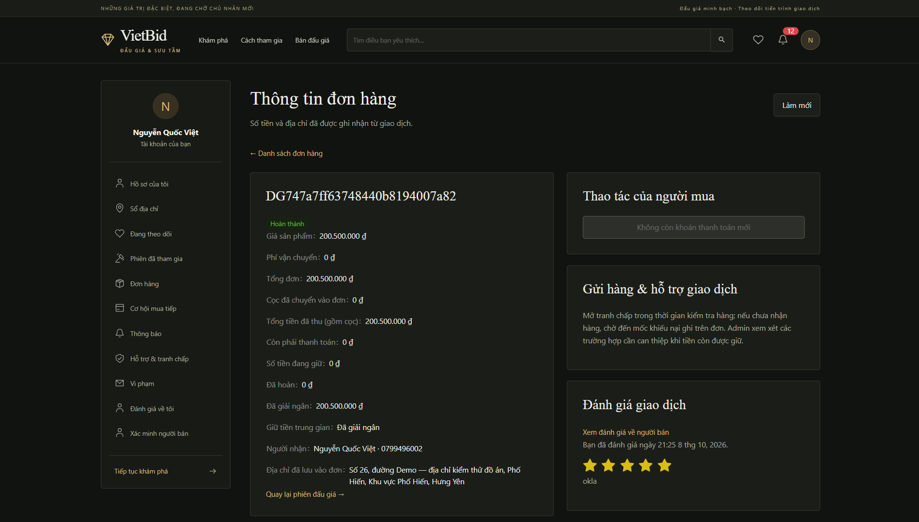
Hình 3-42: Giao diện chi tiết đơn mua
Chi tiết đơn thể hiện số tiền đã thu, tiền đang giữ, thông tin giao nhận, lịch sử thanh toán và các thao tác hợp lệ theo trạng thái.

3.3.15 Giao diện Cơ hội mua tiếp
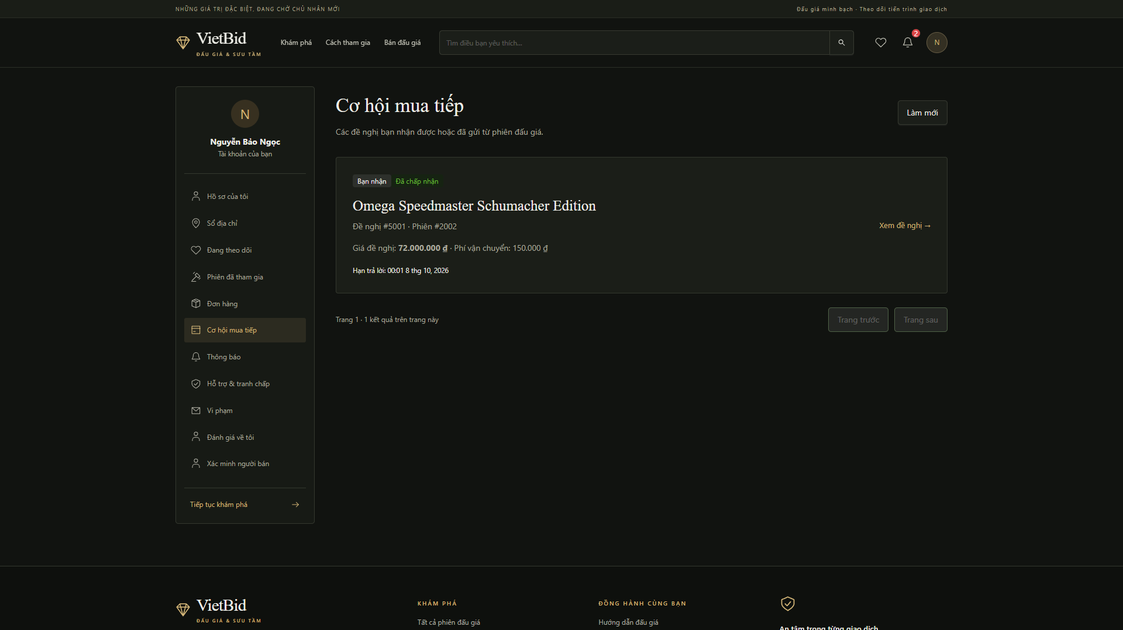
Hình 3-43: Giao diện Cơ hội mua tiếp
Người trả giá kế tiếp xem được đề nghị do người bán gửi sau khi người thắng trước không hoàn thành thanh toán.

3.3.16 Giao diện chi tiết Cơ hội mua tiếp
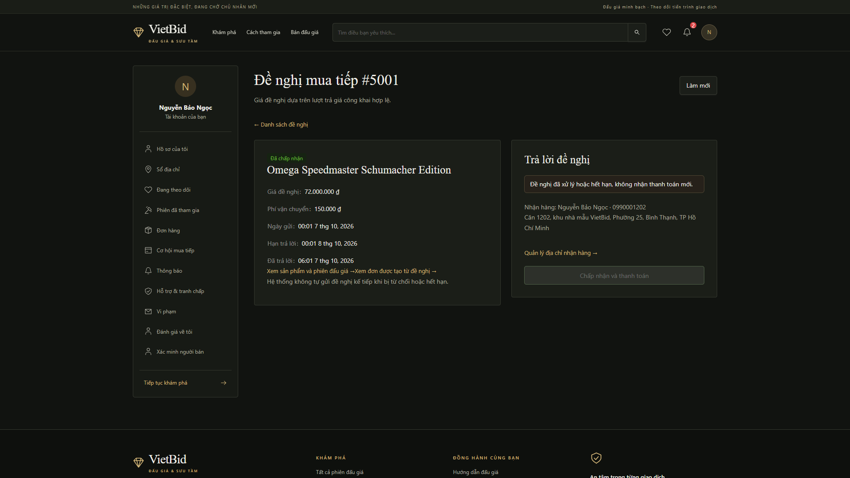
Hình 3-44: Giao diện chi tiết Cơ hội mua tiếp
Màn hình cho biết sản phẩm, giá đề nghị lấy từ lượt trả công khai, hạn phản hồi và lựa chọn chấp nhận hoặc từ chối.

3.3.17 Giao diện danh sách tranh chấp
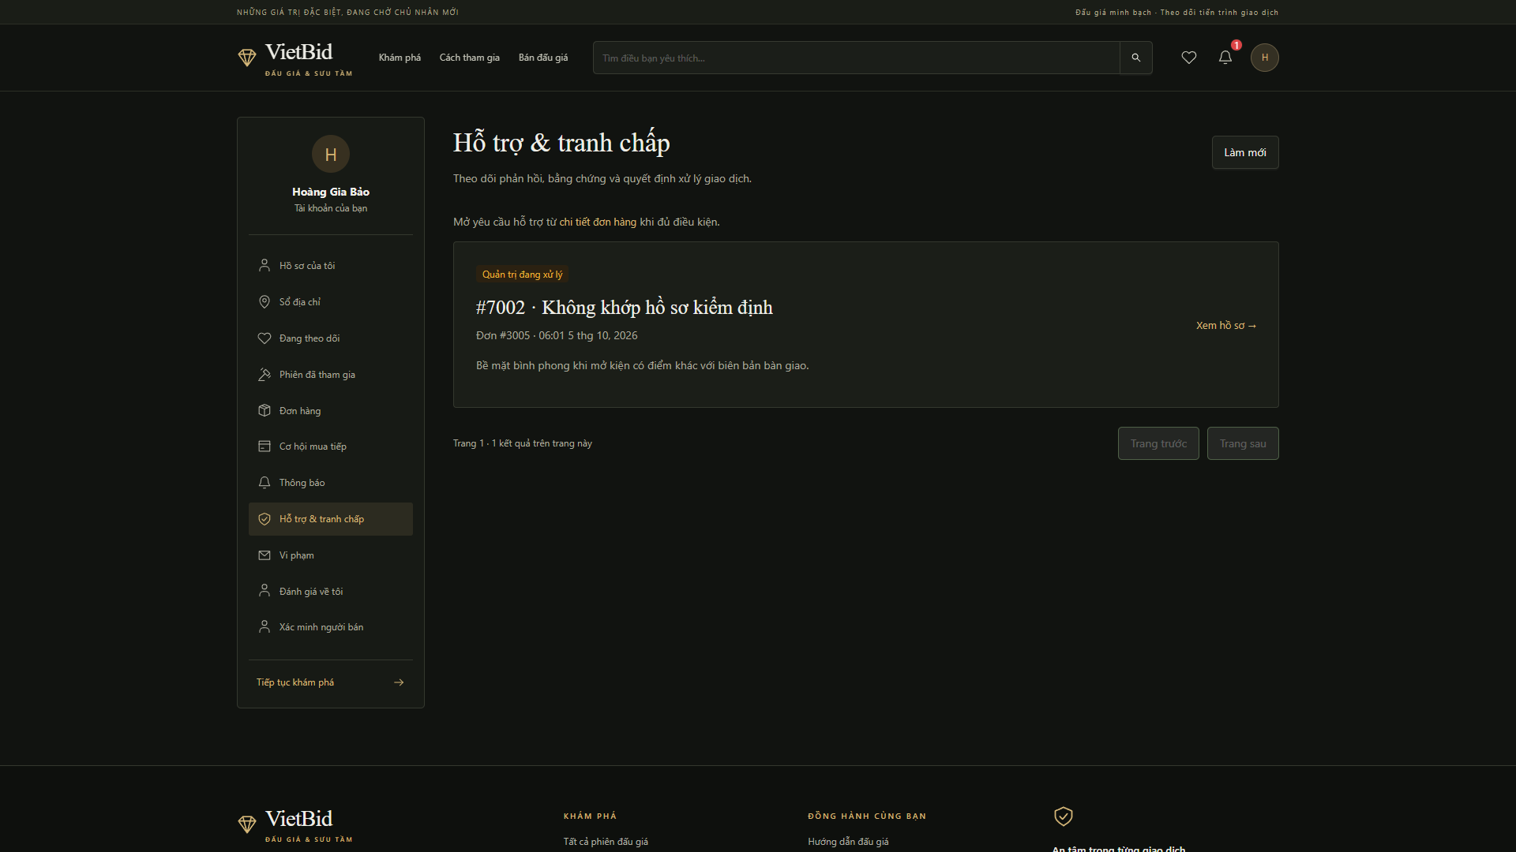
Hình 3-45: Giao diện danh sách tranh chấp
Người dùng theo dõi các hồ sơ tranh chấp mình tham gia, trạng thái hiện tại và thời điểm cập nhật gần nhất.

3.3.18 Giao diện chi tiết tranh chấp của người dùng
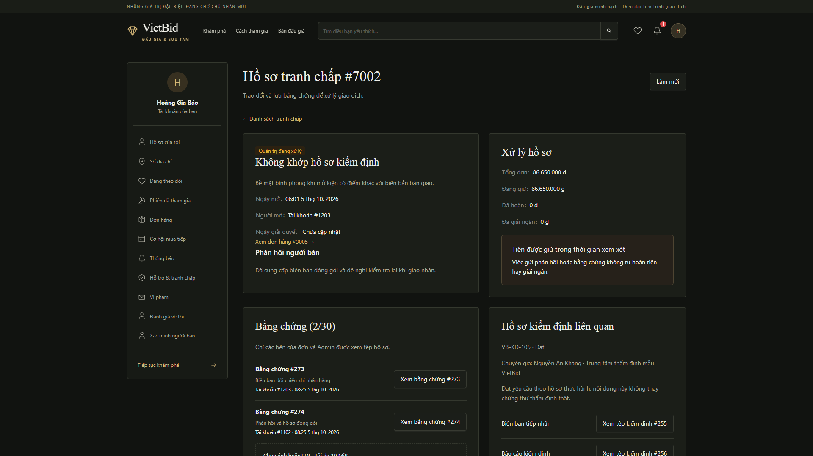
Hình 3-46: Giao diện chi tiết tranh chấp của người dùng
Chi tiết hồ sơ hiển thị lý do, giá trị giao dịch, bằng chứng, phản hồi của các bên và kết quả xử lý khi có.

3.3.19 Giao diện đánh giá về tài khoản
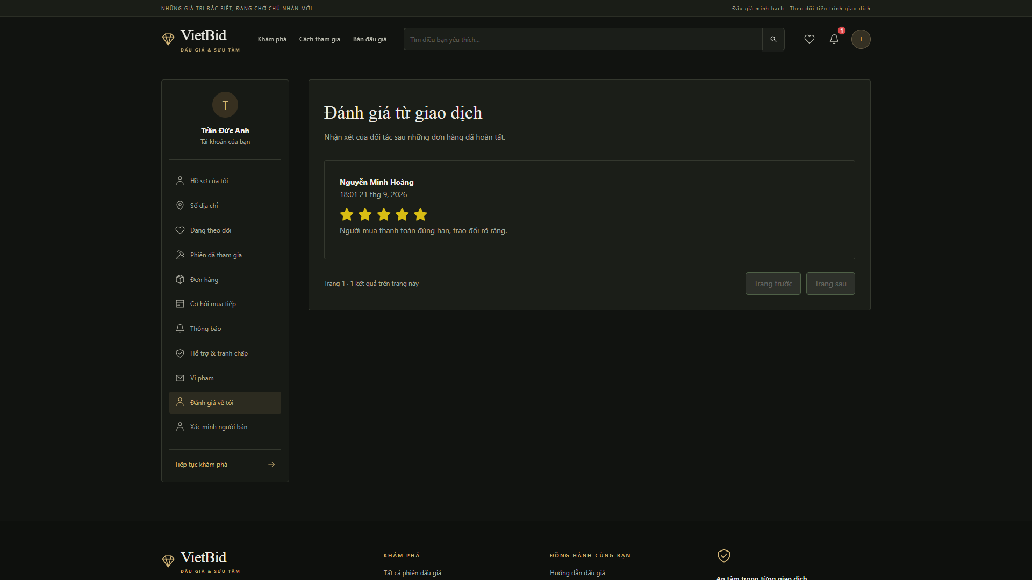
Hình 3-47: Giao diện đánh giá về tài khoản
Người dùng xem điểm trung bình và các nhận xét phát sinh từ những đơn hàng đã hoàn tất.

3.3.20 Giao diện vi phạm của tài khoản
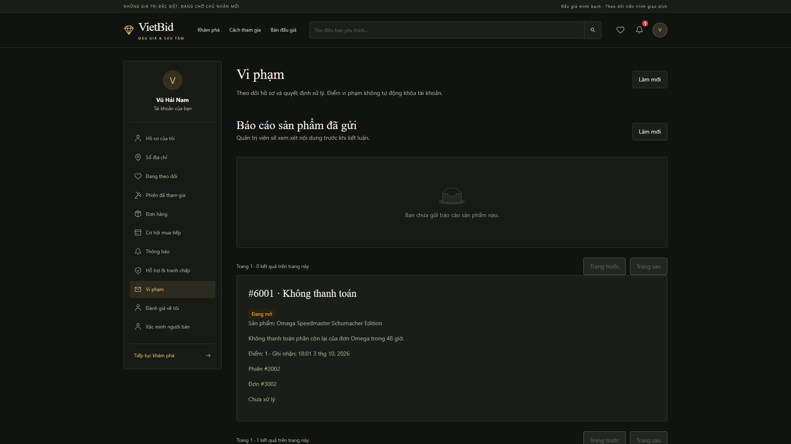
Hình 3-48: Giao diện vi phạm của tài khoản
Trang trình bày báo cáo liên quan và các vi phạm đã được ghi nhận để người dùng biết lý do cùng trạng thái xử lý.

3.3.21 Giao diện thông báo
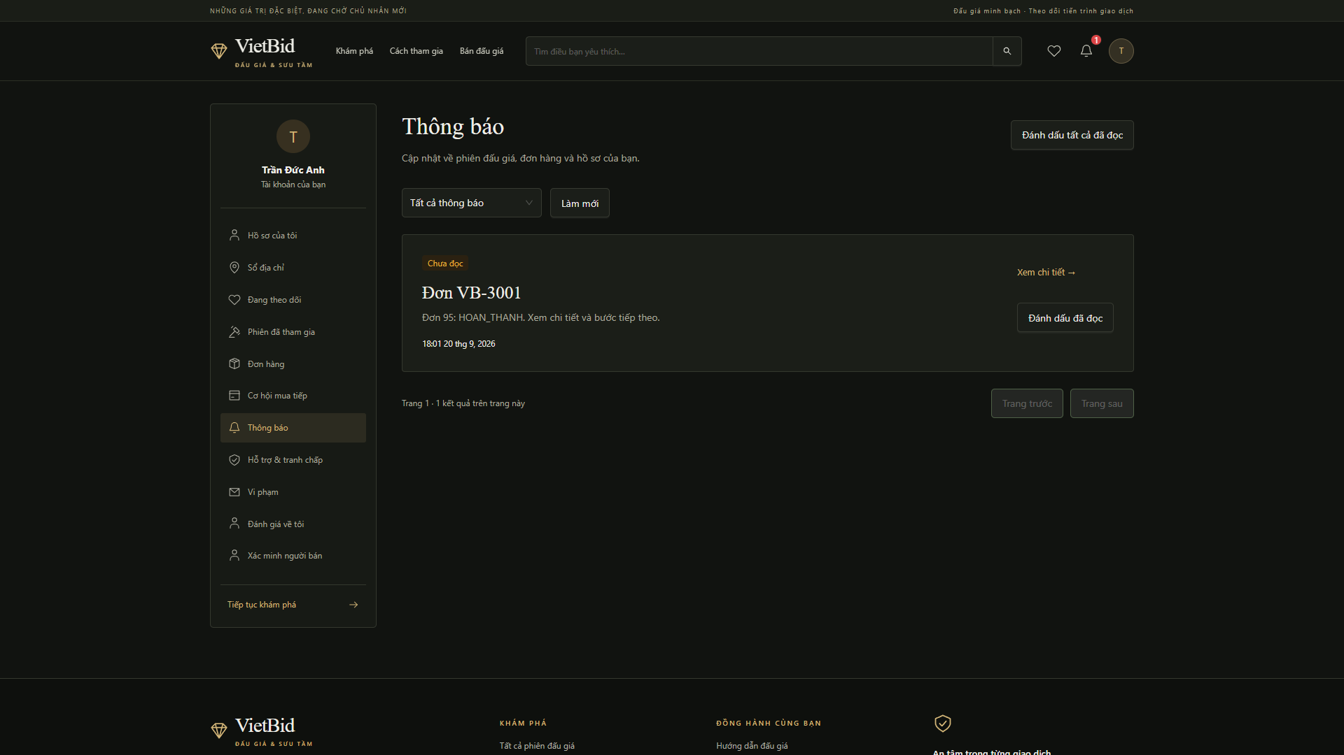
Hình 3-49: Giao diện thông báo
Trang thông báo tập trung các sự kiện về phiên, đơn hàng, thanh toán và xử lý nghiệp vụ của riêng người dùng.
Khu vực người bán đã xác minh

3.3.22 Giao diện quản lý sản phẩm của người bán
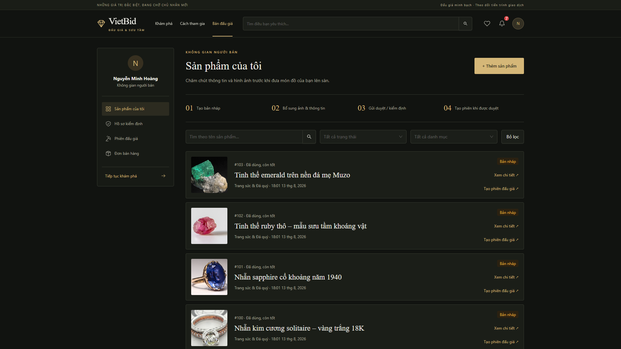
Hình 3-50: Giao diện quản lý sản phẩm của người bán
Người bán tìm kiếm, lọc và theo dõi các sản phẩm theo trạng thái bản nháp, chờ duyệt, đã duyệt hoặc bị từ chối.

3.3.23 Giao diện tạo sản phẩm
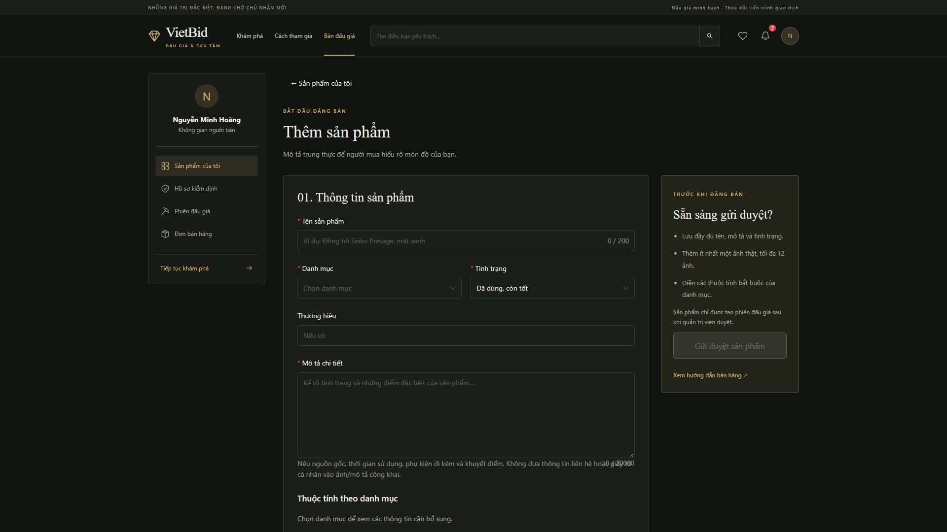
Hình 3-51: Giao diện tạo sản phẩm
Biểu mẫu tạo sản phẩm thu thập danh mục, mô tả, tình trạng, thuộc tính chuyên biệt và ảnh trước khi gửi kiểm định.

3.3.24 Giao diện chỉnh sửa sản phẩm
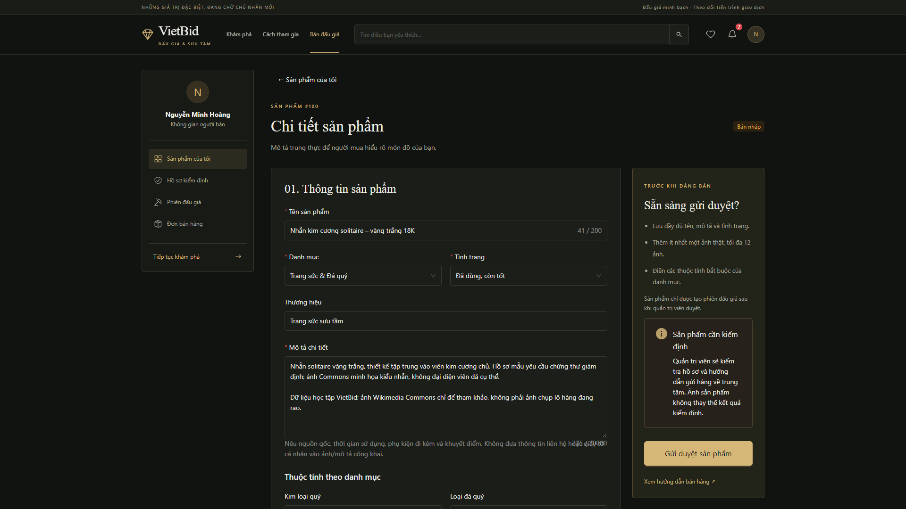
Hình 3-52: Giao diện chỉnh sửa sản phẩm
Người bán cập nhật hồ sơ sản phẩm khi còn được phép, đồng thời xem lý do khóa sửa hoặc trạng thái duyệt hiện tại.

3.3.25 Giao diện danh sách kiểm định của người bán
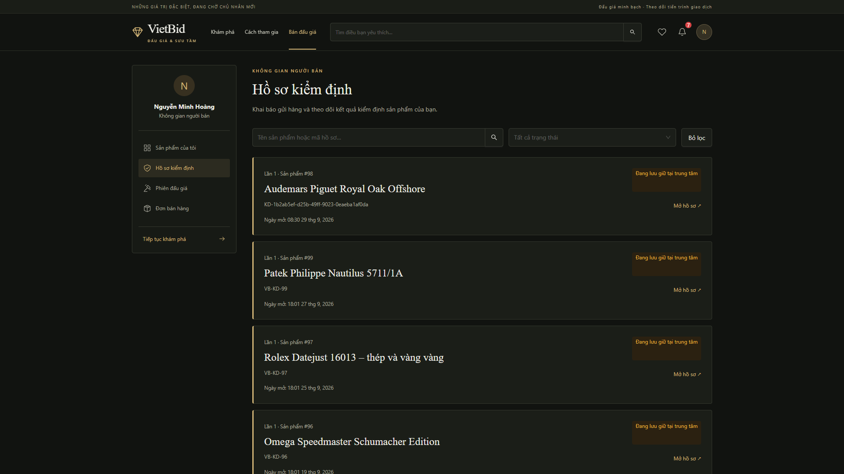
Hình 3-53: Giao diện danh sách kiểm định của người bán
Người bán theo dõi các hồ sơ kiểm định của sản phẩm mình sở hữu và mở từng hồ sơ để thực hiện bước được cấp quyền.

3.3.26 Giao diện chi tiết kiểm định của người bán
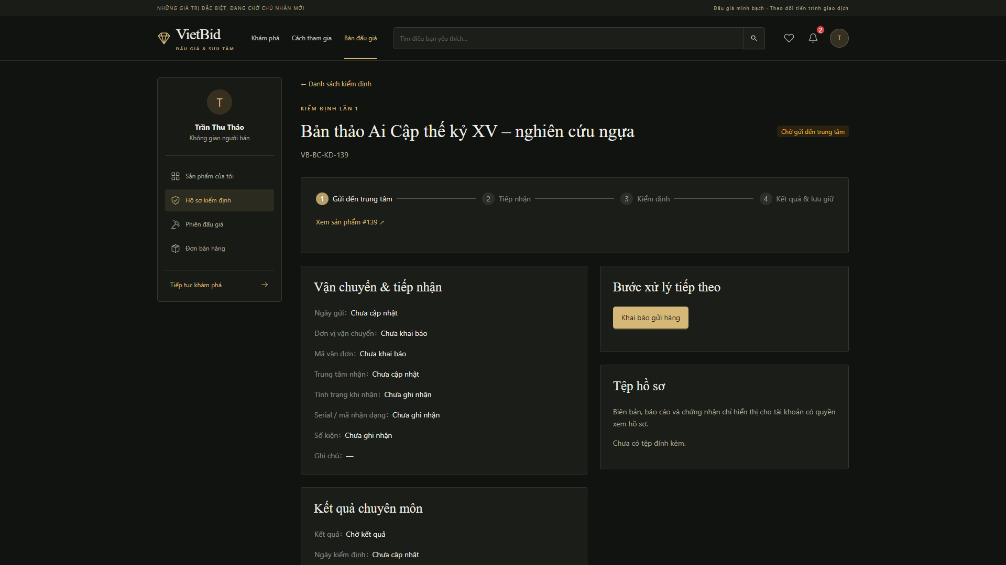
Hình 3-54: Giao diện chi tiết kiểm định của người bán
Chi tiết kiểm định thể hiện tiến trình gửi hàng, tiếp nhận, đánh giá chuyên môn, tệp hồ sơ và trạng thái lưu giữ.

3.3.27 Giao diện quản lý phiên của người bán
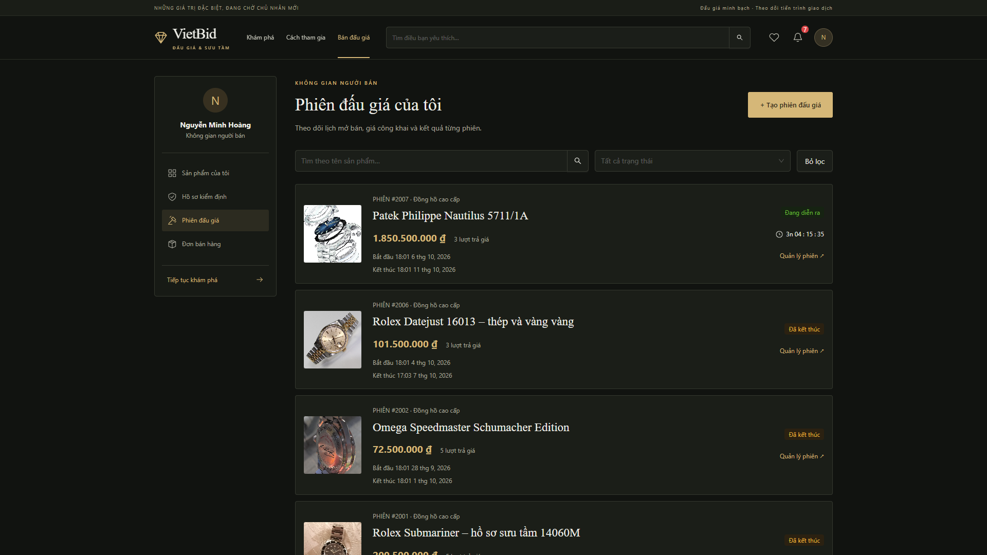
Hình 3-55: Giao diện quản lý phiên của người bán
Danh sách phiên của người bán hiển thị giá, lịch, trạng thái và liên kết mở chi tiết từng phiên.

3.3.28 Giao diện tạo phiên đấu giá
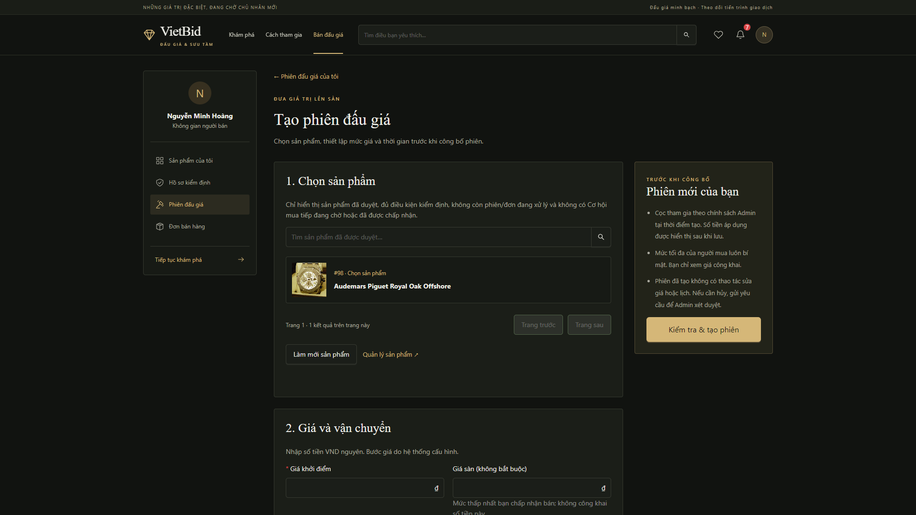
Hình 3-56: Giao diện tạo phiên đấu giá
Người bán chọn sản phẩm đủ điều kiện, thiết lập giá khởi điểm, giá sàn, Mua ngay, phí vận chuyển và thời gian phiên.

3.3.29 Giao diện chi tiết phiên của người bán
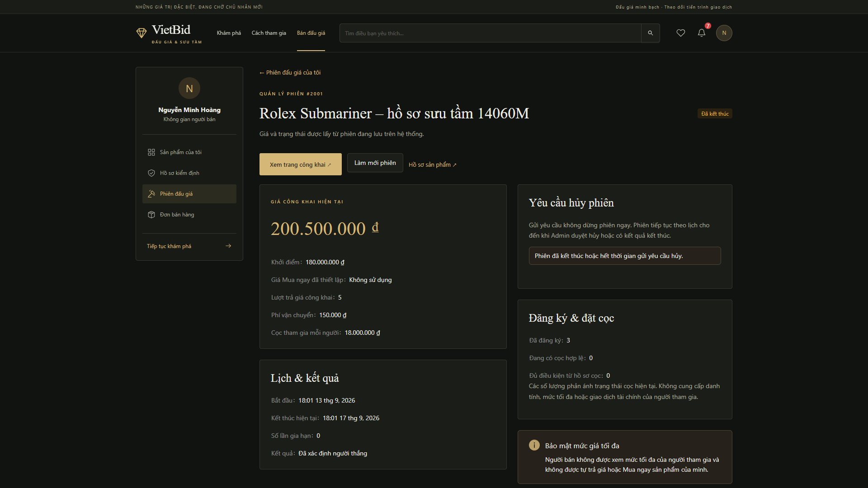
Hình 3-57: Giao diện chi tiết phiên của người bán
Màn hình cung cấp giá công khai, kết quả, thống kê cọc, yêu cầu hủy và trạng thái xử lý của phiên do người bán tạo.

3.3.30 Giao diện danh sách đơn bán
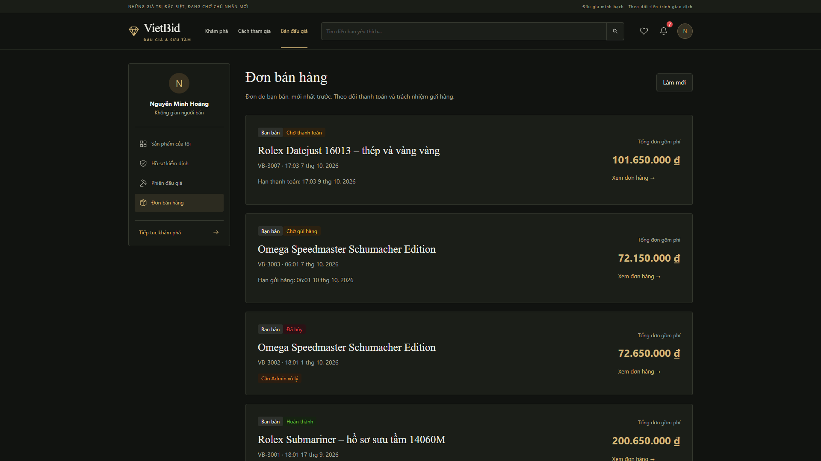
Hình 3-58: Giao diện danh sách đơn bán
Người bán xem các đơn phát sinh từ đấu giá hoặc Mua ngay, cùng số tiền, trạng thái và trách nhiệm gửi hàng.

3.3.31 Giao diện chi tiết đơn bán
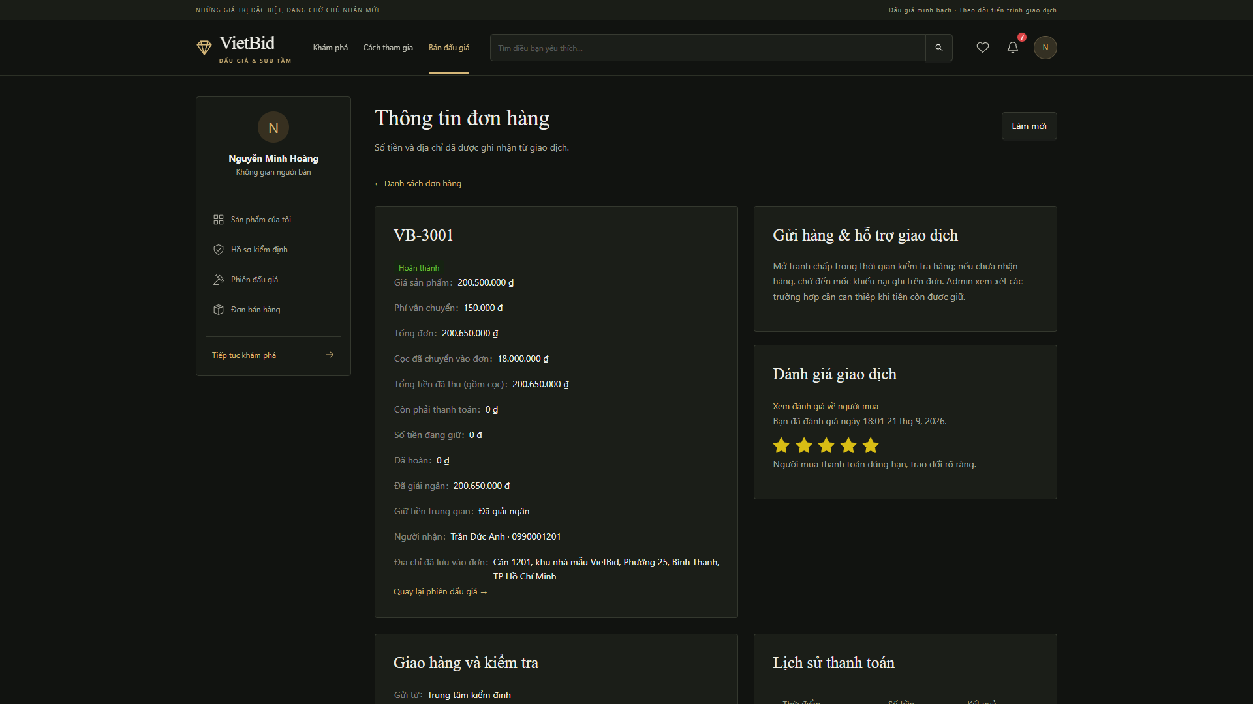
Hình 3-59: Giao diện chi tiết đơn bán
Màn hình chi tiết đơn bán hiển thị người mua, tiền đang giữ, vận chuyển, đánh giá và thao tác hợp lệ theo nguồn gửi hàng.
Khu vực quản trị viên

3.3.32 Giao diện tổng quan quản trị
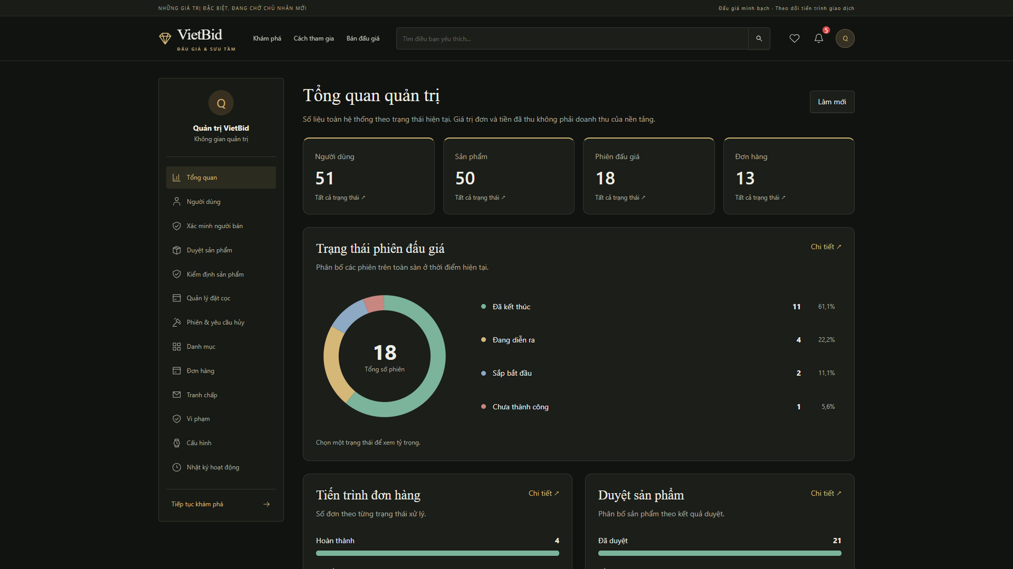
Hình 3-60: Giao diện tổng quan quản trị
Bảng điều khiển hiển thị tổng người dùng, sản phẩm, phiên, đơn hàng và các biểu đồ trạng thái lấy trực tiếp từ MySQL.

3.3.33 Giao diện quản lý người dùng
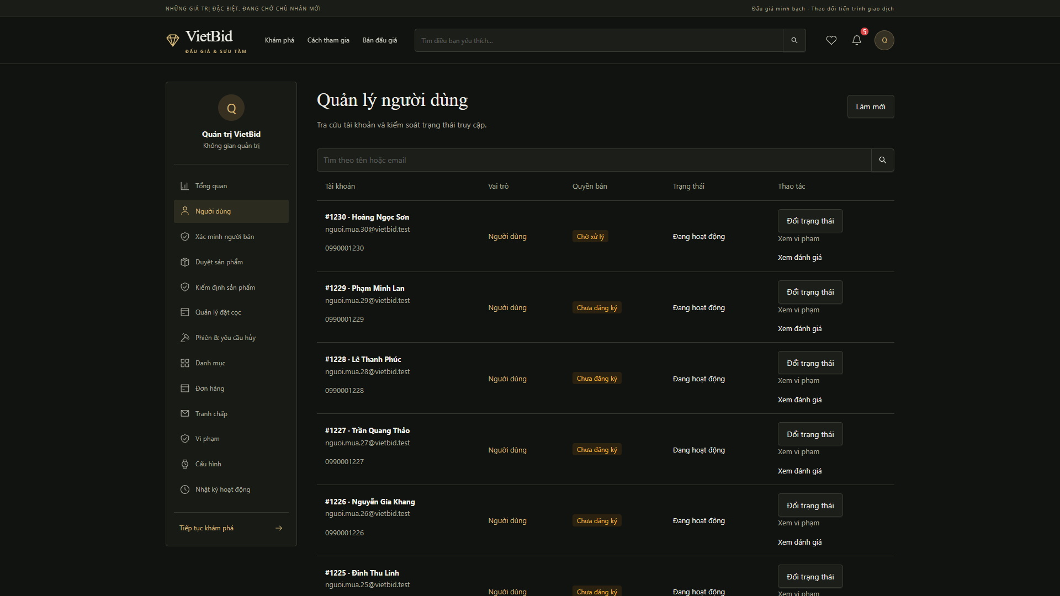
Hình 3-61: Giao diện quản lý người dùng
Admin tìm kiếm tài khoản, xem vai trò, trạng thái người bán và áp dụng biện pháp quản lý tài khoản khi cần.

3.3.34 Giao diện xét xác minh người bán
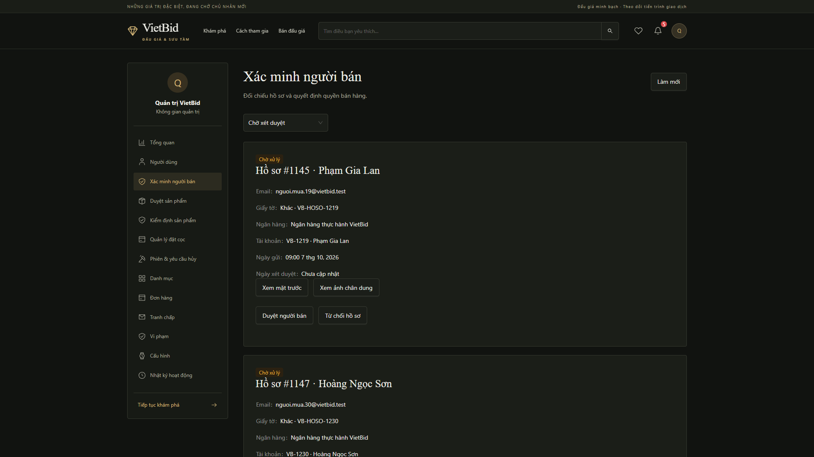
Hình 3-62: Giao diện xét xác minh người bán
Admin lọc hồ sơ theo trạng thái, xem thông tin nộp và đưa ra quyết định duyệt hoặc từ chối có lý do.

3.3.35 Giao diện quản lý danh mục
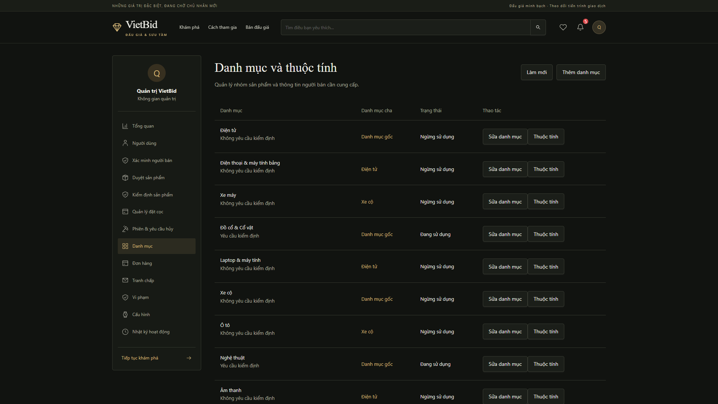
Hình 3-63: Giao diện quản lý danh mục
Admin quản lý mười danh mục hàng giá trị cao, chính sách kiểm định và các thuộc tính mô tả tương ứng.

3.3.36 Giao diện duyệt sản phẩm
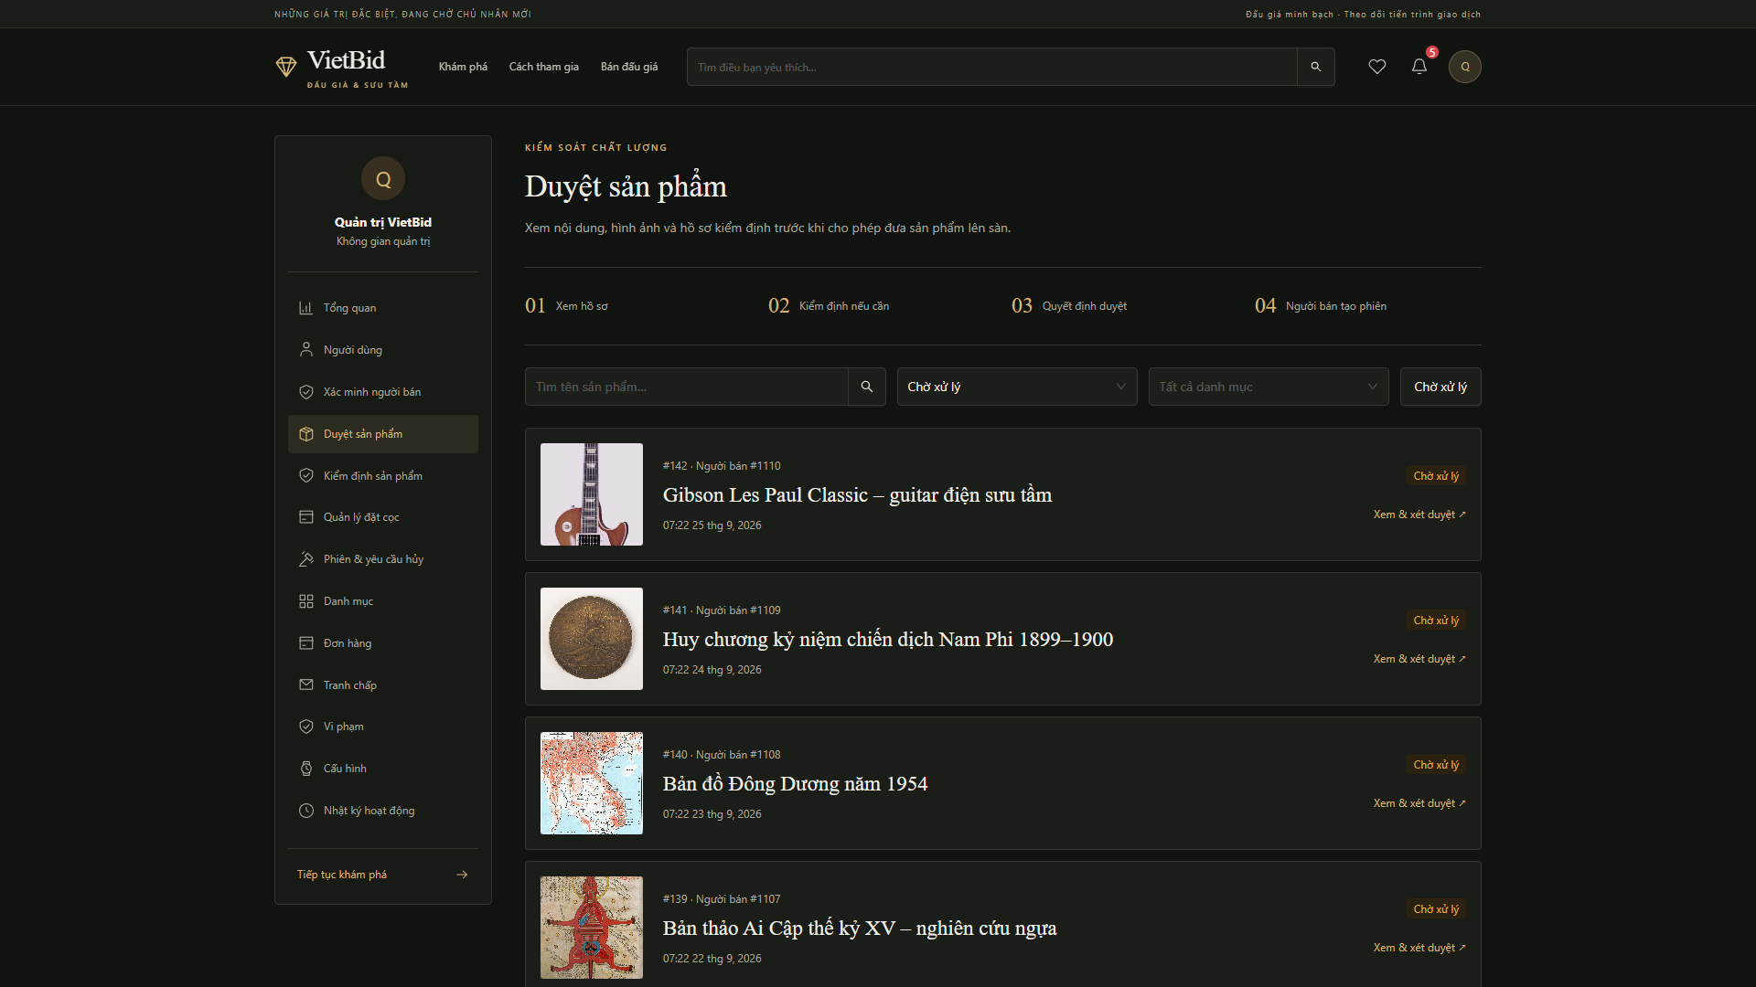
Hình 3-64: Giao diện duyệt sản phẩm
Danh sách duyệt giúp Admin tìm, lọc sản phẩm theo danh mục và trạng thái, đồng thời mở nhanh hồ sơ cần xử lý.

3.3.37 Giao diện chi tiết duyệt sản phẩm
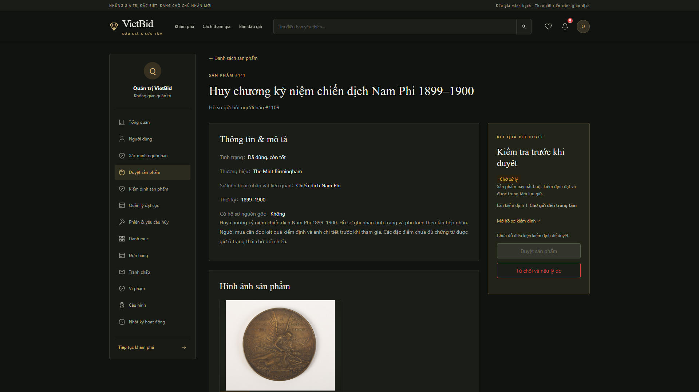
Hình 3-65: Giao diện chi tiết duyệt sản phẩm
Admin đối chiếu ảnh, mô tả, thuộc tính và điều kiện kiểm định trước khi duyệt hoặc từ chối nội dung sản phẩm.

3.3.38 Giao diện quản lý kiểm định
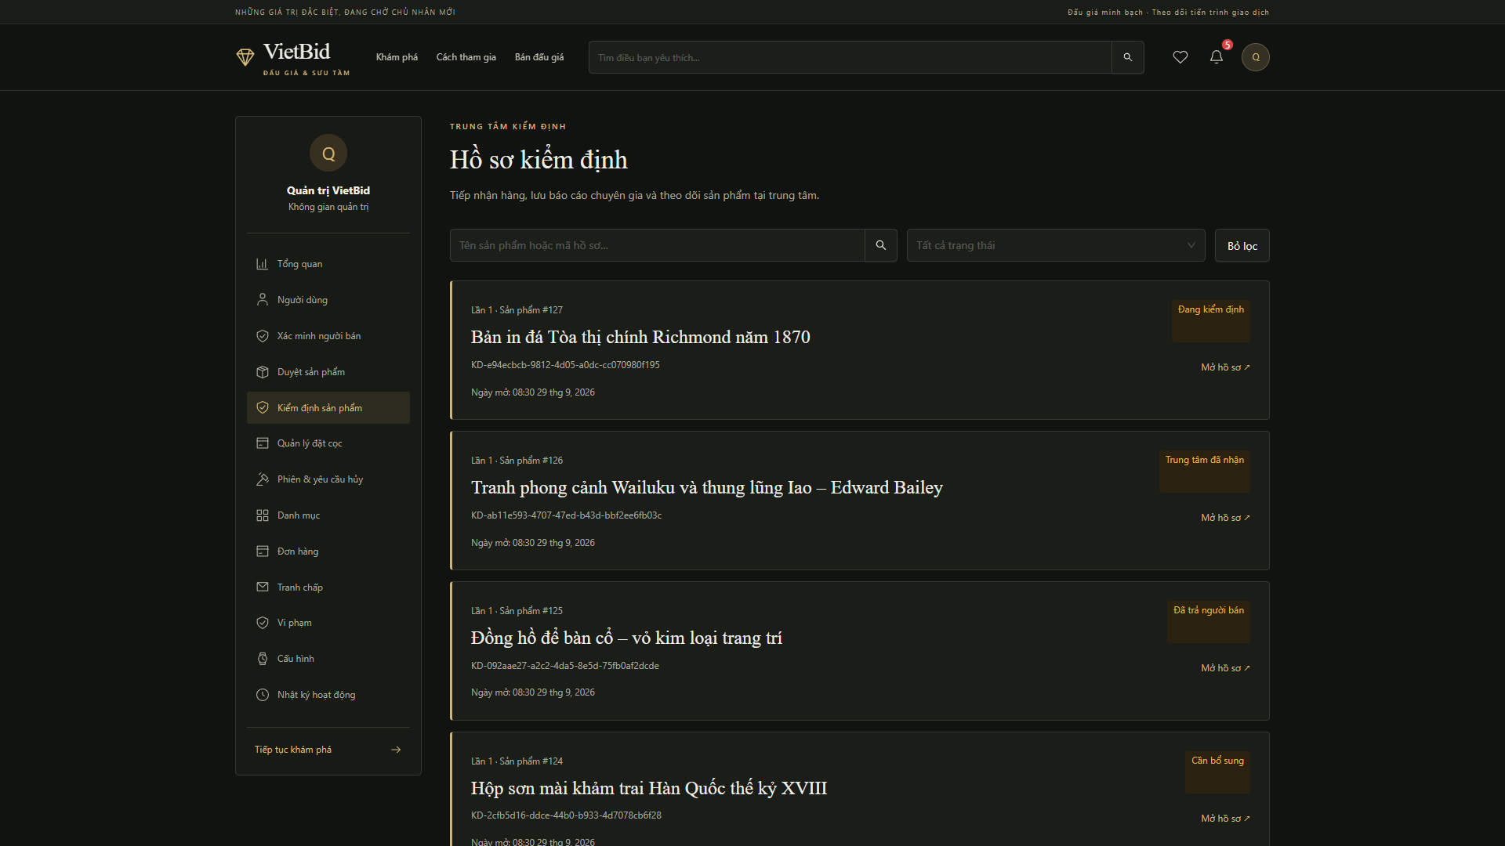
Hình 3-66: Giao diện quản lý kiểm định
Admin quản lý hàng chờ gửi, đã tiếp nhận, đang kiểm định, đạt hoặc cần bổ sung và truy cập hồ sơ tương ứng.

3.3.39 Giao diện chi tiết kiểm định của Admin
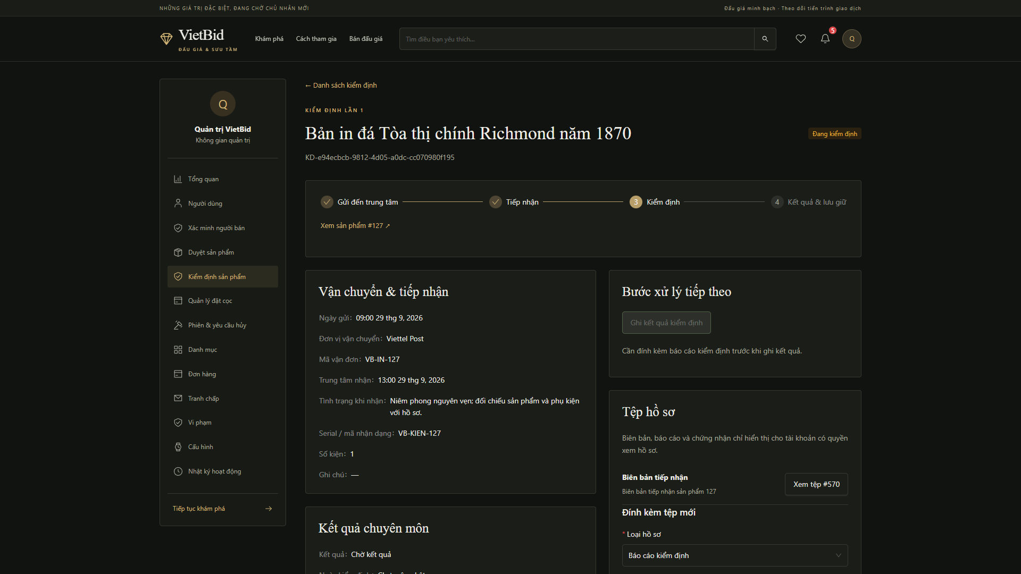
Hình 3-67: Giao diện chi tiết kiểm định của Admin
Màn hình hỗ trợ ghi nhận nhận hàng, bắt đầu kiểm định, tải hồ sơ chuyên gia, nhập kết quả và quản lý việc trả hàng.

3.3.40 Giao diện quản lý phiên đấu giá
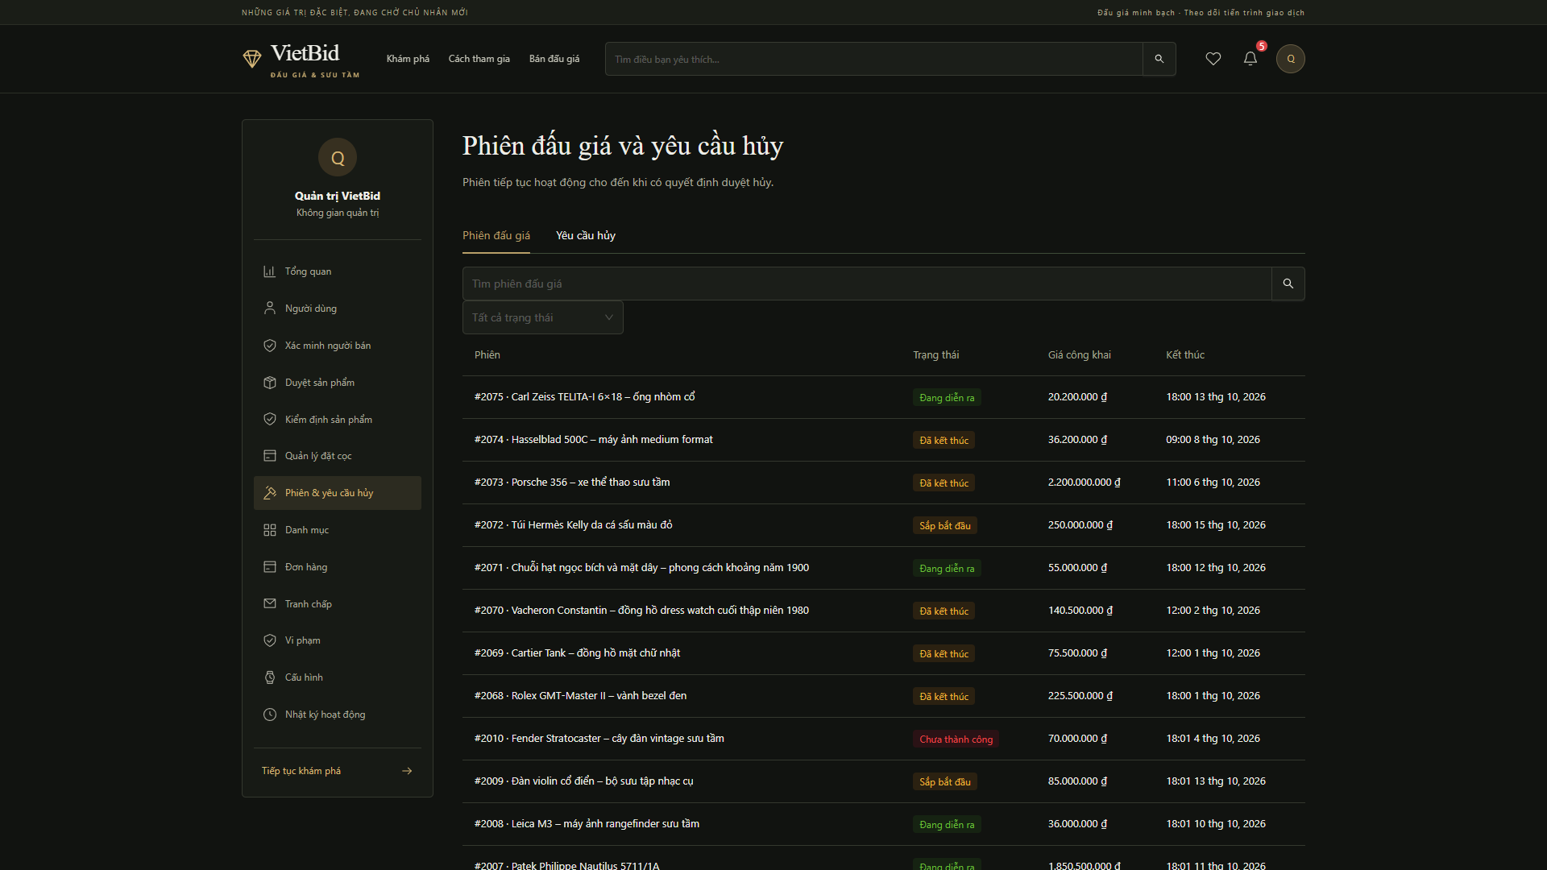
Hình 3-68: Giao diện quản lý phiên đấu giá
Danh sách quản trị hiển thị toàn bộ phiên, gồm cả lịch sử; Admin có thể lọc và xử lý yêu cầu hủy hợp lệ.

3.3.41 Giao diện quản lý đặt cọc
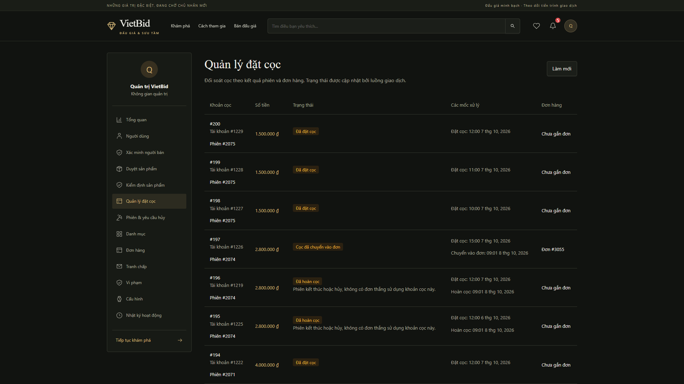
Hình 3-69: Giao diện quản lý đặt cọc
Admin theo dõi các khoản cọc theo người dùng, phiên, số tiền và trạng thái thanh toán, hoàn hoặc chuyển vào đơn.

3.3.42 Giao diện quản lý đơn hàng
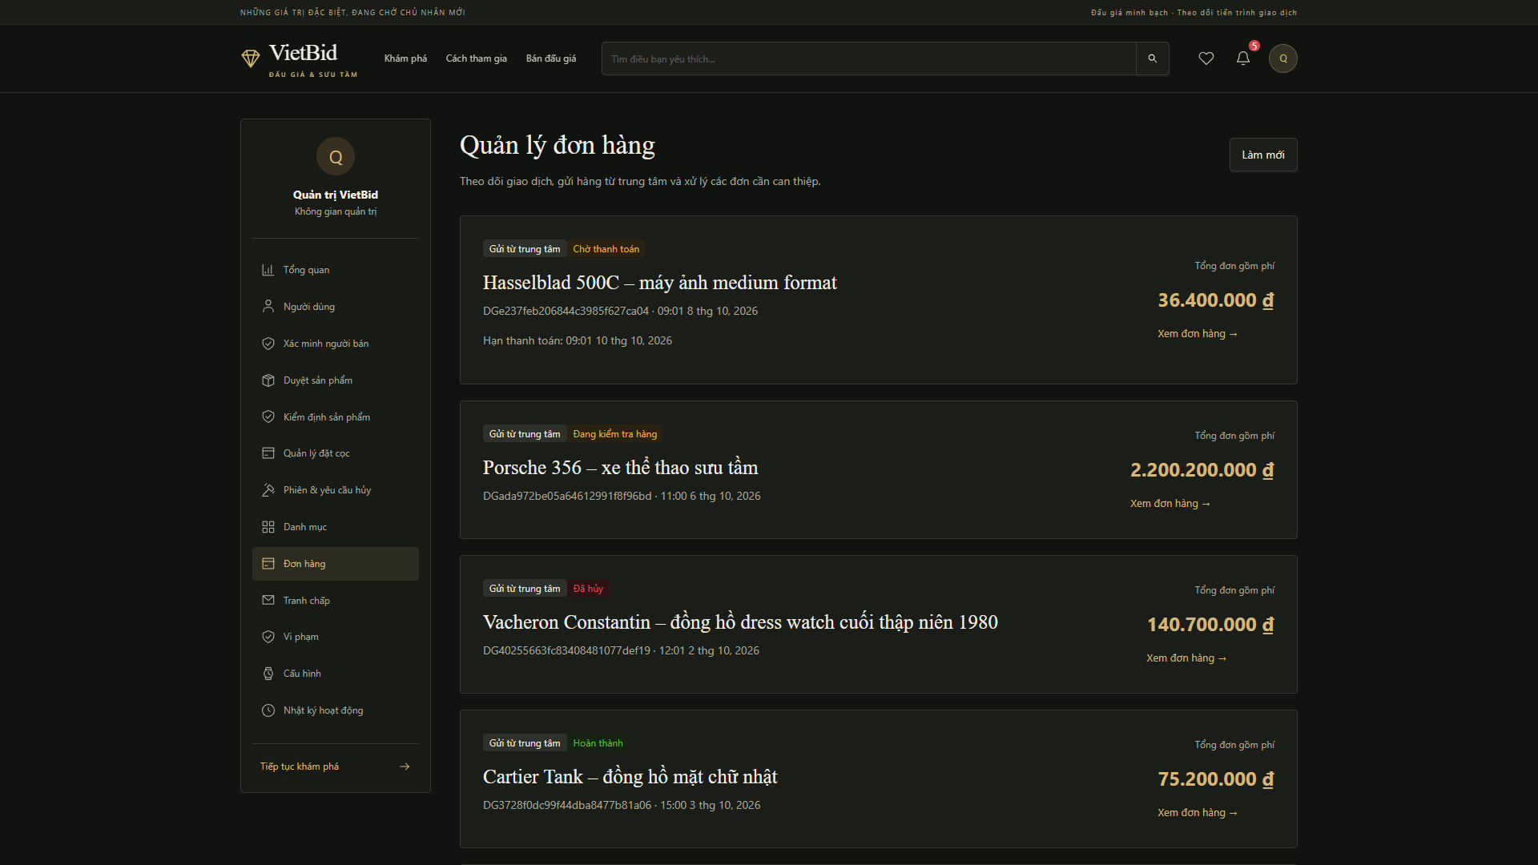
Hình 3-70: Giao diện quản lý đơn hàng
Trang quản trị đơn hàng tập hợp các giao dịch ở nhiều trạng thái, số tiền và nguồn gửi để hỗ trợ vận hành.

3.3.43 Giao diện chi tiết đơn hàng của Admin
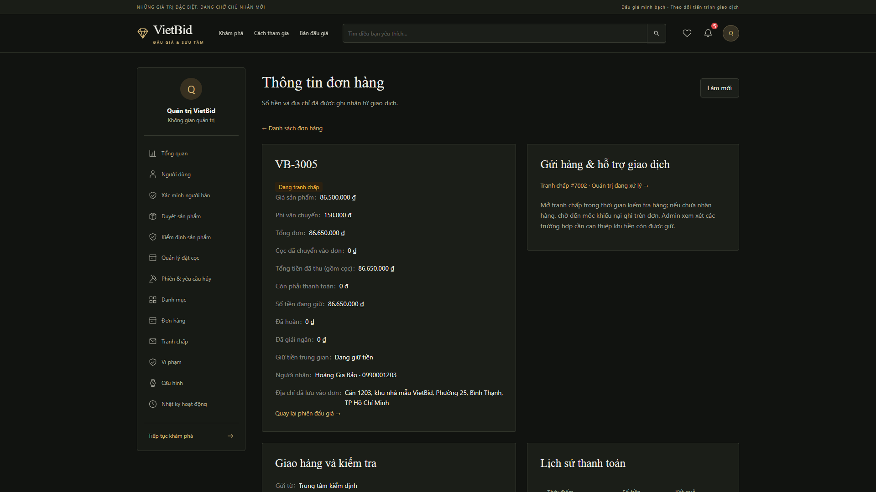
Hình 3-71: Giao diện chi tiết đơn hàng của Admin
Admin xem toàn bộ dòng tiền, giao nhận, tranh chấp và thực hiện thao tác trung tâm theo trạng thái của đơn.

3.3.44 Giao diện quản lý tranh chấp
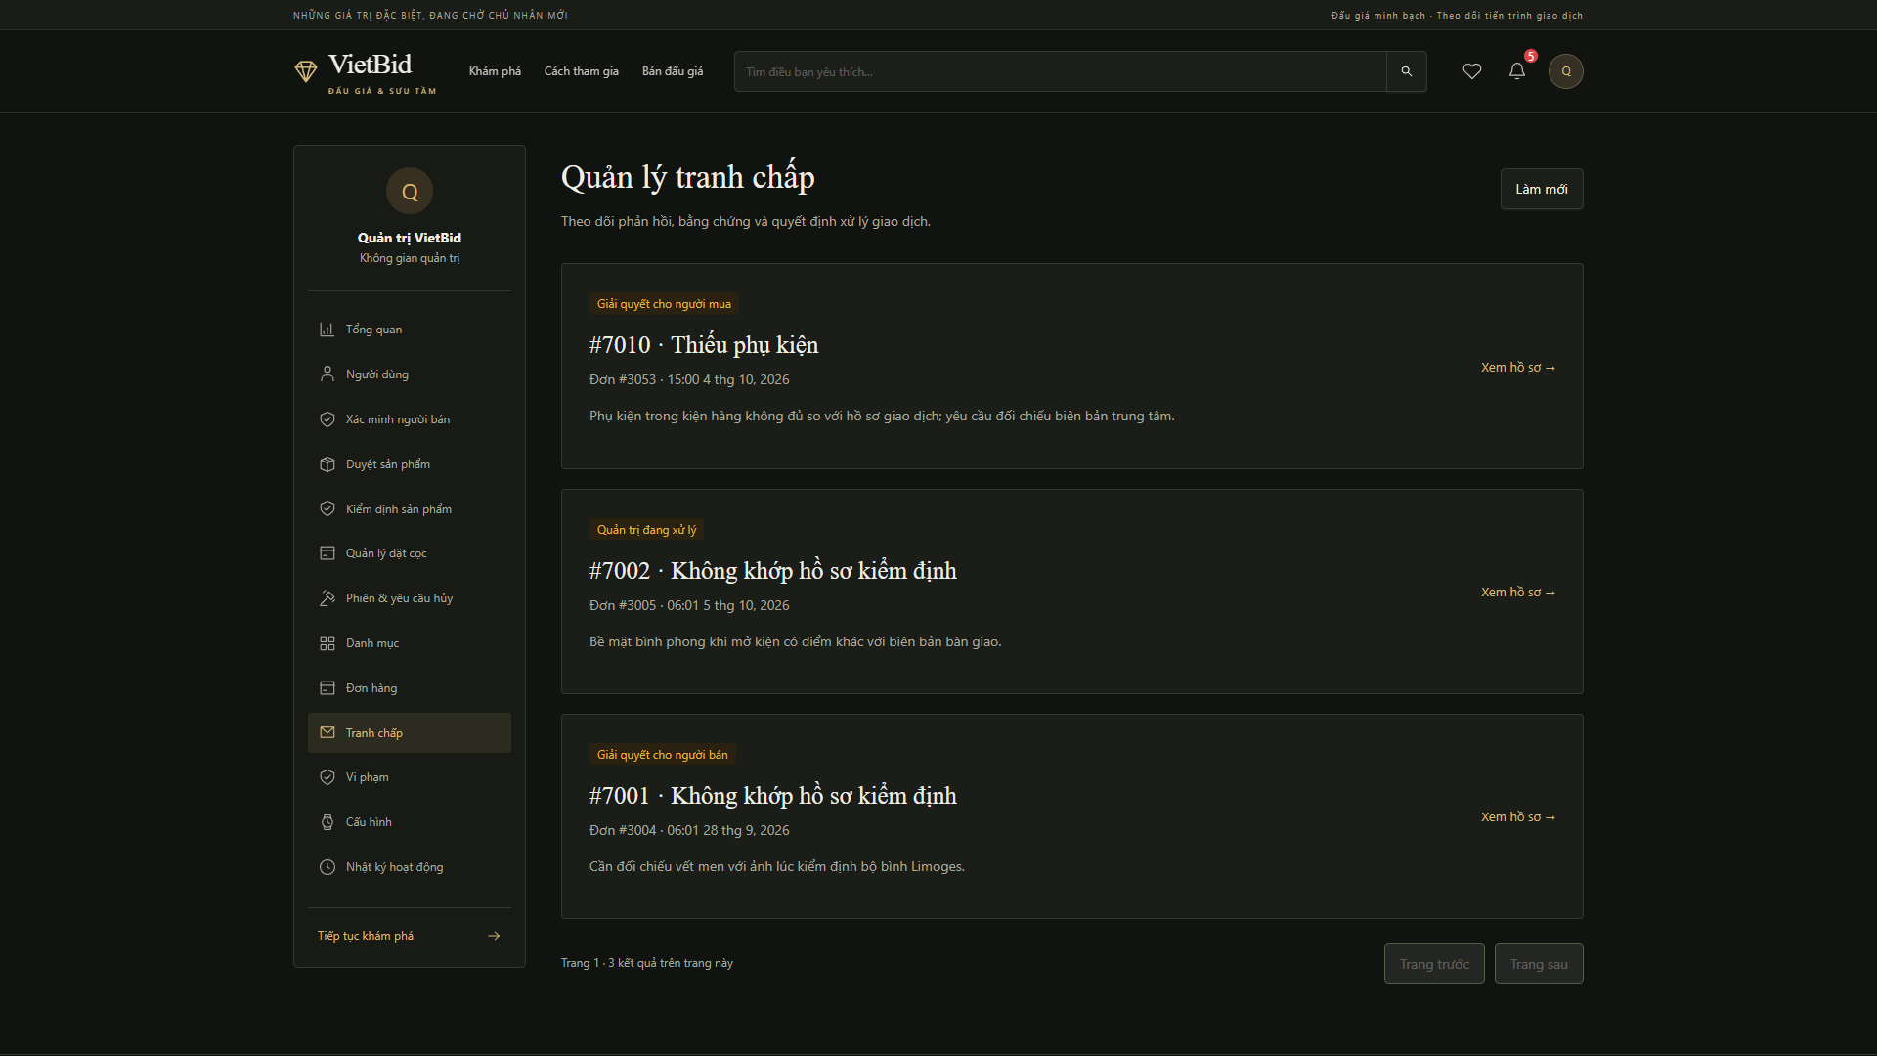
Hình 3-72: Giao diện quản lý tranh chấp
Danh sách tranh chấp giúp Admin ưu tiên hồ sơ đang xử lý, xem giá trị đơn và thời điểm cập nhật.

3.3.45 Giao diện xử lý tranh chấp
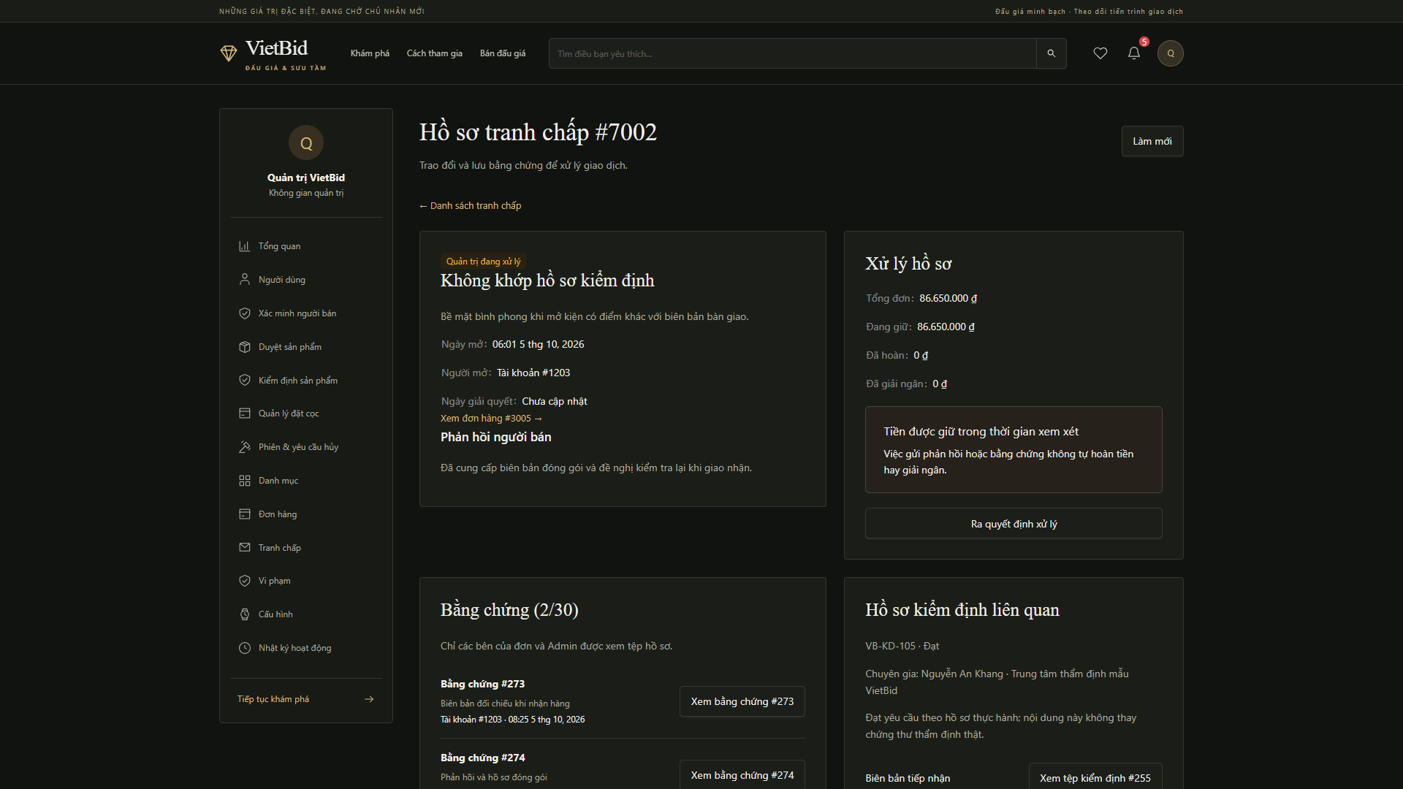
Hình 3-73: Giao diện xử lý tranh chấp
Admin đối chiếu bằng chứng hai bên, hồ sơ kiểm định và vận chuyển trước khi chọn hoàn toàn bộ hoặc giải ngân toàn bộ.

3.3.46 Giao diện quản lý vi phạm
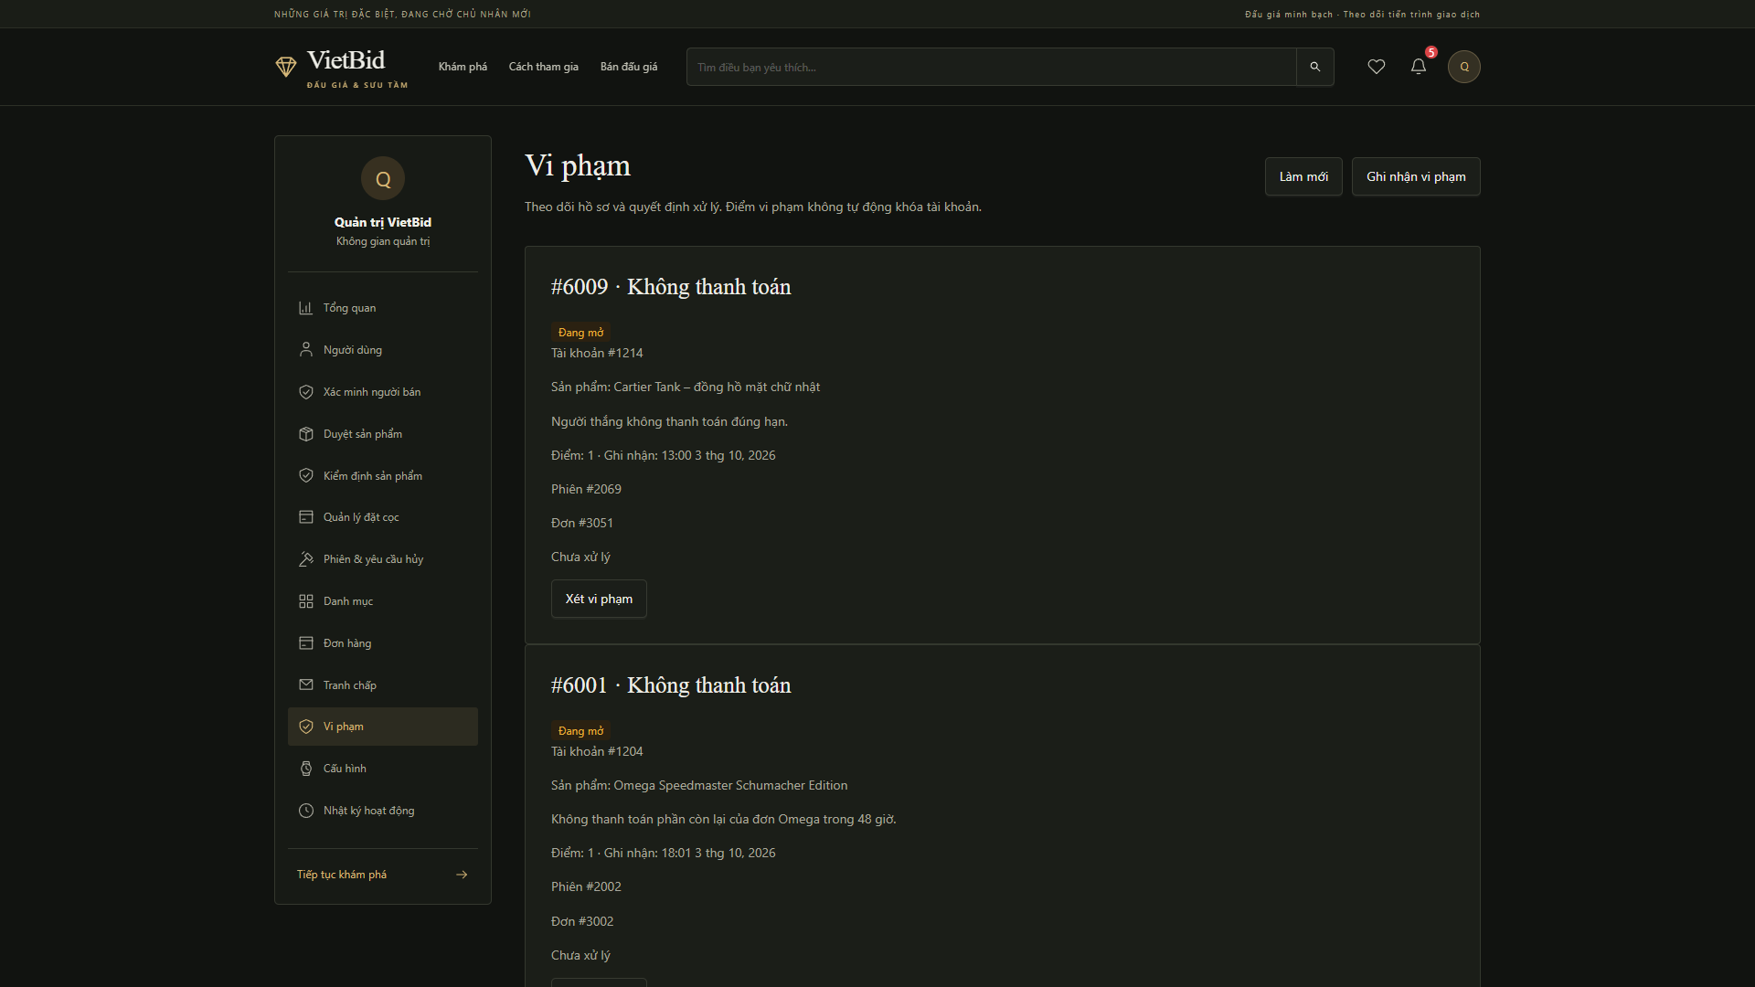
Hình 3-74: Giao diện quản lý vi phạm
Admin xem hồ sơ quá hạn hoặc vi phạm, nguyên nhân, mức độ và quyết định cảnh cáo, tạm ngưng hay khóa tài khoản.

3.3.47 Giao diện cấu hình hệ thống
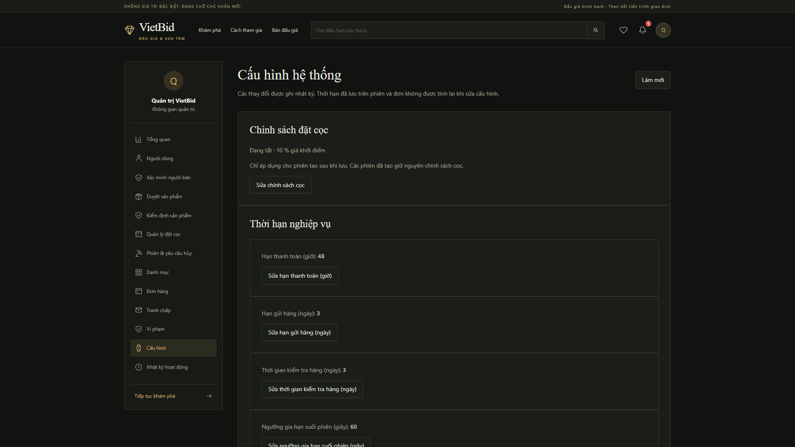
Hình 3-75: Giao diện cấu hình hệ thống
Trang cấu hình quản lý bước giá, thời hạn, chính sách cọc và các tham số nghiệp vụ dùng khi tạo phiên mới.

3.3.48 Giao diện nhật ký hoạt động
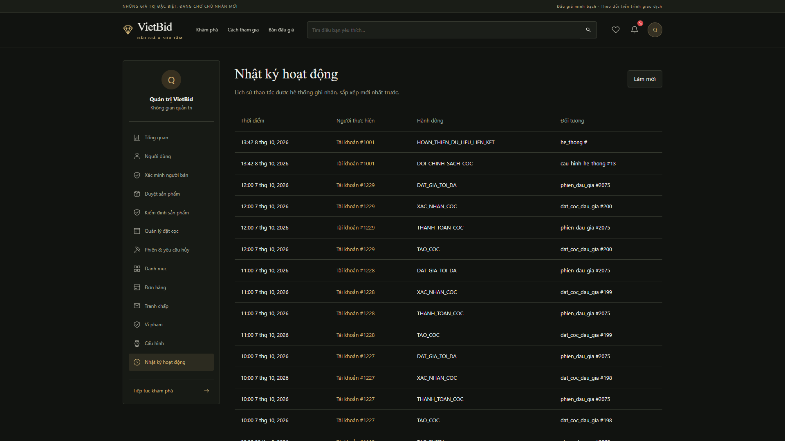
Hình 3-76: Giao diện nhật ký hoạt động
Nhật ký ghi người thực hiện, hành động, đối tượng, thời gian và mã yêu cầu để phục vụ kiểm tra và chống xử lý lặp.

CHƯƠNG 4: TRIỂN KHAI WEBSITE

4.1 Triển khai các chức năng của hệ thống

4.1.1 Phía Frontend
Frontend được xây dựng bằng React, TypeScript và Vite. React Router quản lý điều hướng; Ant Design cung cấp thành phần giao diện; TanStack Query quản lý dữ liệu máy chủ; Zustand lưu phiên đăng nhập; Axios gọi API; Socket.IO Client nhận sự kiện thời gian thực; Day.js xử lý ngày giờ. Giao diện thống nhất màu đen–vàng, hiển thị trạng thái tải, lỗi và kết quả thao tác bằng tiếng Việt.
Các phân hệ đã triển khai gồm khu vực công khai, tài khoản người mua, không gian người bán và bảng quản trị. Dữ liệu giá, sản phẩm, phiên, đơn hàng, cọc, kiểm định, tranh chấp, đánh giá, vi phạm và thông báo đều được lấy từ API; giao diện không tự dựng số liệu thay thế khi máy chủ không có dữ liệu.

4.1.2 Phía Backend
Backend sử dụng Node.js, Express.js và TypeScript. Zod kiểm tra dữ liệu đầu vào; JSON Web Token xác thực phiên; bcrypt băm mật khẩu; Multer tiếp nhận tệp và Socket.IO phát thay đổi của phiên đấu giá. Code được chia theo định tuyến, bộ điều khiển, dịch vụ, kho dữ liệu, xác thực và tiện ích để tách rõ trách nhiệm.
Các thao tác ảnh hưởng tiền, cọc, giá và đơn hàng được xử lý trong transaction. Bộ máy đấu giá giữ bí mật mức tối đa, ưu tiên người đặt trước khi bằng mức tối đa, chặn người bán tự đấu giá và gia hạn phiên khi có giá hợp lệ trong 60 giây cuối. Second Chance lấy giá từ lượt trả công khai hợp lệ thay vì mức tối đa bí mật.

4.1.3 Phía cơ sở dữ liệu
MySQL 8 lưu dữ liệu trong cơ sở doan4_daugia với 21 bảng. Thiết kế gộp vận chuyển và giữ tiền vào đơn hàng, gộp ảnh và hồ sơ vào bảng tệp đính kèm nhưng vẫn giữ riêng các vòng đời kiểm định, đặt cọc, thanh toán và tranh chấp. Khóa ngoại, chỉ mục, ràng buộc duy nhất và kiểm tra trạng thái bảo vệ tính nhất quán.
Bộ dữ liệu hiện có 1 Admin và 50 tài khoản người mua/người bán, trong đó 20 người bán đã xác minh; 50 sản phẩm thuộc 10 danh mục, 56 ảnh, 18 phiên, 57 lượt trả giá, 30 khoản cọc và 13 đơn hàng. Các chuỗi giao dịch liên kết từ kiểm định, đấu giá, cọc và thanh toán đến giao nhận, giải ngân, Second Chance, tranh chấp hoặc đánh giá. Các hồ sơ trước đấu giá thể hiện những bước chờ gửi, vận chuyển đến trung tâm, tiếp nhận, kiểm định, cần bổ sung và trả hàng.

4.2 Kiểm thử và triển khai ứng dụng

4.2.1 Kiểm thử
Ngày 08/10/2026, hệ thống đạt 18/18 kiểm thử backend cơ bản, 13/13 kiểm thử logic frontend và 59/59 kiểm thử tích hợp trên cơ sở dữ liệu riêng; không có ca thất bại hoặc bỏ qua. Bộ HTTP đối chiếu 107 API, gồm 91 API nền và 16 API kiểm định/cọc. Bộ nền gửi 219 yêu cầu và kiểm tra 45 phản hồi lỗi. Kiểm thử nhiều kết nối xác nhận ưu tiên người đặt trước, cạnh tranh trả giá/Mua ngay, chốt một đơn, thanh toán một lần và bảo mật mức tối đa qua Socket.IO. Kiểm tra định dạng, kiểu dữ liệu, lint và build đều đạt.
Sau khi lưu dữ liệu vào MySQL, 31 nhóm đối soát đều đạt, gồm khóa ngoại, quyền tham gia, trình tự thời gian, thuộc tính sản phẩm, tiền cọc, thanh toán, tiền đang giữ, vận chuyển, Second Chance, tranh chấp và đánh giá. Đã kiểm tra 160 đường dẫn tệp. Bộ dữ liệu được sao lưu trước khi cập nhật, chạy thử trong transaction rồi hoàn tác trước khi áp dụng chính thức. Các ảnh giao diện trong mục 3.3 được chụp bằng phiên đăng nhập đúng vai trò và khung trình duyệt ở mức thu phóng 100%.
Kiểm tra trực tiếp trên web sử dụng phiên đăng nhập riêng cho Admin, người bán và hai người mua. Các luồng đạt gồm theo dõi/bỏ theo dõi, cọc, hai mức tối đa bằng nhau và cập nhật giá giữa hai cửa sổ; thanh toán phần còn lại, gửi hàng, nhận hàng, hoàn tất, giải ngân và đánh giá; bằng chứng riêng tư và hai quyết định tranh chấp; Second Chance theo giá công khai, Admin gửi hàng từ trung tâm, báo cáo sản phẩm, duyệt hủy và đăng lại. Truy cập khu vực Admin hoặc đơn của người khác bị chặn đúng quyền. Cả 12 khu vực quản trị tải được. Năm trang đại diện không tràn ngang ở chiều rộng thực tế 424 px, thu phóng 100%; chưa kiểm tra toàn bộ thiết bị hoặc tải lớn.
Dữ liệu và tệp kiểm thử được dọn sau khi hoàn tác; CSDL chính giữ nguyên 50 sản phẩm, 51 tài khoản, 18 phiên và 13 đơn. Kết quả kiểm thử xác nhận các kịch bản đã thực hiện, không đại diện cho mọi tổ hợp đầu vào hoặc nghiệm thu dịch vụ thanh toán, vận chuyển và xác minh danh tính thực tế.

4.2.2 Đóng gói ứng dụng
Frontend được đóng gói bằng Vite để tạo tệp tĩnh tối ưu. Backend biên dịch TypeScript sang thư mục dist và chạy bằng Node.js. Các biến bí mật như mật khẩu MySQL và JWT_SECRET được đặt trong tệp môi trường cục bộ, không đưa vào mã nguồn hoặc báo cáo.

4.2.3 Triển khai ứng dụng
Trong môi trường phát triển, frontend chạy tại http://localhost:5173 và backend chạy tại http://localhost:5000; MySQL dùng cơ sở doan4_daugia. Khi triển khai thực tế cần dùng HTTPS, miền riêng, lưu trữ tệp bền vững, sao lưu tự động, giám sát tiến trình và cấu hình CORS theo đúng nguồn truy cập.

KẾT LUẬN
Kết quả đạt được:
- Xây dựng được website VietBid gồm các phân hệ cho khách, người mua, người bán đã xác minh và Admin; giao diện sử dụng tiếng Việt, có bố cục thống nhất và kết nối API thật.
- Hoàn thiện các nghiệp vụ trọng tâm: kiểm định sản phẩm, đấu giá tự động, đặt cọc, Mua ngay, thanh toán mô phỏng, giữ tiền, giao nhận, Second Chance, tranh chấp, đánh giá, vi phạm, thông báo và nhật ký.
- Xây dựng cơ sở dữ liệu 21 bảng có dữ liệu liên kết; bộ trình bày gồm 50 tài khoản người mua/người bán và 50 sản phẩm thuộc 10 danh mục giá trị cao.
Những hạn chế của đề tài:
- Thanh toán, vận chuyển và xác minh danh tính hiện được mô phỏng; chưa kết nối ngân hàng, đơn vị vận chuyển hoặc dịch vụ eKYC thật.
- Quy trình trả hàng nhiều chặng và tái kiểm định được ghi nhận bằng hồ sơ, chưa tự động hóa toàn bộ trên website.
- Dữ liệu là tình huống thực hành có ảnh tham khảo từ nguồn mở, không phải giao dịch thương mại hoặc chứng thư xác thực ngoài đời.
Hướng phát triển của đề tài:
- Tích hợp cổng thanh toán, đối tác vận chuyển, lưu trữ tệp trên dịch vụ đám mây và xác minh danh tính điện tử.
- Bổ sung giám sát, hàng đợi tác vụ, sao lưu tự động và cơ chế chịu tải cho phiên có nhiều người tham gia đồng thời.
- Mở rộng báo cáo theo thời gian, phân tích tỷ lệ chuyển đổi và công cụ hỗ trợ phát hiện hành vi đấu giá bất thường.

TÀI LIỆU THAM KHẢO
[1] React Documentation, https://react.dev/
[2] TypeScript Documentation, https://www.typescriptlang.org/docs/
[3] Express.js Documentation, https://expressjs.com/
[4] MySQL 8.0 Reference Manual, https://dev.mysql.com/doc/refman/8.0/en/
[5] Ant Design Documentation, https://ant.design/
[6] TanStack Query Documentation, https://tanstack.com/query/latest/
[7] Socket.IO Documentation, https://socket.io/docs/v4/
[8] Zod Documentation, https://zod.dev/

